

МИНИСТЕРСТВО НАУКИ И ВЫСШЕГО ОБРАЗОВАНИЯ РОССИЙСКОЙ ФЕДЕРАЦИИ

Федеральное государственное бюджетное образовательное учреждение высшего образования

**"МИРЭА - Российский технологический университет"**

**РТУ МИРЭА**

Институт информационных технологий (ИТ)

Кафедра практической и прикладной информатики (ППИ)

**ИТОГОВЫЙ ОТЧЕТ**

**по дисциплине**

**«Предметно-ориентированные информационные системы»**

|  |  |  |  |
| --- | --- | --- | --- |
| Выполнил студент группы ИНБО-12-23 | |  | Албахтин И.В. |
| Принял старший преподаватель |  |  | Свищёв А.В. |
|  |  |  | |

Москва 2024

СОДЕРЖАНИЕ

1. ПРАКТИЧЕСКАЯ РАБОТА №1 5

2. ПРАКТИЧЕСКАЯ РАБОТА №2 7

1. Что такое 1C:Предприятие? 7

2. Создание информационной базы в ПО 1С:Предприятие 8

3. ПРАКТИЧЕСКАЯ РАБОТА №3 23

1. Ввод реквизитов организации 23

2. Ввод списка подразделений организации 32

3. Номенклатурные позиции 33

4. Формирование цен 41

5. Создание Прайс-листа 47

6. Ввод информации о контрагентах 50

7. Ввод начальных остатков 51

4. ПРАКТИЧЕСКАЯ РАБОТА №4 55

1. Регистрация лидов и событий 55

2. Формирование заданий на работу 58

3. Формирование заказа покупателя 65

4. Анализ потребностей по заказам покупателей 69

5. ПРАКТИЧЕСКАЯ РАБОТА №5 71

1. Выполнение заказа на продукцию 71

2. Выполнение заказа покупателя на товары 84

3. Практикум №1 89

4. Практикум №2 94

5. Выполнение работ 99

6. Оказание услуг 104

6. ПРАКТИЧЕСКАЯ РАБОТА №6 106

1. Закрытие заказов. Контроль исполнения 106

2. Возврат товара от клиента 107

3. Анализ продаж 108

4. Практикум №3 115

5. Основы технологии CRM 117

6. Сегментация клиентской базы. Определение групп наиболее выгодных компании покупателей 118

7. Ведение истории взаимоотношений с покупателем 124

8. Хранение контактной информации 125

7. ПРАКТИЧЕСКАЯ РАБОТА №7 126

1. Формирование и исполнение заказов поставщикам 126

2. Возврат товаров поставщикам 132

3. Анализ потребностей производства в сырье и материалах. Планирование закупок на основании потребностей предприятия 133

4. Практикум №4. Расчёт потребностей в запасах, работа с поставщиками. 140

5. Инвентаризация 144

6. Перемещение запасов 146

7. Контроль движения и остатков запасов 147

8. ПРАКТИЧЕСКАЯ РАБОТА №8 149

Модель бизнес-процесса 149

9. СЕРТИФИКАТЫ GeekBrains 152

Заключение 156

# 1. ПРАКТИЧЕСКАЯ РАБОТА №1

|  |  |  |  |  |  |  |  |
| --- | --- | --- | --- | --- | --- | --- | --- |
| **Название ИС** | **Компания-разработчик** | **Стоимость** | **Сфера деятельности объекта управления** | **Функциональность** | **Информационно-технологическая архитектура** | **Структурированность задач** | **Cloud / On-Premise** |
| WebMoney Transfer | WebMoney | Бесплатно, комиссии за переводы | Сфера обращения | Электронные платежи, переводы, управление счетами | Распределённая архитектура | Структурированные | Cloud |
| 1С:Документооборот | 1С | Лицензия: 100 тыс. – 500 тыс. (зависит от версии и комплектации системы)  Подписка: 20 тыс. – 100 тыс. ежегодно(зависит от объема и числа пользователей) | Управление документами | Управление персоналом, системы документооборота, управление бизнес-процессами | Локальная установка | Полу структурированные задачи | On-Premise |
| Google Pay (Google Checkout,  Google Wallet) | Google | Бесплатно для пользователей, комиссии для продавцов | Сфера обращения | Мобильные и онлайн-платежи, хранение платежных данных | Распределённая архитектура | Структурированные задачи | Cloud |
| Инфо-бухгалтер | Инфо-бухгалтер | Годовая стоимость базовой версии: 3200 рублей  Первоначальная покупка – 6400 рублей  Годовая стоимость в облаке – 14 400 рублей | Сфера обращения | Управленческий учёт, бухгалтерский учёт, налоговый учёт, управление отчетностью, управление платежами и взаиморасчётами, кадровый учёт | Распределённая архитектура | Структурированные задачи | Cloud |
| LanDocs | **ЛАНИТ** | Цены за лицензию  29900руб-полнотекстовый поиск  37700руб-сервер документов  52000руб- делопроизводство | Социальная сфера | Управление персоналом | Распределённая архитектура | Структурированные задачи | Cloud |
| БИСКВИТ | **БИСКВИТ** | Лицензия: от 100 тыс. рублей и может превышать 500 тыс. рублей(для более сложных решений) | Сфера обращения | Документооборот, управление бизнес-процессами | Распределённая архитектура | Структурированные задачи | On-premise |
| CompanyMedia | ИнтерТраст | Лицензия:  От 50 тыс. руб. – 200 тыс. руб. (зависит от масштабов использования) + внедрение от 30 тыс. руб. – 150 тыс. руб. | Разработка ПО, веб-разработка, мобильные приложения, CRM и ERP системы, аналитика и отчетность, консалтинг и поддержка, цифровой маркетинг | Управление персоналом, управление документацией | Централизованная архитектура | Структурированные задачи | Cloud/on premise |

# 2. ПРАКТИЧЕСКАЯ РАБОТА №2

## 1. Что такое 1C:Предприятие?

1С:Предприятие — программный продукт компании «1С», предназначенный для автоматизации деятельности на предприятии.

«1С:Предприятие» предназначено для автоматизации любого бизнес-процесса предприятия. Наиболее известны продукты по автоматизациибухгалтерского и управленческого учётов (включая начисление зарплаты иуправление кадрами), экономической и организационной деятельностипредприятия.

Существует расхожее мнение, что решение «1С» предназначены исключительно для бухгалтеров. Такая точка зрения сложилась по причине того, что первым и самым популярным до сих пор продуктом «1С» является «1С:Бухгалтерия».

Фирма «1С» выпустила свою первую конфигурацию еще в 1991 году, показав, что однотипные и рутинные задачи можно переложить на автоматизированную систему. Это позволило специалистам сосредоточиться на более важных и интересных делах.

Почти за 30 лет существования фирмы «1С» ИТ-решения прошли большой путь развития от простой программы для ведения учета и сдачи отчетности до многопользовательских систем класса ERP (англ. Enterprise Resource Planning – планирование ресурсов организации).

Сегодня продукты «1С» — это широкий ассортимент типовых решений и отраслевых конфигураций, которые позволяют автоматизировать любые бизнес-процессы в компаниях самых разных отраслей и масштабов. Технологическая платформа «1С:Предприятие» представляет собой программную оболочку над базой данных. Используются базы на основе DBF- файлов в 7.7, собственный формат 1CD с версии 8.0 или СУБД Microsoft SQL Server на любой из этих версий. Кроме того, с версии 8.1 хранение данных возможно в PostgreSQL и IBM DB2, а с версии 8.2 добавилась и Oracle.

Платформа имеет свой внутренний язык программирования, обеспечивающий, помимо доступа к данным, возможность взаимодействия с другими программами посредством OLE и DDE, в версиях 7.7, 8.0 и 8.1 — с помощью COM-соединения.

Клиентская часть платформы функционирует в среде Microsoft Windows, а начиная с версии 8.3, также в среде Linux и Mac OS X. Начиная с версии 8.1, серверная часть платформы в клиент-серверном варианте работы «1С:Предприятия» может функционировать на ОС Microsoft Windows и Linux.

Существуют специальные версии среды исполнения 1С для ноутбуков и PDA, ПО создания веб-приложений, взаимодействующих с базой данных «1С:Предприятие».

## 2. Создание информационной базы в ПО 1С:Предприятие

Для того, чтобы начать установку программного обеспечения на свой персональный компьютер нам потребуется запустить установщик, ранее скачанный нами на компьютер. Когда мы запустим приложение, появится следующее диалоговое окно, предлагающее добавить информационную базу/группу в список (рис.1). Создание новой базы – создание информационной базы из поставляемой конфигурации, поставляемой

демонстрационной базы или создание пустой информационной базы без конфигурации. Добавление в список существующей информационной базы – включение в список ранее созданной информационной базы, расположенной на веб-сервере, на компьютере, в локальной сети или на сервере 1С:Предприятия. Создание информационной базы необходимо, поскольку это является целью использования данного ПО.

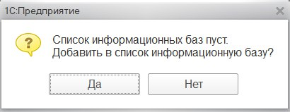

Рисунок 2.1 – Добавление информационной базы в список

Далее предлагают создать информационную базу из шаблона или создать информационную базу без конфигурации для разработки новой конфигурации или загрузки выгруженной ранее информационной базы (рис. 2). Создание информационной базы из шаблона предусматривает выбор шаблона из списка доступных на нашем устройстве. В результате выбора данного варианта новая информационная база уже будет содержать внутри себя некоторое прикладное решение, а возможно даже и данные. Создание информационной базы без шаблона предусматривает полное создание

информационной базы «с чистого листа», что является сложной задачей для новых и неопытных пользователей. Рекомендуется создание информационной базы из шаблона последней доступной версии.

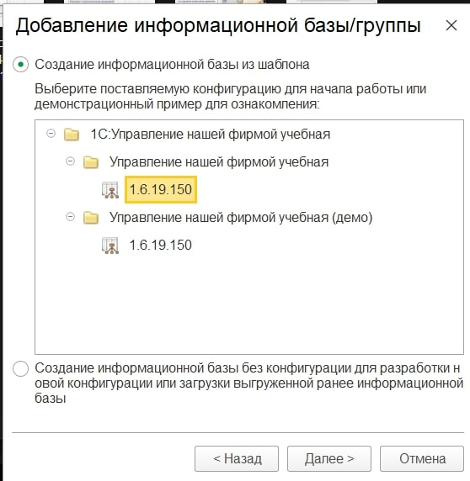

Рисунок 2.2 – Создание информационной базы из шаблона

На следующем шаге создания информационной базы нас просят указать наименование информационной базы и выбрать тип расположения информационной базы (рис. 3). Наименование необходимо для того, чтобы нашу информационную базу было легче найти по названию и понять зачем она создавалась. Тип расположения «на данном компьютере или на компьютера в локальной сети» предусматривает собой то, что доступ к создаваемой базе данных можно будет получить только с данного компьютера или с любого компьютера расположенного в нашей локальной сети. На сервере 1С:Предприятие любой пользователь, которому мы хотим предоставить доступ к нашей базе сможет его получить. Выбираем первый вариант, поскольку нам необходим доступ к базе данных только с нашего персонального компьютера

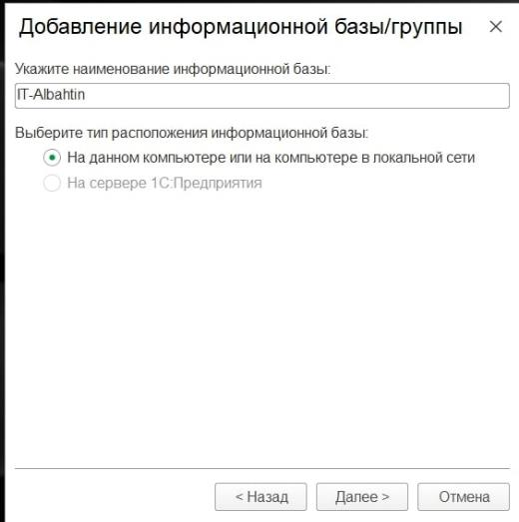

Рисунок 2.3 – Выбор наименования информационной базы и типа её расположения

Далее требуется указать каталог информационной базы (рис. 4). Это необходимо для того, чтобы мы в любой момент без затруднений смогли найти файл с информационной базой, если он нам понадобится, допустим, для того, чтобы работать с ним на другом компьютере. Именно поэтому следует указывать такой путь расположения, чтобы потом мы без труда смогли найти информационную базу.

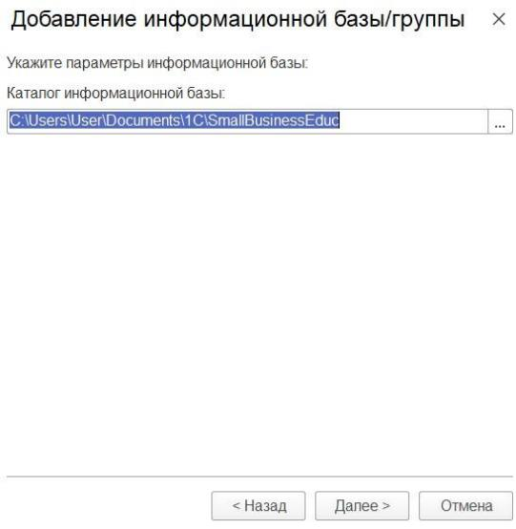

Рисунок 2.4 – Выбор каталога информационной базы

В следующем окне нам предлагают указать параметры запуска информационной базы (рис. 5). Предлагается выбрать 2 варианта аутентификации. Механизм аутентификации — это один из инструментов администрирования. Он позволяет определить, кто именно из пользователей, перечисленных в списке пользователей системы, подключается к прикладному решению в данный момент. Система поддерживает два вида аутентификации, которые могут использоваться в зависимости от конкретных задач, стоящих перед администратором информационной базы: аутентификация средствами 1С:Предприятия; аутентификация средствами Windows. Для выполнения аутентификации средствами 1С:Предприятия пользователь, при начале работы с прикладным решением, должен выбрать (или ввести) имя пользователя и соответствующий этому имени пароль. При выполнении аутентификации средствами Windows, от пользователя не требуется каких-либо действий по вводу логина и пароля. Система анализирует, от имени какого Windows-пользователя выполняется подключение к прикладному решению, и на основании этого определяет соответствующегопользователя 1С:Предприятия. При этом диалог аутентификации 1С:Предприятия не отображается, если не указан специальный параметр командной строки. Аутентификацию средствами Windows имеет смысл использовать для NT-подобных операционных систем, например NT, 2000, XP. «Выбирать автоматически» - система будет самостоятельно выбирать между аутентификацией средствами Windows и средствами ПО 1С:Предприятие. «Запрашивать имя и пароль» - система всегда будет запрашивать ввод пароля и логина перед загрузкой информационной базы. В нашем случае достаточно будет выбрать вариант «выбирать автоматически».

Дополнительные параметры запуска позволяют настроить программу так, чтобы при запуске имя и пароль вводились автоматически и нам не приходилось каждый раз вводить имя и пароль. Также существуют следующее дополнительные параметры: /LogUI — запись действий пользователя в лог. (Запись будет производиться в каталог пользователя, в файл под именем «logui.txt»), /DumpIB «Адрес файла выгрузки« — выгрузка базы данных. Подходит для создания автоматического архивирования базы данных, /Execute «Адрес внешней обработки» — параметр предназначен для автоматического запуска внешней обработки после запуска системы, /C «Строка параметр» — передает параметр в конфигурацию. Обратиться к ней можно через глобальный контекст в конфигураторе «ПараметрЗапуска», /DisableStartupMessages – параметр убирает системные сообщения при запуске 1С Предприятие.

Основной режим запуска: использование 1С в режиме толстого клиента означает, что все операции над данными проводятся непосредственно на рабочем месте пользователя, а сами данные хранятся на сервере, куда и обращается за ними клиентское приложение. Такой клиент может выполнять практически все функции и работать с прикладными типами данных. Работа в режиме тонкого клиента 1С означает, что на сервере, кроме хранения данных, исполняется практически весь программный код, запросы, хранятся временные файлы и кэш. На своем рабочем месте пользователь только вводит исходные данные и видит у себя на мониторе отображение результата. Основная разница между тонким и толстым клиентом 1С состоит в том, где проводятся основные вычисления — на сервере или на рабочем месте пользователя. Это накладывает некоторые ограничения на использование того или иного варианта работы: важное различие тонкого и толстого клиента 1С — работа с “Конфигуратором” и с консолью запросов возможна только в режиме толстого клиента; толстый клиент работает по протоколу TCP/IP, следовательно, достаточно требователен к каналу связи, так как для его работы требуется обмениваться с сервером сравнительно большими объемами информации; тонкий клиент 1С работает исключительно в режиме управляемого приложения, доступный пользователю функционал ограничен по сравнению с функционалом толстого, например, нельзя оперировать прикладными типами данных; с использованием тонкого клиента возможна работа с 1С через интернет — тонкий клиент может подключаться к веб- серверу через http или https; у толстого клиента довольно большой объем дистрибутива, могут возникнуть некоторые сложности с его установкой, настройкой, обновлением — желательно, чтобы этим занимался квалифицированный специалист. Тогда как установка, настройка тонкого клиента 1С 8.3, подключение информационной базы под силу любому более-менее продвинутому пользователю. Веб-клиент 1С — по своей сути это не отдельное приложение, а скорее технология, позволяющая работать в привычной среде 1С с помощью браузера, просто указав в адресной строке адрес соответствующего веб-сервера 1С. Для его работы понадобится предварительно развернуть веб-сервер и опубликовать на нем информационную базу, также веб-клиент будет работать только с конфигурацией 1С, поддерживающей требования к тонкому клиенту. Веб-клиент хорош тем, что для его работы на пользовательском устройстве вообще ничего не нужно устанавливать, он может функционировать во всех самых распространенных браузерах. Из минусов можно отметить ограниченную функциональность и то, что наличие веб-сервера не всегда подходит по требованиям информационной безопасности. Мы выбираем вариант «выбирать автоматически». В таком случае программа сама выберет подходящий режим запуска исходя из возможностей нашего ПК и дальнейших действий в ПО.

При запуске программы 1С всегда будет запускаться последняя версия платформы. Это не всегда удобно, так как могут быть конфигурации, работающие на разных версиях. Поэтому если планируется работать с такими конфигурациями, рекомендуется указывать версию 1С:Предприятия и иногда разрядность. В нашем случае в этом нет необходимости.

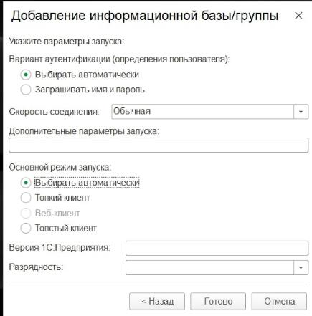

Рисунок 2.5 – Указание параметров запуска

После выполнения всех вышеперечисленных настроек мы можем открыть только что созданную информационную базу. В нашем случае её название – IT-Maslovscaya (рис. 6). Кликаем 2 раза по названию информационной базы.

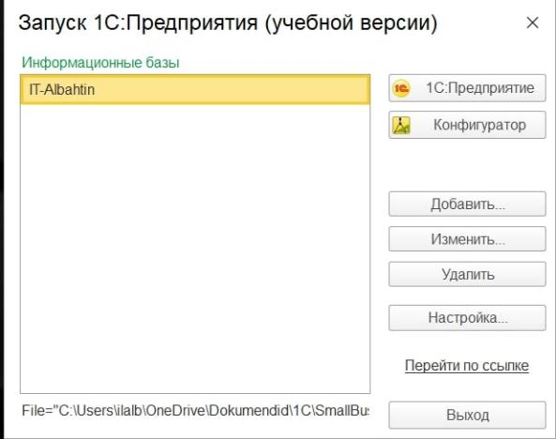Рисунок 2.6 – Список информационных баз и настроек программы

После того, как мы открыли нашу информационную базу нас встречает следующее окно настроек (рис. 7), в котором мы можем заполнить информацию о себе(имя, E-mail, телефон, сайт, пароль), указать вид бизнеса(для более быстрой настройки программы), и ввести сведения об юридических лицах. В нашем случае мы вводим необходимую информацию о себе, данные об юридических лицах. Пропускаем выбор вида бизнеса, поскольку будем учиться создавать информационную базу с нуля и полностью настраивать её под свои потребности.

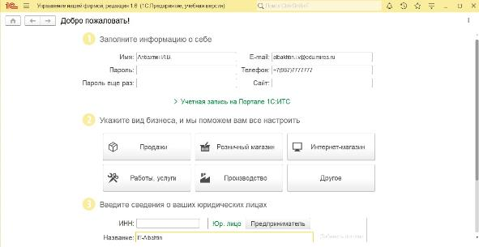

Рисунок 2.7 – Заполнение информации о себе и бизнесе

Переходим на начальную страницу (рис. 8). Здесь нам предлагают выбрать быстрые действия (оформить заказ, выписать счёт, продать и т.д.) и ознакомиться с «пульсом» нашего бизнеса. Нас это пока что не интересует, поскольку мы только начали работать с нашей информационной базой. Поэтому переходим во вкладку «компания».

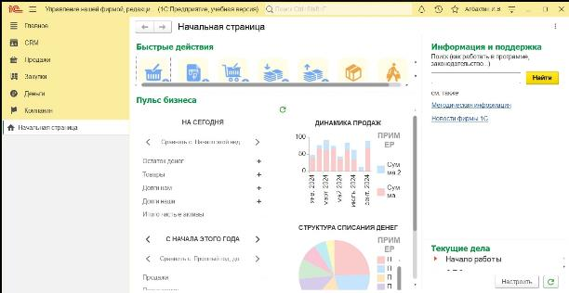

Рисунок 2.8 – Начальная страница

Так как мы только начали настраивать нашу информационную базу для дальнейшей работы откроем в настройках «ещё больше возможностей» (рис. 9).

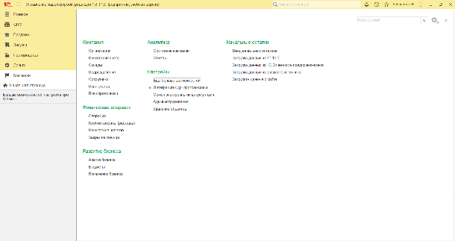

Рисунок 2.9 – Вкладка «компания»

В появившемся окне видим следующие параметры:

1. Несколько организаций (рис. 10). В программном продукте предусмотрена возможность ведения учета как по одной организации, так и по двум и более. Нам необходим учёт по нескольким предприятиям, поэтому ставим галочку;

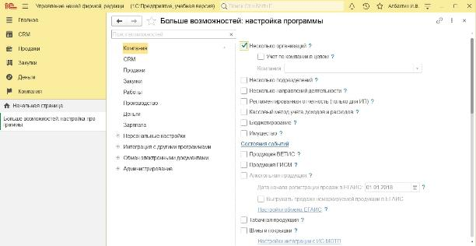

Рисунок 2.10 – Выбор параметра «Несколько организаций»

- Учет по компании в целом (рис. 11). В программном продукте предусмотрено две схемы учета в случае, когда в учетной системе присутствуют несколько организаций: независимая (учет ведется обособлено по каждой организации, первичные документы оформляются отдельно по каждой организации. Преимущество такого подхода заключается в использовании общих справочников (объектов аналитики), а также общей информационной базы); по компаниям (учет ведется агрегировано, по компании в целом, первичные документы оформляются отдельно по каждой организации. Преимущество такого подхода заключается в использовании общих справочников (объектов аналитики), использовании общей информационной базы, организации учёта по компании). Данный параметр является ключевым. Если ранее осуществлялся учет по компании, переход к ведению учета по отдельным организациям невозможен. Если ранее ведение учета осуществлялось по нескольким организациям, но без агрегирования учетные данных по компании, переход к учету по компании невозможен. Для дальнейшей работы нам будет необходим учет по компании в целом, поэтому ставим галочку;

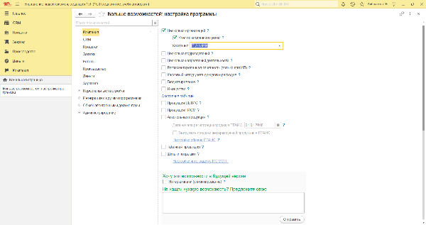

Рисунок 2.11 – Выбор параметра «Учет по компании в целом»

- Несколько подразделений (рис. 12). Включение данного параметра позволяет указывать подразделение при заполнении документов. Список подразделений находится в разделе Компания – Подразделения. Нам нужен данный параметр, поэтому мы ставим галочку;

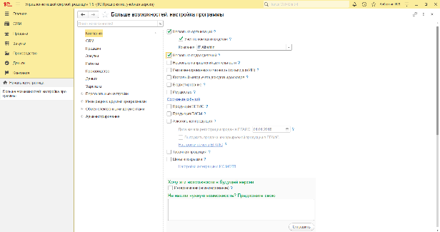

Рисунок 2.12 – Выбор параметра «Несколько подразделений»

- Несколько направлений деятельности (рис. 13). Позволяет указывать направление деятельности при заполнении документов. Список направлений деятельности находится в разделе Компания – Все справочники – Направление деятельности. Нам необходим данный параметр, поэтому ставим галочку.

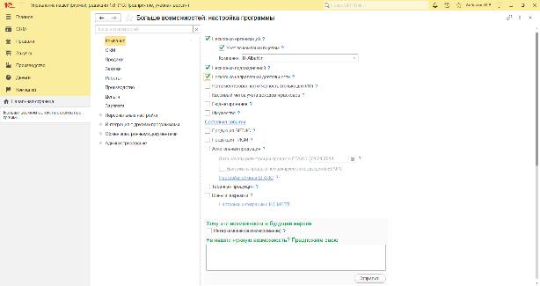

Рисунок 2.13 – Выбор параметра «Несколько направлений деятельности»

- Регламентированная отчетность (только для ИП). Позволяет формировать егламентированную отчетность и сдавать в контролирующие органы. Можно сдавать отчетность, если ИМ использует упрощенную систему налогообложения (УСН), единый налог на вмененный доход (ЕНВД) и/или патент. Нам этот параметр не нужен, галочку не ставим;

- Кассовый метод учета доходов и расходов. Позволяет вести учет доходов и расходов кассовым методом (по оплате). Основной метод учета доходов и расходов в программном продукте – метод начисления (по отгрузке). Дополнительно к методу начисления может применяться кассовый метод учета доходов и расходов (по оплате). Учет доходов и расходов кассовым методом ведется в разрезе направлений деятельности, направлений списания и источников поступления денежных средств. Нам этот параметр не нужен, галочку не ставим;

- Бюджетирование (рис. 14). Позволяет составлять финансовый план фирмы и контролировать его исполнение. Возможность нельзя отключить после начала работы в программе. Нам этот параметр необходим. Ставим галочку.

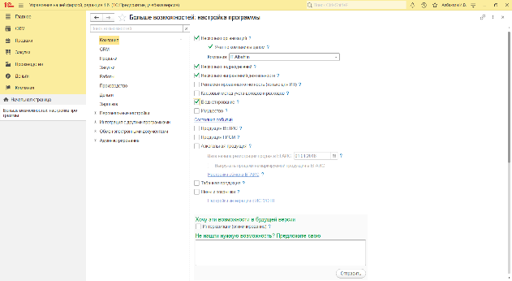

Рисунок 2.14 – Выбор параметра «Бюджетирование»

- Имущество. Позволяет вести учет имущества фирмы – основных средств и нематериальных активов. Возможность нельзя отключить после начала работы в программе. Галочку не ставим;

- Продукция ВЕТИС. Позволяет обмениваться данным с системой «Меркурий». Нам эта функция не необходима, поскольку наше предприятие - вымышленное. Галочку не ставим;

- Продукция ГИСМ. Позволяет вести учет маркировки продукции в государственной информационной системе маркировки (ГИСМ). А также хранить информацию о маркировке товаров контрольными (идентификационными) знаками (КиЗ) и отслеживать движения маркированных товаров. Для использования возможности, требуется ведение серийных номеров товаров. Нам не нужна эта функция, поскольку наше предприятие будет вымышленным. Галочку не ставим;

- Алкогольная продукция. Позволяет обмениваться с ЕГАИС и регистрировать сведения, необходимые для заполнения журнала учета объема розничной продажи алкогольной продукции. В рамках учебного курса нет необходимости использовать данный параметр. Галочку не ставим;

- Табачная продукция. Ведение учета табачной продукции, маркируемой кодами маркировки и передача данных о движении табачной продукции в ИС МОТП. В рамках учебного курса нет необходимости использовать данный параметр. Галочку не ставим;

- Шины и покрышки. Ведение учеба шин и покрышек, маркируемой кодами маркировки. В рамках учебного курса нет необходимости использовать данный параметр. Галочку не ставим.

# 3. ПРАКТИЧЕСКАЯ РАБОТА №3

## 1. Ввод реквизитов организации

Перейдём к заполнению реквизитов нашей организации для дальнейшего удобства работы в программе. Для этого во вкладке **«**Компания**»** найдем пункт **«**Организация**»** и кликнем на него (см. рис. 3.1).

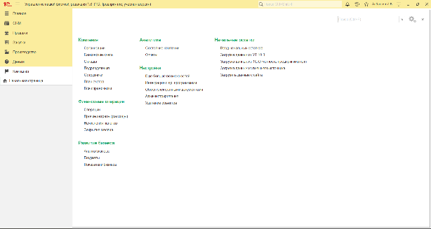

Рисунок 3.1 – Вкладка «Компания»

Перейдя на страницу **«**Организации**»** наблюдаем список созданных организаций. В нашем случае организация одна – IT-Albahtin (см. рис. 3.2)

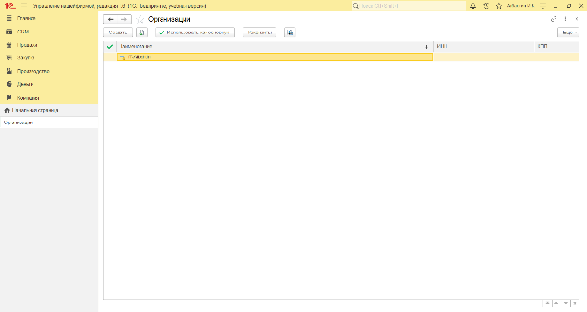

Рисунок 3.2 – Список организаций

Двойным щелчком по названию компании открываем окошко, которое позволяет вводить или изменять реквизиты компании (см. рис. 3.3). Юридическое название и представление в программе у нас заполнилось по умолчанию. По желанию можно их поменять, но в нашем случае оставляем все так.

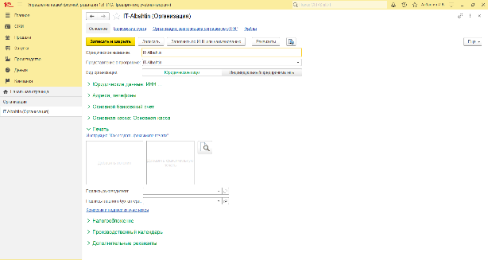

Рисунок 3.3 – Окно с вводом/изменением реквизитов организации

Далее переходим к вводу юридических данных (см. рис. 3.4). При вводе корректного ИНН (идентификационный номер налогоплательщика) строка КПП (код причины постановки на учет) заполняется автоматически. Головной организации у нас пока что не будет, поскольку у нас пока что только одна организация. Головная организация используется при формировании печатных форм, например, УПД или счет-фактура. Если в документе головная организация указана одновременно для подразделения и для организации, то при печати приоритетными будут данные из карточки организации.

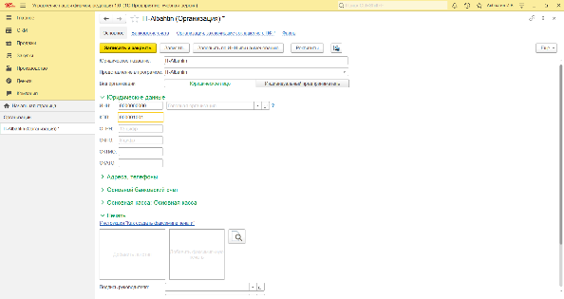

Рисунок 3.4 – Заполнение ИНН и КПП организации

Опускаем ввод ОГРН (основной государственный номер юридического лица), ОКПО (код по общероссийскому классификатору организаций и предприятий), ОКТМО (код территории, на которой мобилизуются средства), ОКАТО (код ОКАТО сборщика платежей), поскольку для нашей учебной базы данных ввод этих данных не является обязательным. Переходим к заполнению «Адресов и телефонов». Заполним все поля. Указываем телефон, E-mail, юр. адрес, факт. адрес, почтовый адрес и ссылку на сайт организации, если такой имеется (см. рис. 3.5)

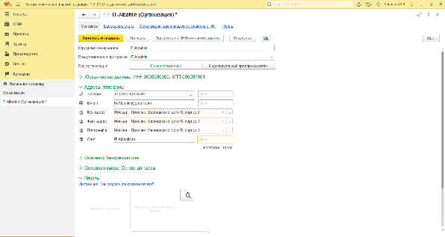

Рисунок 3.5 – заполнение адресов и телефонов организации

Ввод номера телефона был осуществлен с помощью встроенного инструмента добавления телефона (см. рис. 3.6).

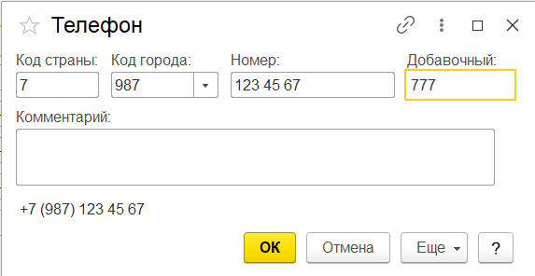Рисунок 3.6 – Ввод телефона организации

Ввод юридического адреса был осуществлен с помощью встроенного инструмента добавления адреса (см. рис. 3.7).

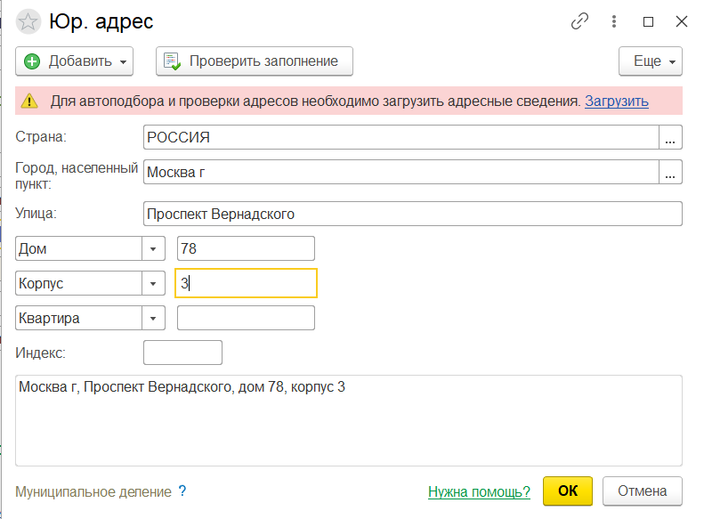

Рисунок 3.7 – заполнение юридического адреса предприятия

Затем перейдем к заполнению основного банковского счета. Выбираем банк и вводим номер банковского счета предприятия (см. рис. 3.8). Наименование для бюджета выбираем по умолчанию, чтобы легче ориентироваться (если хотим поменять, то кликаем по «другое» и вводим другое наименование).

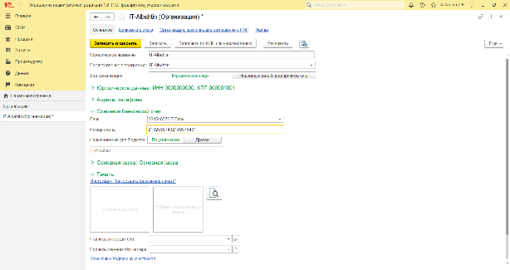

Рисунок 3.8 – Ввод информации об основном банковском счёте

Выбираем основную кассу (см. рис. 3.9).

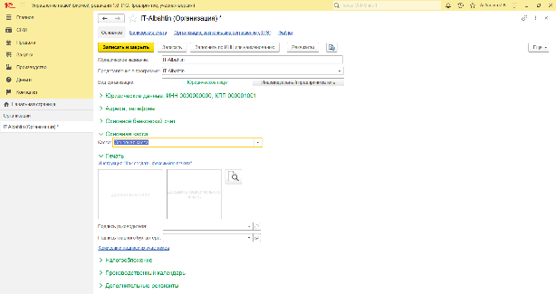

Рисунок 3.9 – выбор основной кассы

Затем переходим к заполнению полей под заголовком «Печать». Для этого сначала введем данные физического лица (сотрудника) и нажмем «Записать и закрыть» (см. рис. 3.10).

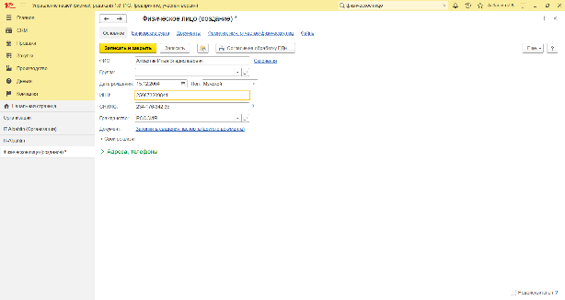

Рисунок 3.10 – создание физического лица

Затем при выборе физического лица для создания подписи руководителя выберем созданное только что физическое лицо и нажмем «Выбрать» (см. рис. 3.10).

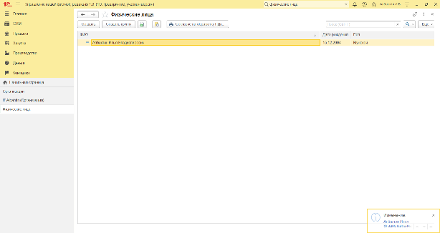

Рисунок 3.11 – выбор физического лица-руководителя для создания подписи

Затем создаем подпись, указывая дату назначения, физическое лицо, расшифровку подписи, должность сотрудника. Действует на основании пропускаем, поскольку данная настройка используется при составлении договоров, которые действуют на основании доверенности, выданной нотариусом, в учебной версии нам эта настройка не нужна. По этой же причине пропускаем строку «Делегирование». Кликаем на кнопку «Выдать право подписи» (см. рис. 3.12).

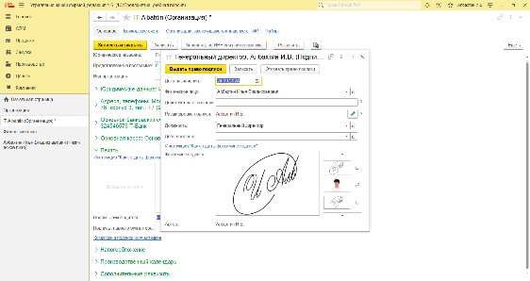

Рисунок 3.12 – Создание подписи

После проделанных действий выбираем в списке подписей необходимого сотрудника и нажимаем «Выбрать»

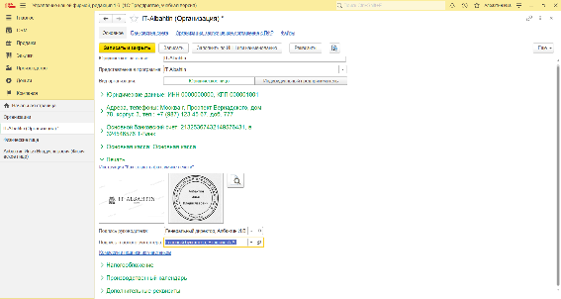

Рисунок 3.13 - Заполнение раздела «Печать»

Применим общую систему налогообложения (см. рис. 3.14).

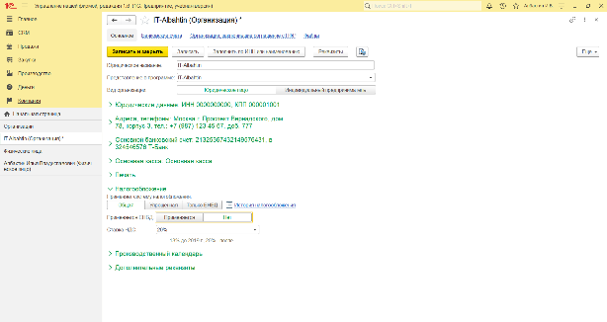

Рисунок 3.14 – Выбор системы налогообложения

Затем выбираем производственный календарь Российской Федерации, поскольку работаем в этой стране (см. рис. 3.15).

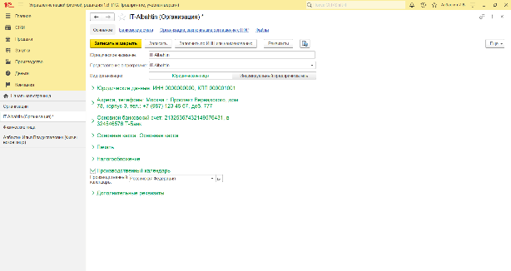

Рисунок 3.15 – выбор производственного календаря

После заполнения данных об организации нажимаем «Записать и закрыть».

## Ввод списка подразделений организации

Переходим снова на вкладку «Компания», заходим во вкладку «Подразделения». Создаем отдел «Администрация», указывая наименование «Администрация» и тип «Подразделение» и нажимаем «Записать и закрыть» (см. рис. 3.16).

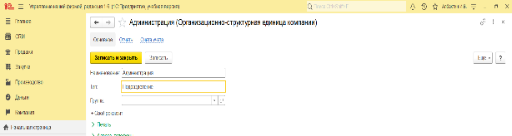

Рисунок 3.16 – Создание отдела «Администрация»

Аналогичным образом создаем коммерческий отдел. Теперь список подразделений состоит из 3 подразделений (основное подразделение было создано автоматически) (см. рис. 3.17).

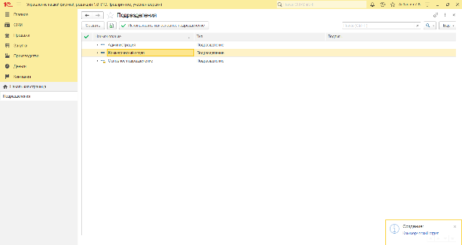

Рисунок 3.17 – Список подразделений

## Номенклатурные позиции

После проделанных действий переходим обратно на вкладку «Компания». Нажимаем «Все справочники». После чего попадаем на страницу «Справочники» (см. рис. 3.18).

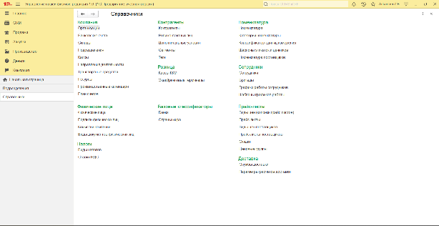

Рисунок 3.18 - Страница «Справочники»

Нажимаем на «Номенклатура». В появившемся окне нажимаем кнопку «Создать» (см. рис 19).

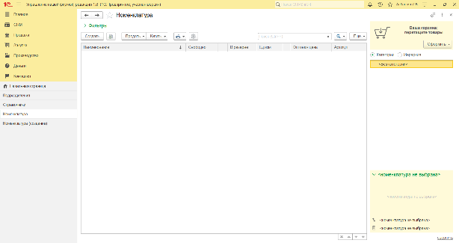

Рисунок 3.19 - Вкладка «Номенклатура»

Создаем категорию номенклатуры с наименованием «Смартфоны» и типом «Запас», поскольку это товар, а не услуга, работа или тип работ. Нажимаем «Записать и закрыть» (см. рис. 3.20).

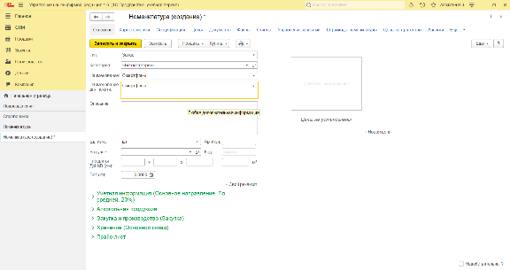

Рисунок 3.20 – создание категории номенклатуры

Далее создаем номенклатурную позицию, заполняя её тип (в нашем случае – «Запас»), категорию (в нашем случае – «Смартфоны»), 39 наименование, наименование для печати, описание, ед. изм. Количества, артикул, код, габариты товара и его вес (см. рис. 3.21)

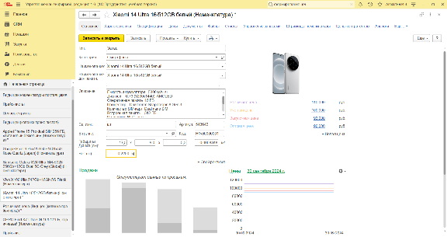

Рисунок 3.21 - Создание номенклатурной позиции. Ввод информации.

Учетную информацию оставляем по умолчанию (см. рис. 3.22).

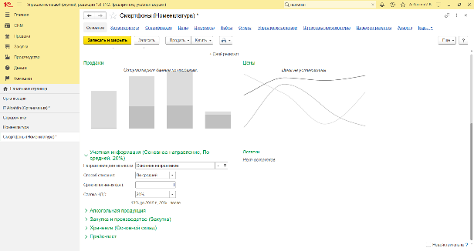

Рисунок 3.22 - Создание номенклатурной позиции. Ввод информации.

Не трогаем ничего во вкладке «Алкогольная продукция», поскольку это не относится к нашей базе данных. Переходим к заполнению информации о закупке и производству. Для этого сначала создадим контрагента, который будет заниматься поставкой товара в нашу компанию, введя его контактные данные. (см. рис. 3.23). После заполнения полей нажимаем «Записать и закрыть».

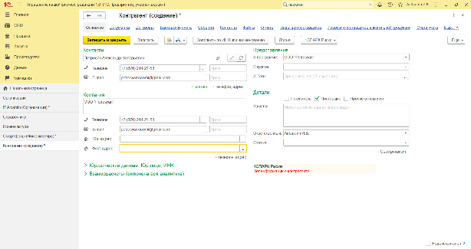

Рисунок 3.23 – Создание контрагента – поставщика.

После добавления контрагента мы можем теперь выбрать добавленного контрагента в качестве поставщика (см. рис. 3.24). Выбираем контрагента и нажимаем «Выбрать».

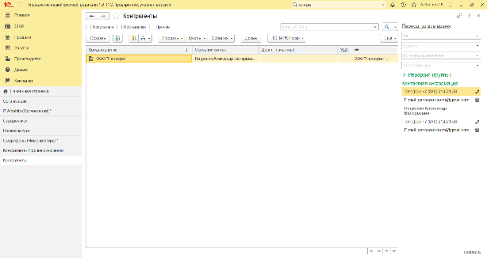

Рисунок 3.24 – Выбор поставщика товара

Затем заполняем поля во под заголовком «Закупка и производство (Закупка)». Поставщиком будет выступать созданный нами контрагент (см. рис. 3.25).

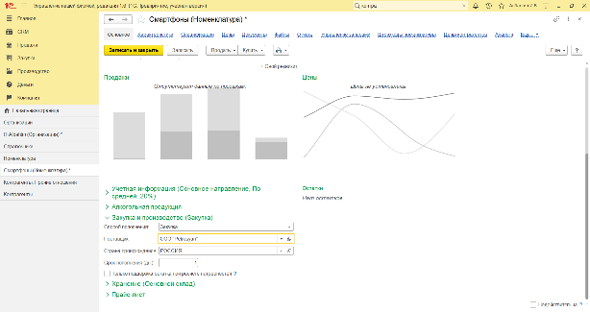

Рисунок 3.25 – Заполнение информации о закупке и производстве

Затем переходим к заполнению информации о хранении продукта. Выбираем склад (см. рис. 3.26)

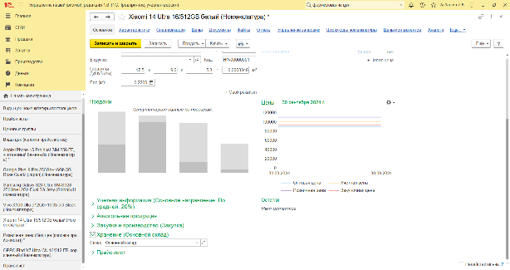

Рисунок 3.26 – Выбор места хранения товара

После проделанных действий нажимаем «Записать и закрыть». Попадаем снова на страницу с номенклатурой. Аналогичным образом добавим ещё несколько товаров (см. рис. 3.27, 3.28, 3.29, 3.30, 3.31).

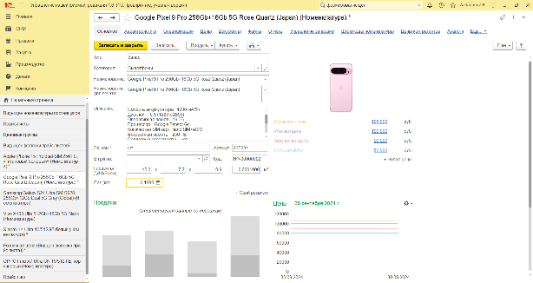

Рисунок 3.27 - Создание номенклатурной позиции. Ввод информации.

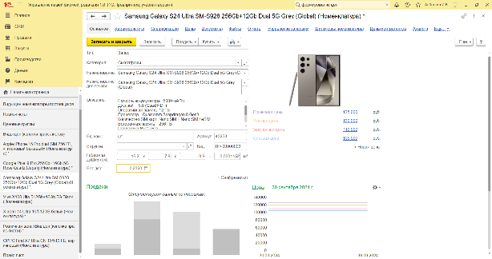

Рисунок 3.28 - Создание номенклатурной позиции. Ввод информации.

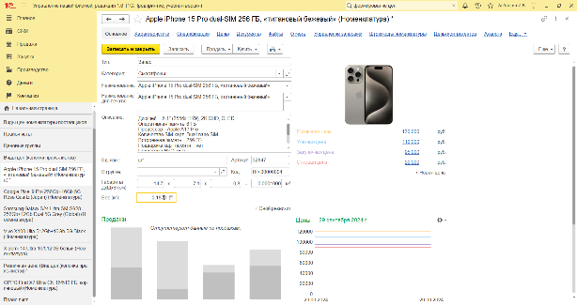

Рисунок 3.29 - Создание номенклатурной позиции. Ввод информации.

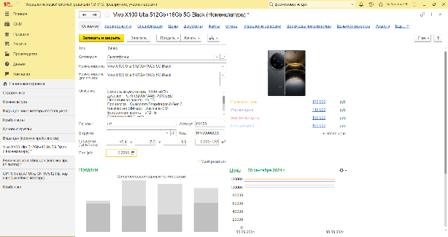

Рисунок 3.30 - Создание номенклатурной позиции. Ввод информации.

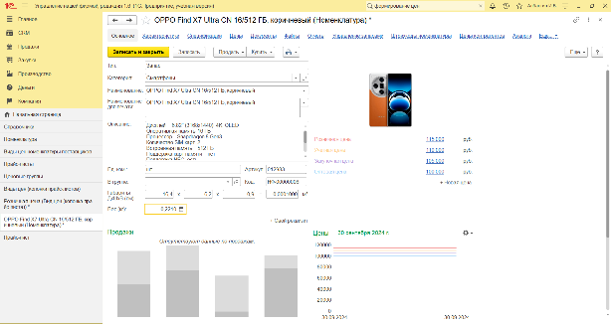

Рисунок 3.31 - Создание номенклатурной позиции. Ввод информации.

После всех проделанных действий можем наблюдать список товаров категории смартфонов (см. рис. 3.31).

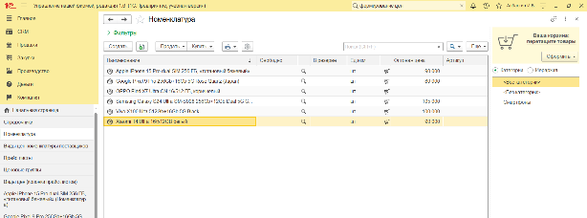

Рисунок 3.31 – Список товаров и их категорий

## Формирование цен

Прежде чем приступить непосредственно к формированию прайс-листа, рассмотрим, где и в каком виде в программе хранятся цены номенклатурных позиций. Доступ к ценам той или иной номенклатурной позиции возможен по ссылке «Цены», расположенной в верхней части карточки номенклатуры, а также в самой карточке под изображением. Значения цен могут быть заданы здесь же, либо из формы прайс-листа, что мы рассмотрим далее. У одного товара может быть несколько видов цен. Программа предлагает нам категории «Оптовая цена» и «Учетная цена» (см. рис. 3.32).

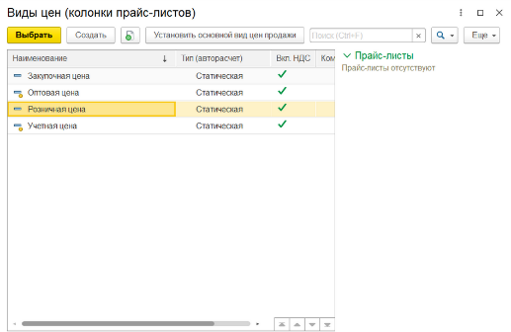

Рисунок 3.32 – Виды цен доступные в программе

Перейдем к созданию собственного вида цен (см. рис. 3.33). Введем наименование «Закупочная цена». Правило расчета НДС «включен в цену», поскольку так проще работать и не придется отдельно вычислять сумму НДС. Способов расчета цен может быть 3: статистический (при данном способе, цены добавляются и изменяются вручную или с помощью обработки «Формирование цен»), динамический (процент. При динамическом способе расчета с процентом определяется базовый вид цен и процент наценки/скидки. Цены будут автоматически пересчитываться при изменении вида цен), динамический (формула. Способ аналогичен предыдущему, только цена будет рассчитываться не по проценту, а согласно введенной формуле). Нас интересует статистический способ, поскольку в дальнейшем мы будем использовать «Формирование цен», поэтому выбираем данный способ и нажимаем «Записать и закрыть».

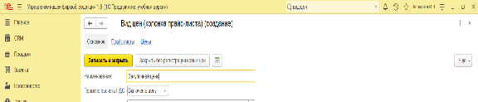

Рисунок 3.33 – Создание вида цен «Закупочная цена»

Аналогичным образом создаем вид цен «Розничная цена» (см. рис. 3.34).

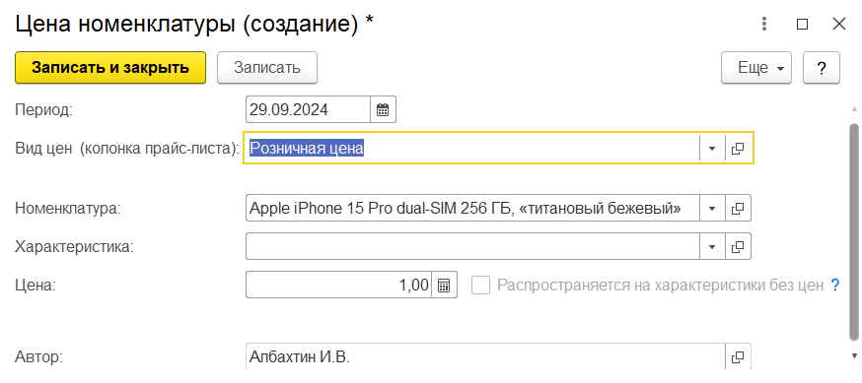

Рисунок 3.34 – Создание вида цен «Розничная цена»

После выполнения всех действий у нас будет 4 вида цен (см. рис. 3.35).

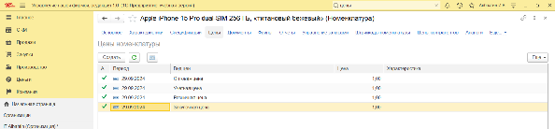

Рисунок 3.35 – Виды цен

Цены номенклатуры не обязательно всегда вводить вручную для каждой номенклатурной позиции, во многих случаях их возможно рассчитать на основании какой-либо уже имеющейся в программе информации. Например, розничные и оптовые цены могут быть рассчитаны на основании закупочных, а закупочные могут быть установлены на основании приходной накладной поставщика. Могут быть и другие примеры расчетов. Во всех подобных случаях целесообразно пользоваться специальной обработкой программы, которая называется «Формирование цен» и доступна на панели навигации раздела «Продажи». Добавим для каждого товара закупочную цену, чтобы сформировать все остальные (см. рис. 3.36, 3.37, 3.38, 3.39).

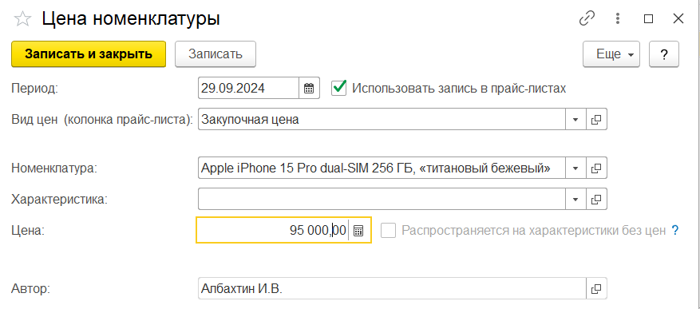

Рисунок 3.36 – Создание закупочной цены для позиции «iPhone 15 Pro dual-SIM 256 ГБ, «титановый бежевый»»

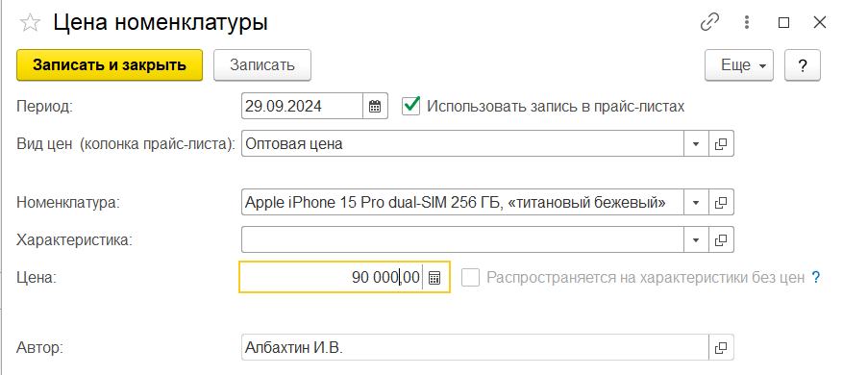

Рисунок 3.37 – Создание оптовой цены для позиции «iPhone 15 Pro dual-SIM 256 ГБ, «титановый бежевый»»

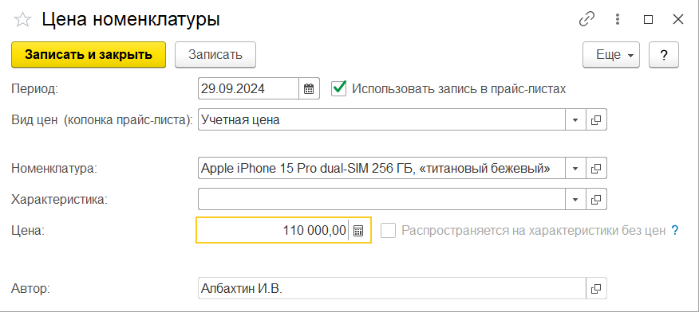Рисунок 3.38 – Создание учетной цены для позиции «iPhone 15 Pro dual-SIM 256 ГБ, «титановый бежевый»» 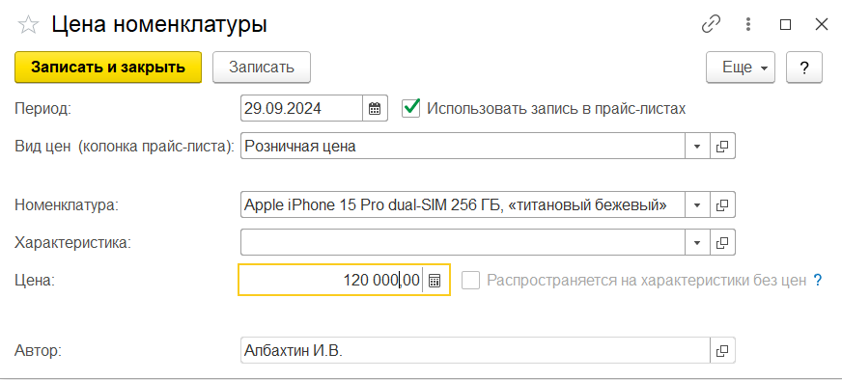

Рисунок 3.39 – Создание розничной цены для позиции «iPhone 15 Pro dual-SIM 256 ГБ, «титановый бежевый»»

Выбираем виды цен, которые хотим сформировать (см. рис. 3.40) и нажимаем «Далее».

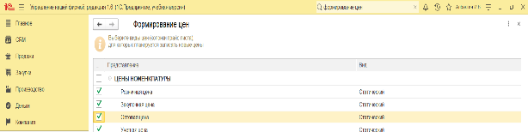

Рисунок 3.40 - Выбор цен, которые нужно сформировать

Далее дополнительно выбираем параметры, которые хотим видеть в прайс-листе. Для лучшей отчетности выберем все и нажмем «Далее» (см. рис. 3.41).

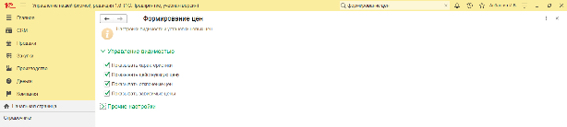

Рисунок 3.41 - Параметры формирования цен

Выбираем номенклатуру, для которой формируем цены (см. рис. 3.42)

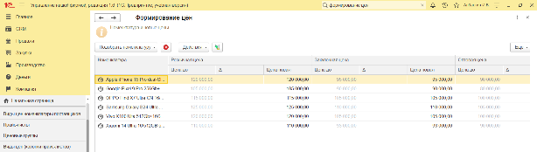

Рисунок 3.42 – Подбираем номенклатуру, для которой будем формировать цены

Устанавливаем дату формирования цен и выбираем записываемые виды цен (см. рис. 3.43).

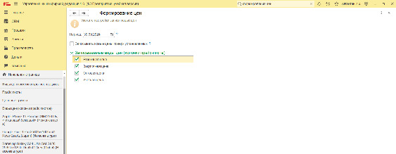

Рисунок 3.43 – Установка даты формирования цен и запись видов цен

При нажатии кнопки «Далее» видим сообщение об успешном формировании цен (см. рис. 3.44).

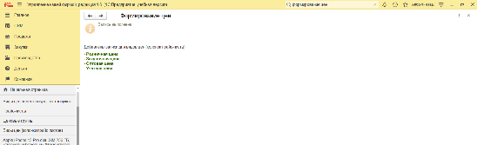

Рисунок 3.44 – Успешное формирование цен

## Создание Прайс-листа

Переходим к формированию прайс-листа. Для этого во вкладке «Прайс-листы» нажимаем кнопку «Создать» и вводим наименование нашего прайслиста (см. рис 3.45).

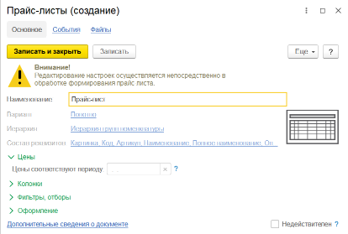

Рисунок 3.45 – Создание прайс-листа

Затем открываем наш прайс лист двойным кликом и нажимаем «Сформировать». Получаем следующий прайс-лист (см. рис. 3.46), в который ещё необходимо добавить колонки с ценами.

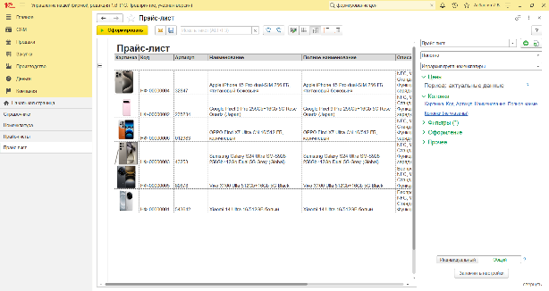

Рисунок 3.46 – Сформированный прайс-лист без цен

Для того, чтобы добавить цены в наш прайс-лист, воспользуемся подбором колонок прайс-листа (см. рис. 3.47).

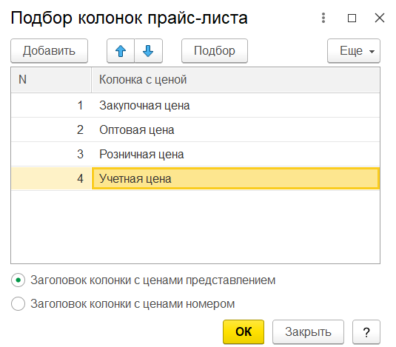

Рисунок 3.47 – Подбор колонок прайс-листа

В результате выполнения всех действий получаем следующий прайс-лист (см. рис. 3.48).

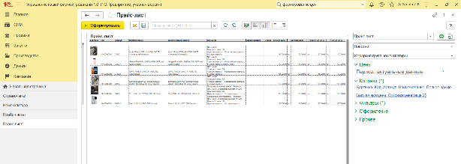

Рисунок 3.48 – Сформированный прайс-лист с ценами

## Ввод информации о контрагентах

Для хранения информации о покупателях, поставщиках, подрядчиках и пр., предназначен справочник «Контрагенты». Он расположен в разделах «CRM», «Продажи», «Закупки», «Работы». Перейдем к созданию контрагентов. Для начала создадим контрагента покупателя. Заполним все необходимые поля. Выбираем все возможные взаиморасчеты для большей прозрачности (см. рис. 3.49).

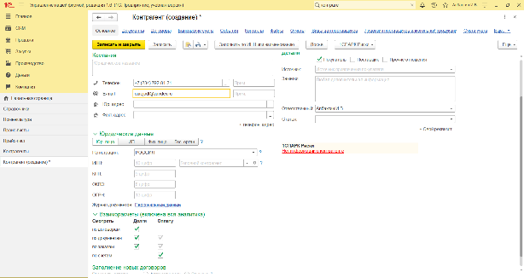

Рисунок 3.49 – Создание контрагента – покупателя

Аналогичным образом создаем ещё несколько контрагентов-покупателей. В результате видим следующий список контрагентов: 2 контрагента – покупателя и 1 контрагент – поставщик (см. рис. 3.50).

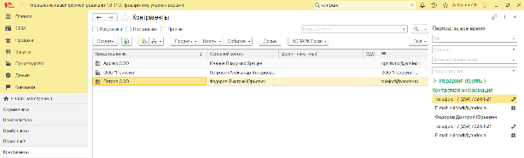

Рисунок 3.50 – Контрагенты

## Ввод начальных остатков

Для ввода начальных остатков можно использовать одноименный помощник, расположенный в разделе «Компания» по ссылке «Ввод начальных остатков». Форма помощника открывается по кнопке «Создать». С помощью этого помощника вводятся остатки по денежным средствам, запасам, расчетам с поставщиками и покупателями и прочим разделам. Начинаем ввод начальных остатков (см. рис. 3.51). Заполняем дату ввода остатков и выбираем организацию.

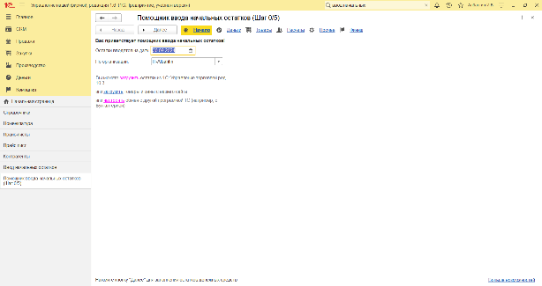

Рисунок 3.51 – Помощник ввода начальных остатков (Шаг 0/5)

Далее указываем начальных остатки денежным средства по банку и кассе (см. рис. 3.52).

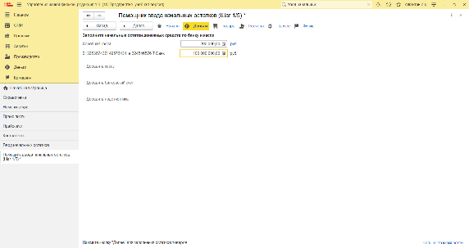

Рисунок 3.52 – Ввод начальных остатков по банку и кассе

На следующем шаге указываем начальные остатки по запасам. Данные можно ввести вручную или загрузить из таблицы (см. рис. 3.53).

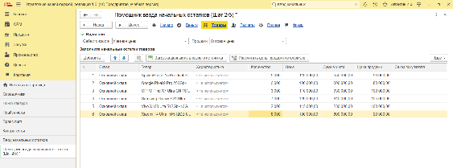

Рисунок 3.53 – Ввод начальных остатков по запасам

Затем заполняем начальные остатки по расчетам с поставщиком (см. рис. 3.54).

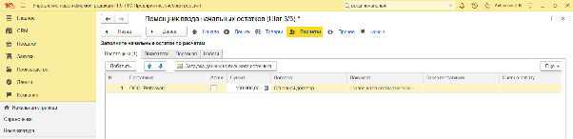

Рисунок 3.54– Заполнение начальных остатков по расчетам с поставщиком

Заполняем начальные остатки по расчетам с покупателями (см. рис. 3.55)

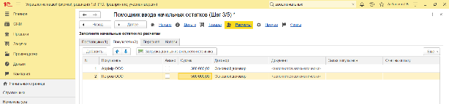

Рисунок 3.55 – Заполнение начальных остатков по расчетам с покупателями

Заполняем начальные остатки по расчетам с персоналом (см. рис. 3.56)

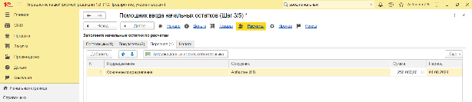

Рисунок 3.56 – Заполнение начальных остатков по расчетам с персоналом

Создадим налог, чтобы заполнить начальные остатки по расчетам налога (см. рис. 3.57).

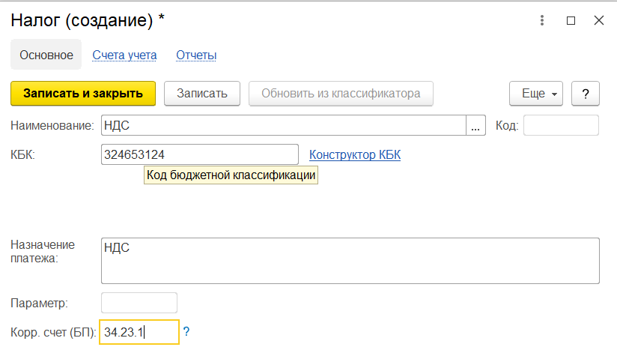

Рисунок 3.57 – Создание налога

Введем начальные остатки по расчетам налога (см. рис. 3.58)

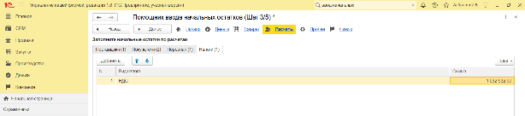

Рисунок 3.58 – Заполнение начальных остатков по расчетам налога

Далее переходим к заполнение начальных остатков по прочим разделам учета (см. рис. 3.59).

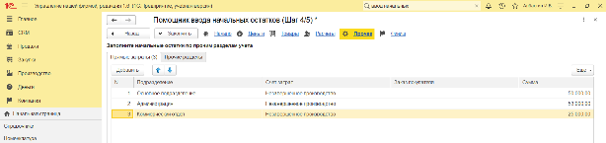

Рисунок 3.59 – Заполнение начальных остатков по прочим разделам учета

Заканчиваем ввод начальных остатков (см. рис. 3.60)

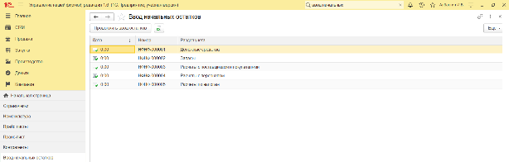

Рисунок 3.60 – Конец ввода начальных остатков

# 4. ПРАКТИЧЕСКАЯ РАБОТА №4

## Регистрация лидов и событий

В программе «1С: Предприятие» предусмотрена возможность регистрации контактов с клиентами. При этом можно регистрировать как уже состоявшиеся контакты (звонки, встречи, переговоры, переписку), так и планируемые события контакты. Для того чтобы начать регистрацию лидов и событий перейдем во вкладку «CRM» и выберем «События» (см. рис. 4.100).

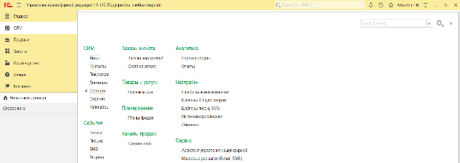

Рисунок 4.1 – Вкладка CRM

После проделанного действия у нас открывается вкладка «События» и появляется возможность создания событий (см. рис. 4.101).

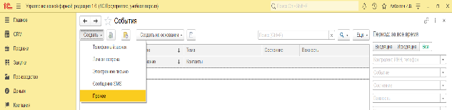

Рисунок 4.2 – Вкладка «События»

Приступим к созданию событий. Начнём с телефонных звонков (см. рис 4.3, 4.4, 4.5). Контактом будет выступать контрагент-покупатель, которого мы добавили ранее.

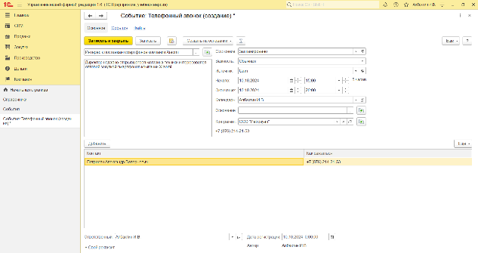

Рисунок 4.3 – Создание 1 события «Телефонный звонок»

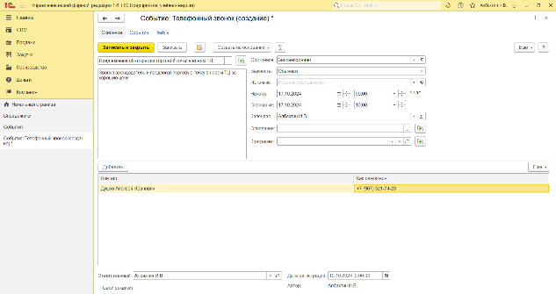

Рисунок 4.4 – Создание 2 события «Телефонный звонок»

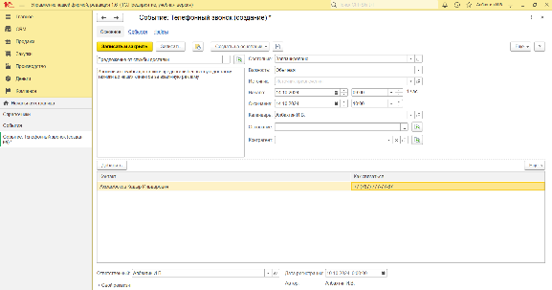

Рисунок 4.5 – Создание 3 события «Телефонный звонок»

## Формирование заданий на работу

Покупатели бывают разные. Один готов сразу приобрести заинтересовавшую его продукцию, другому – требуется время на раздумье, а третий – и вовсе желает видеть подробное предложение со всеми необходимыми расчетами и только после этого готов раздумывать. Все эти ситуации можно учитывать и контролировать в программе «1С: Предприятие».

Запланируем личную встречу (см. рис. 4.105) и электронное письмо (см. рис. 4.106).

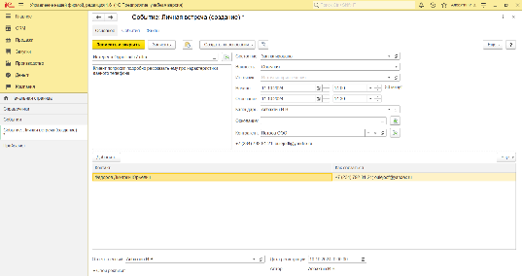

Рисунок 4.6 – Создание запланированного события «Личная встреча»

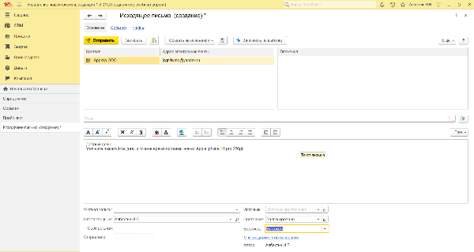

Рисунок 4.7 – Создание запланированного события «Исходящее письмо»

Для того, чтобы во вкладке событий видеть сразу содержание событий зайдем в раздел «Изменить форму» и выберем там отображение содержания (см. рис 8).

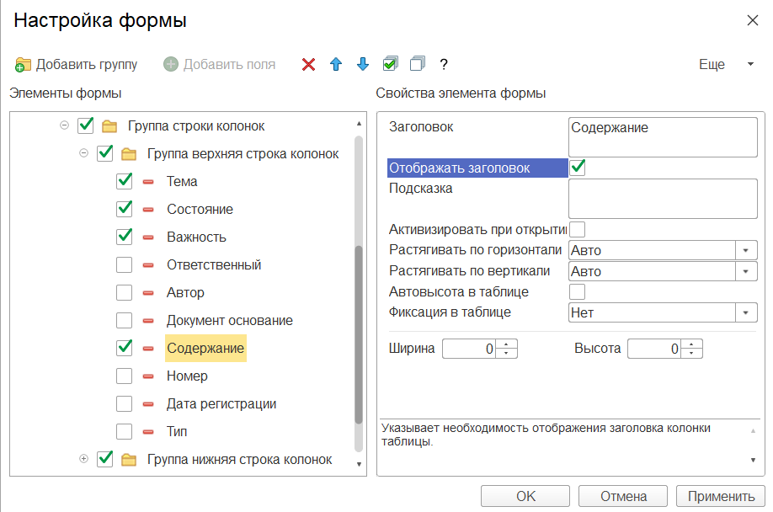

Рисунок 4.8 – Настройка формы

После всех показанных выше операций имеем следующий список событий (см. рис 9).

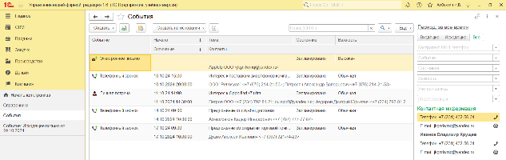

Рисунок 4.9 – Список событий после их создания

Иногда для продолжения работы с потенциальны клиентом, необходимо предоставить ему некую подробную информацию, составление которой весьма трудоемко и может выходить за рамки деятельности отдела продаж.

Это может быть подробный план выполнения работ, детальная смета расходов, или даже дизайн-проект. Нередко такие работы выполняется для заказчика бесплатно (в счет будущего договора), но, тем не менее, могут не уступать в своей трудоемкость многим «платным» работам. Поручить составление предложения для потенциального заказчика конкретному сотруднику и отследить выполнение этой задачи можно с помощью документа «Задание на работу». Кроме того, использование документа «Задание на работу» позволяет также автоматически начислить зарплату сотруднику, исполняющему задание, если это предусмотрено его схемой финансовой мотивации.

Для того, чтобы создать задание на работу во вкладке «События» нажмем «Создать на основании» и выберем «Задание на работу» (см. рис. 4.10).

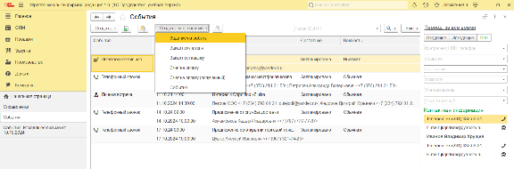

Рисунок 4.10 – Ввод задания на работу на основании события

Переходим на страницу создания «Задания на работу». Рассмотрим основные реквизиты документы «Задание на работу».

1. «Вид задания» - одно из двух значений: Внешнее, Внутреннее. Внутренними заданиями считаются все, которые выполняются для нужд компании и не оплачиваются непосредственно клиентом (даже если связаны с каким-либо клиентом, договором, заказом). Внешними заданиями считаются задания, связанные с исполнением оформленных заказов клиентов, и подлежащие оплате клиентом по существующим расценкам. В нашем случае выбираем «Внешний» вид операции.
2. «Подразделение» - структурная единица компании, к которой относится задание.
3. «Исполнитель» - исполнитель задания.
4. «Вид работ» - наименование выполняемого вида работ, выбираемого из справочника «Номенклатура» из числа номенклатурных позиций, имеющих тип «Вид работ».
5. «Окончание» - плановый срок выполнение работы.
6. «Продолжительность» - плановая длительность выполнения работы, рассчитанная на основании времени начала и окончания.
7. «Описание» - произвольное словесной описание того, что нужно сделать.

Создадим задание на работу, которая предусматривает личную встречу с потенциальным покупателем (см. рис. 4.11, 12).

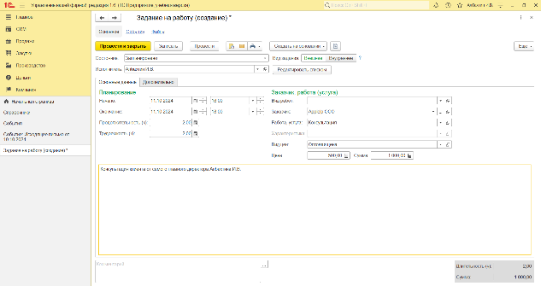

Рисунок 4.11 – Создание задания на работу 1. Вкладка «Основные данные»

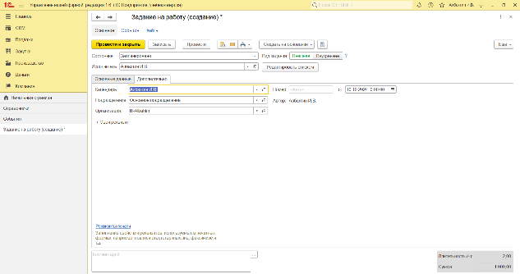Рисунок 4.12 – Создание задания на работу 2. Вкладка «Дополнительно»

Теперь также запланируем отправку письма покупателю по почте (см. рис. 4.13, 14).

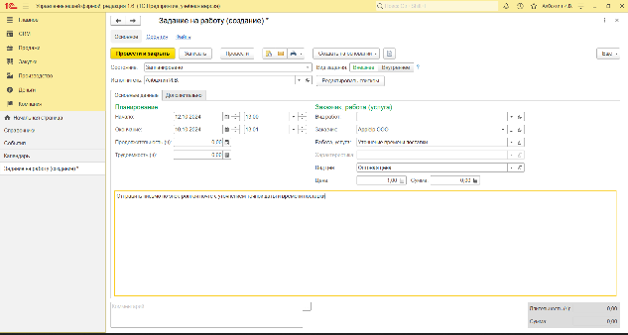

Рисунок 4.13 – Создание задания на работу 2. Вкладка «Основные данные»

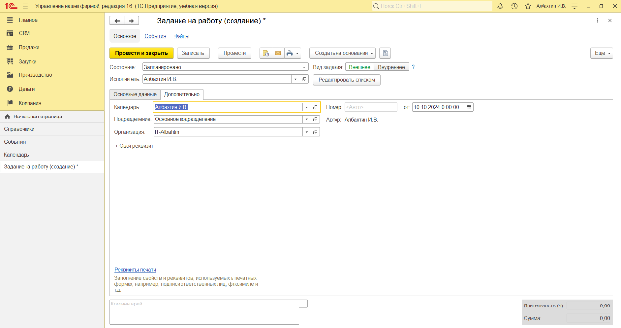

Рисунок 4.14 – Создание задания на работу 2. Вкладка «Дополнительно»

После выполнения всех вышеперечисленных действий перейдем в календарь чтобы посмотреть все события и запланированные работы (см. рис 15).

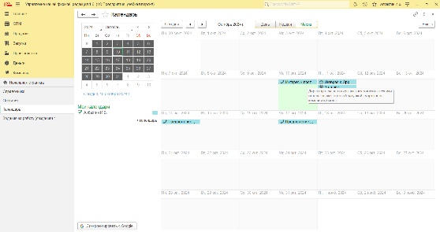

Рисунок 4.15 – Календарь с событиями и задачами на октябрь 2024 г.

## Формирование заказа покупателя

Подтвержденное намерение покупателя приобрести продукцию (товар, услугу, работу) фиксируется в программе с помощью «Заказ покупателя». Документ может быть введен на основании документа «Событие», непосредственно из карточки покупателя (кнопка «Создать на основании»), или просто в списке документов «Заказ покупателя». Список документов

«Заказ покупателя» доступен по ссылке «Заказы покупателей» на панели навигации раздела «Продажи» (см. рис. 4.16).

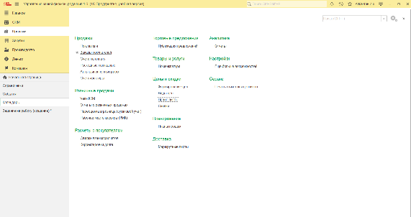

Рисунок 4.16 – Вкладка «Продажи»

«Заказ покупателя» - ключевой документ программы (см. рис. 4.17, 18, 19, 20). Заказ является отправной точкой для выполнения дальнейших действий по реализации потребности покупателя.

Рассмотрим подробнее реквизиты этого документа.

1. «Номер» - присваивается программой автоматически, его вводить не нужно. Программа ведет свою нумерацию документов по каждой из фирм, составляющих нашу компанию.
2. «Операция» - для заказов на поставку продукции (товаров, работ, услуг) необходимо указать «Заказ на продажу». Другой вариант – «Заказ на переработку», выбирается при проведении операции по переработке давальческого сырья.
3. «Состояние» - состояние заказа может принимать одно из тех значений, которые определены пользователем в списке «Состояния заказов покупателей». Обычно состояние заказа меняется по ходу его выполнения – сначала это просто заявка, оформленная отделом продаж, затем после некоторой предварительной обработки заказ уходит на исполнение, а после выполнения от считается закрытым. Для нашей компании определим три состояния заказа: «Расчет», «В работе», «Завершен». Состояние «Расчет» нам придется определить самостоятельно, поскольку в программе по умолчанию есть только «В работе» и «Завершен».
4. «Контрагент» и «Договор» - необходимо указать покупателя и договор, в рамках которого планируется отгрузка. Ниже указывается плановая «Отгрузка» по заказу.
5. «Склад (резерв)» - для выполнения операции резервирования необходимо указать склад, на котором резервируются товары под данный заказ. Для проведения собственно резервирования товаров следует также указать количество резервируемого товара в табличной части документа на вкладке «Товары, услуги», либо ввести отдельный документ «Резервирование запасов» на основании данного заказа. Резервирование запасов по заказу покупателя не является обязательным с точки зрения работы программы и выполняется по желанию пользователя.
6. «Проект» - возможность позволяет объединять заказы покупателей в проекты, вне зависимости от договоров. Если заказ не относится ни к одному из проектов, то реквизит «Проект» следует оставить незаполненным.

Табличная часть документа содержит информацию о составе заказа. Заполнять табличную часть удобнее всего в режиме подбора. Цены, суммы и суммы НДС в заказе рассчитываются исходя из условий, которые указаны непосредственно в данном заказе. В графе «Резерв» указывается количество товара, которое нужно зарезервировать под данный заказ. Если не указано ничего, то товар не резервируется. В реквизите «Спецификация» табличной части указывается, по какой спецификации будет выполняться производство продукции, которую хочет приобрести покупатель.

Непосредственно в заказе покупателя можно запланировать поступление платежа от покупателя, и выставить счет.

Иногда возникают ситуации, когда покупатель, едва оформив заказ, вдруг передумал и отказался делать покупку. При возникновении такого случая достаточно установить в заказе состояние «Завершен», а затем на вкладке «Завершение заказа» установить «Отменен» и в поле «Причина отмены» выбрать причину.

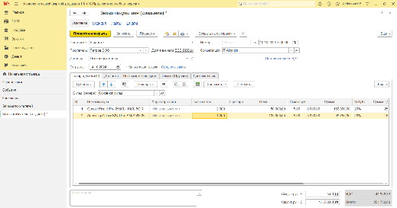

Рисунок 4.17 – Создание заказа. Вкладка «Товары, услуги»

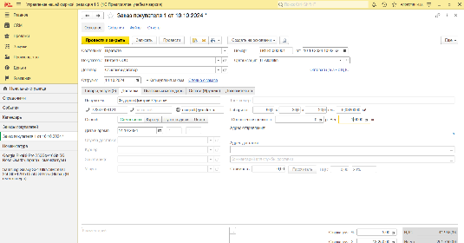

Рисунок 4.16 – Создание заказа. Вкладка «Доставка»

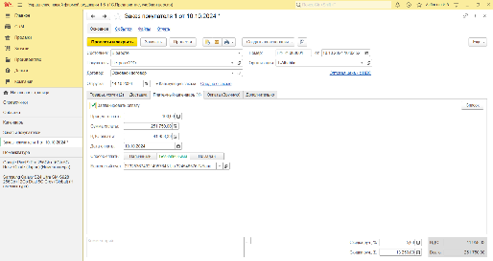

Рисунок 4.17 – Создание заказа. Вкладка «Платежный календарь»

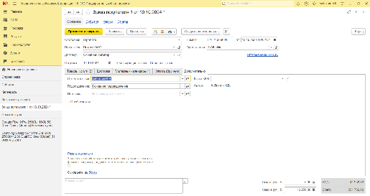

Рисунок 4.18 – Создание заказа. Вкладка «Дополнительно»

## Анализ потребностей по заказам покупателей

Проанализировать, что именно заказали нам покупатели, и в каком количестве, позволяет отчет «Выполнение заказов» (см. рис. 4.21). Отчет доступен в разделе «Продажи» (см. рис. 4.19) - «Отчеты» (см. рис. 4.20). Он дает информацию об обеспечении заказа. Также отчет «Выполнение заказов» формируется за период, а не дату. А точнее – на конец дня этой даты. В графе «Заказано» показывается количество заказанной продукции, в графе «Отгружено» - количество фактически отгруженной продукции покупателя, а в графах «Осталось отгрузить» и «Зарезервировано на складе» показывает остаток заказанной, но не отгруженной покупателю продукции и количество продукции, зарезервированной на складе под заказ покупателя.

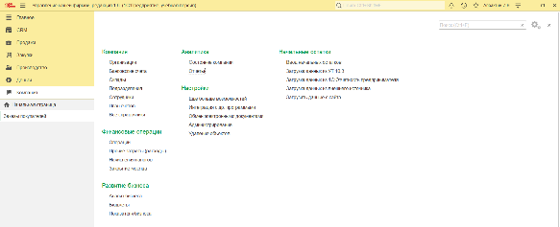

Рисунок 4.19 – Выбор раздела «Отчеты»

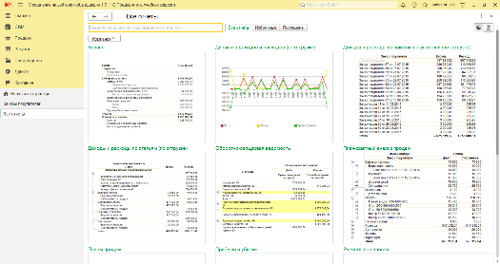

Рисунок 4.20 – Обзор всех отчетов и поиск отчета «Выполнение заказов»

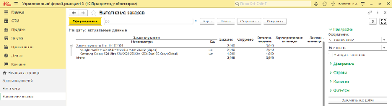

Рисунок 4.21 – Отчет «Выполнение заказов»

# 5. ПРАКТИЧЕСКАЯ РАБОТА №5

## 1. Выполнение заказа на продукцию

Перейдем к выполнению заказа на продукцию. Обеспечить потребности по заказам в программе «1С: Предприятие» можно тремя способами: зарезервировать на складе в случае наличия необходимого товара; закупить у поставщика; произвести.

Итак, что принять заказ покупателя для начала зайдем в программу и перейдем во вкладку СRM, где найдем «Заказы покупателей» (см. рис 1).

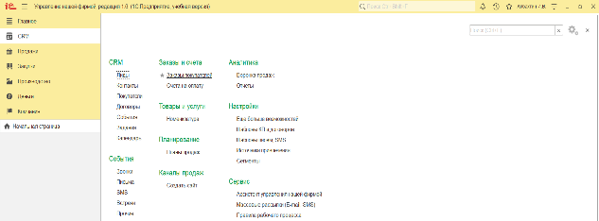

Рисунок 5.1 – Вкладка «CRM»

Вводим новый заказ нажимая на кнопку «Создать» (см. рис. 5.2). 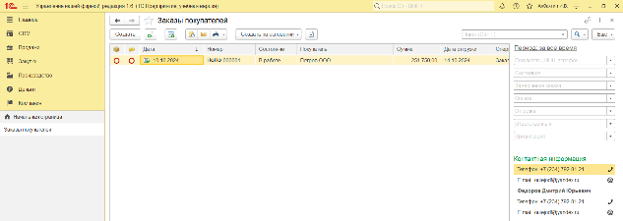

Рисунок 5.2 – Вкладка «Заказы покупателей»

Открываем уже созданный нами ранее заказ с начальным статусом «Расчет». Первое, что можно сделать для обеспечения заказа – зарезервировать готовую продукцию, уже лежащую на складе под данный заказ. Для этого нам необходимо заполнить графу «Резерв» в табличной части документа «Заказ покупателя». Но как понять, есть ли продукция на складе? Понять достаточно просто, если заполнять табличную часть заказа с помощью кнопки "Подобрать". В этом случае в форме подбора номенклатуры можно увидеть графу "Свободно", в которой как раз и представлено количество продукции, находящееся в свободном остатке на складе. Если же мы не пользовались кнопкой "Подобрать" при заполнении табличной части заказа, то информацию о наличии или отсутствии необходимого количества продукции можно будет узнать в момент проведения заказа. Если продукции на складе, указанном как “Склад (резерв)” достаточно, то программа проведет заказ и осуществит операцию резервирования. Если же продукции будет недостаточно, программа сообщит нам о невозможности проведения такого заказа (см. рис. 5.3).

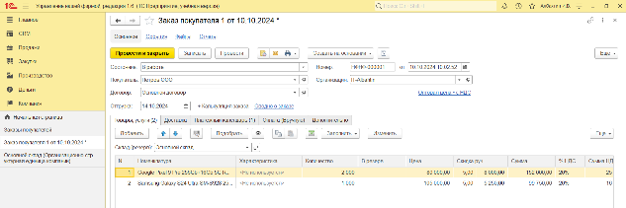Рисунок 5.3 – Резервирование продукции на складе под заказ покупателя

С заказчиками готовой продукции мы работаем по частичной предоплате безналичным способом, поэтому следует выставить покупателю счет на оплату. Счет покупателю может быть выставлен непосредственно в документе "Заказ покупателя".

Факт поступления денег на расчетный счет отражается документом "Поступление на счет" (см. рис. 5.4). Его можно загрузить из банк-клиента или ввести на основании заказа покупателя. Документ "Поступление на счет" с

видом операции "От покупателя" содержит данные о плательщике (покупателе), дате поступления денег (дата документа) и суммы оплаты. Табличная часть документа предназначена для расшифровки платежа – его можно отнести как аванс по заказу или в колонке "Документ к зачету" указать оплачиваемый документ реализации. В документе "Поступление на счет" можно разнести один платеж по нескольким заказам покупателей (построчно).

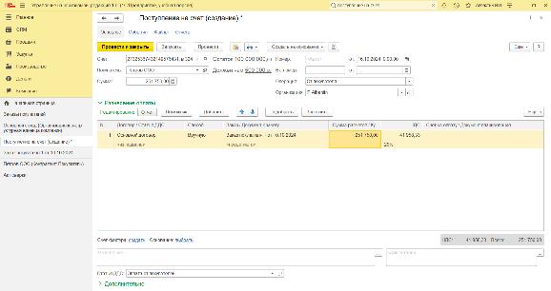

Рисунок 5.4 – Регистрацию предоплаты по заказу покупателя документом

Проверить наличие предоплаты по заказу можно в форме заказа, нажав в верхней части документа кнопку "Отчеты" - "Анализ заказа покупателя" (см. рис. 5.5).

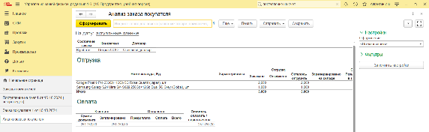

Рисунок 5.5 – Отчет «Анализ заказа покупателя»

Если продукции нет на складе, то недостающее количество нужно заказать в производство. Для этой цели и предназначен документ "Заказ на производство", который введем на основании заказа покупателя. Также изменим состояние заказа покупателя на новое – "В работе". Рассмотрим документ "Заказ на производство" подробнее (см. рис 5.6, 5.7).

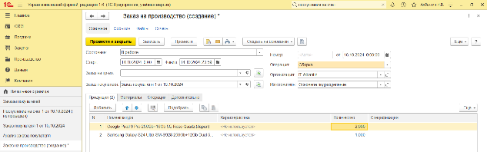

Рисунок 5.6 – Создание заказа на производство (продукция)

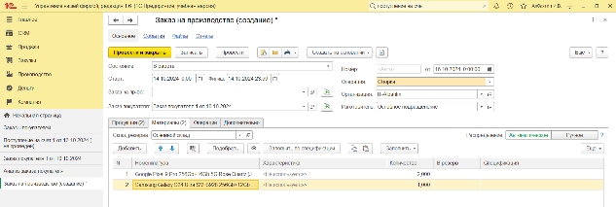

Рисунок 5.7 – Создание заказа на производство (материалы)

В шапке документа указываются:

1. "Организация" - наша организация, от лица которой исполняется заказ. "Вид операции" - Сборка или Разборка. "Состояние". Смысл этого реквизита аналогичен смыслу реквизита "Состояние" и в заказах покупателей (что было рассмотрено ранее). Перечень состояний заказов на производство определяется в справочнике "Состояния заказов на производство", доступного на панели навигации в группе "См. также" в разделе "Производство".
2. "Изготовитель" - структурная единица компании, которая будет осуществлять производственную деятельность. Это может быть, как склад (например, комплектация или упаковка, розлив на складе), так и подразделение.
3. "Склад резерва" - склад, на котором резервируются материалы, необходимые для производства.
4. "Старт" и "Финиш" определяют сроки производства. Причем, эти значения рассчитываются программой автоматически исходя из предполагаемой даты отгрузки готовой продукции покупателю (указанной в заказе покупателя) и длительности производства (указанной в реквизите "Срок пополнения, дн." для продукции в справочнике "Номенклатура"). При необходимости, их можно изменить вручную.
5. "Заказ покупателя" - заказ покупателя, для обеспечения которого предназначен данный заказ на производство.
6. Реквизиты на вкладке "Продукция" определяют, что именно и в каком количестве должно быть произведено, а также – по какой спецификации. В одном документе "Заказ на производство" можно указать несколько видов производимой продукции.
7. Вкладка "Материалы" определяет потребность в материалах для производства. Данные на вкладке можно заполнить автоматически на основе данных спецификации, указанной во вкладке "Продукция". Перечень сформированных заказов на производство доступен в разделе "Производство" по ссылке "Заказы на производство" на панели навигации.

Для проведения контроля того, все ли заказы покупателей попали в план производства, можно сформировать отчет "Выполнение заказов" из раздела "Продажи" или отчет "Размещение заказов" (см. рис. 5.8, 5.9).

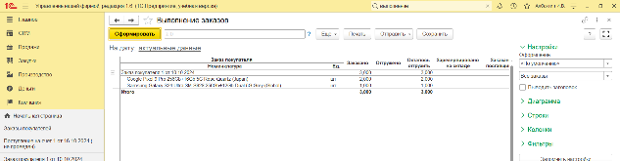

Рисунок 5.8 – Отчет «Выполнение заказов»

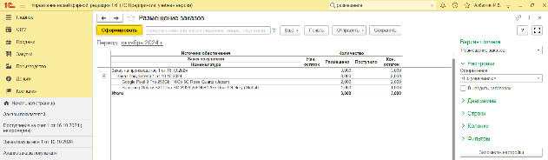

Рисунок 5.9 – Отчет «Размещение заказов»

После осуществления фактического выпуска продукции ответственный оформляет документ "Производство". Ответственный ставит отметку о выполнении заказа в документе заказ на производство – состояние "Завершен".

Рассмотрим подробнее документ "Производство", который доступен в разделе "Производство" (см. рис. 5.10, 5.11).

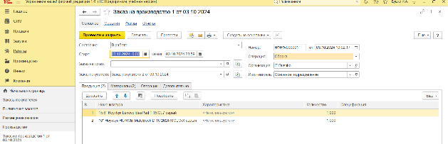

Рисунок 5.10– Документ «Производство». Вкладка «Продукция»

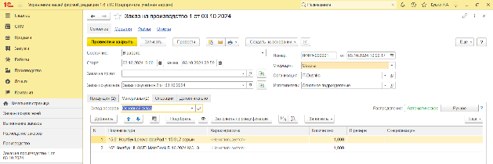

Рисунок 5.11 – Документ «Производство». Вкладка «Материалы»

Смысл большинства реквизитов документа "Производство" интуитивно понятен, остановимся лишь на некоторых из них.

1. "Изготовитель" – структурная единица, которая осуществила выпуск продукции. Это может быть, как производственное, так и складское подразделение (в зависимости от специфики деятельности конкретной компании).
2. "Получатель" – структурная единица, куда будет оприходована готовая продукция. Как правило, это – склад.
3. "Списать из" – структурная единица, из которой будут списаны материалы, потраченные на выпуск продукции, указанные в табличной части документа. Это может быть, как складское подразделение, так и производственное (если материалы были предварительно отпущены со склада в производство с помощью документа "Перемещение запасов").
4. "Отходы". Вкладка табличной части, на которой перечисляются возвратные отходы, если таковые получились в процессе производства.

При проведении документа в программе происходит следующее:

1. Отражается выпуск готовой продукции.
2. Отражается факт исполнения заказа на производство, что можно видеть, например, в отчете "Заказы на производство".
3. Материалы, указанные в табличной части документа, списаны на выпуск продукции из подразделения, указанного в реквизите "Списать из", в натуральном и стоимостном выражении.
4. Возвратные отходы, перечисленные на вкладке "Отходы", приходуются в подразделение, указанное на вкладке "Отходы" как "Получатель", в натуральном выражении.

Убедиться в том, что продукция выпущена или лежит на складе под заказы покупателей можно, например, с помощью отчета "Анализ выполнения заказов покупателей", приведенном на рис. 5.12. Отчет доступен в разделе "Продажи".

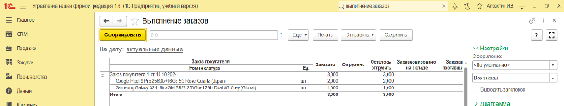

Рисунок 5.12 – Отчет «Выполнение заказов»

Итак, с оформлением фактического выпуска все просто. Но ведь необходимо не только учитывать фактический выпуск продукции, но также и контролировать соответствие факта плану, то есть - заданиям на производство. И в первую очередь, здесь идет речь о контроле сроков исполнения, ведь в заказах клиентов указаны конкретные даты, к которым нужно уже отгрузить готовую продукцию. Срыв сроков поставки может неблагоприятно сказаться на отношениях с покупателем, поэтому вопрос контроля сроков исполнения заказов попадает под пристальное внимание руководителя. Для контроля исполнения заказов на производство предназначен отчет "Заказы на производство", доступный в разделе "Производство"(см. рис. 5.13).

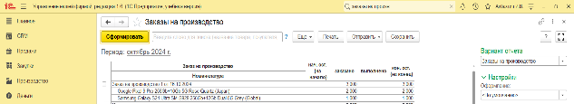

Рисунок 5.13 – Отчёт «Заказы на производство»

После того, как продукция выпущена, следующим этапом цепочки обслуживания покупателя является отгрузка ему готовой продукции со склада. В программе оформляется документом "Расходная накладная". Список документов "Расходная накладная" доступен в разделе " Продажи". Документ "Расходная накладная" вводим на основании заказа покупателя (см. рис. 5.14).

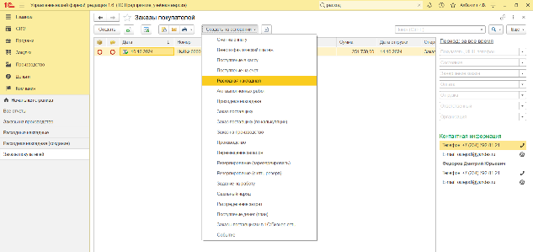

Рисунок 5.14 – Ввод документа «Расходная накладная»

Итак, расходная накладная. Внешний вид документа представлен на рис. 5.15, 5.16. Большинство реквизитов расходной накладной заполняются из документа "Заказ покупателя", на основании которого вводится данная накладная. Необходимо проверить и, при необходимости, скорректировать следующие реквизиты:

1. "Склад" - структурная единица, в которой находится подлежащая отгрузке продукция, и "Ячейка" (если используется);
2. "Подразделение" (на вкладке "Дополнительно") – структурная единица, которая выполняет продажу;
3. "Ответственный" (на вкладке "Дополнительно") – сотрудник, отвечающий за отгрузку, чаще всего – это менеджер по продажам, заключивший сделку;
4. "Грузоотправитель" и "Грузополучатель" (ссылка "Реквизиты печати" на вкладке "Дополнительно") – реквизиты, необходимые для заполнения печатной формы накладной и счета-фактуры. Если грузополучатель совпадает с покупателем, а грузоотправитель – наша фирма, от лица которой отгружается продукция, то реквизиты "Грузоотправитель" и "Грузополучатель" можно не заполнять.

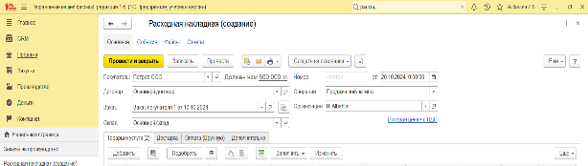

Рисунок 5.15 – Расходная накладная. Вкладка «Товары и услуги»

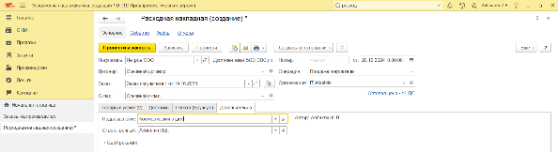

Рисунок 5.16 – Расходная накладная. Вкладка «Дополнительно»

При проведении документа "Расходная накладная" продукция фактически отгружается со склада, и изменяется состояние взаиморасчетов с покупателем.

В документе "Расходная накладная" предусмотрено несколько видов печатных форм (см. рис. 5.17).

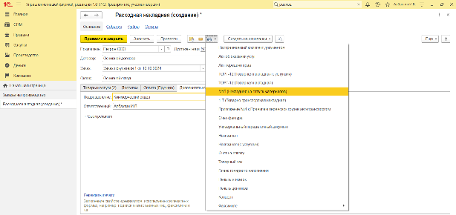

Рисунок 5.17 – Печатные формы документа «Расходная накладная»

Счет-фактура вводится в программе отдельным документом, на основании расходной накладной, и документ "Счет-фактура" имеет печатную форму, соответствующую требованиям законодательства.

В документе "Расходная накладная" существует также возможность выполнить зачет авансового платежа, если таковой имеется по покупателю. Нажатием на кнопку "Подобрать", расположенную на вкладке "Предоплата", можно проверить наличие аванса (см. рис. 5.18) и на основании этой информации заполнить значение реквизита "Документ".

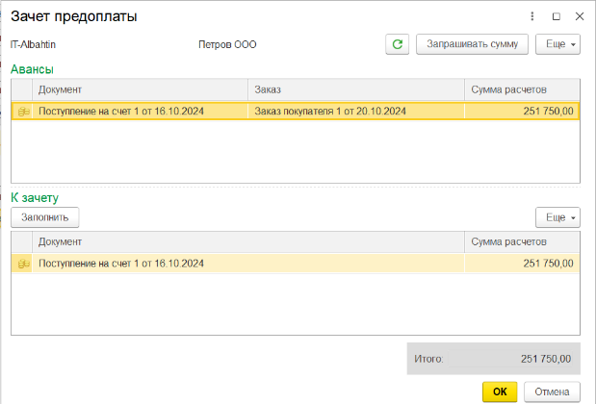

Рисунок 5.18 – Проверка наличия аванса покупателя

Также существует возможность автоматического зачета аванса (программа сама определит наличия аванса и зачтет его при проведении расходной накладной). Использование автоматического зачета аванса устанавливается в программе с помощью флажка "Автозачет авансов", для доступа к которому нужно зайти по ссылке "Еще больше возможностей", далее "Деньги". Сумма, указанная на вкладке "Предоплата", и будет зачтена в счет оплаты по данной накладной.

Проверить полную отгрузку и полную оплату по заказу можно или в отчете "Анализ заказа покупателя" (открыть из самого заказа), или в сводном отчете по всем заказам "Отгрузка и оплата по заказам" (см. рис. 5.19) в разделе "Продажи". Так как заказ полностью отгружен и оплачен, переводим его в статус "Завершен" и проводим (см. рис. 5.20).

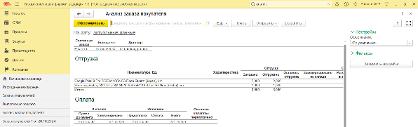

Рисунок 5.19 – Отчет «Анализ заказа покупателя»

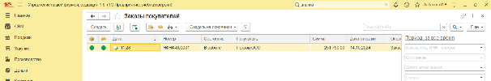

Рисунок 5.20 – Завершенный заказ покупателя

## 2. Выполнение заказа покупателя на товары

Обычно для малого бизнеса характерно производство под конкретный заказ, а значит – отсутствие готовой продукции на складе, а вот что касается покупных товаров, то обычно некоторый складской запас все же имеется. А значит, типичны ситуации резервирования лежащего на складе товара под поступающие заказы от покупателей. Поэтому здесь мы рассмотрим вопрос резервирования более подробно.

Итак, есть заказ на поставку покупных товаров (см. рис. 5.21)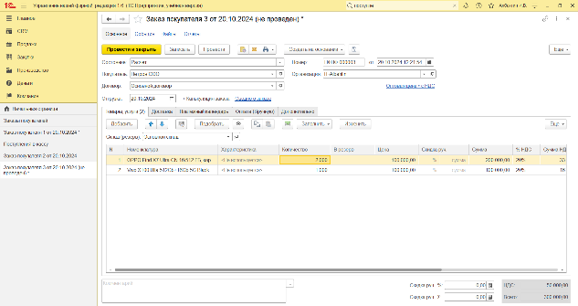

Рисунок 5.21 – Заказ покупателя на приобретение товаров

Товары мы продаем только после полной предоплаты, поэтому сначала получаем деньги (см. рис. 5.22) и регистрируем их поступление документом "Поступление на счет" с признаком аванса. Проверить сумму предоплаты по заказу можно в отчете "Анализ заказа покупателя" (см. рис. 5.23).

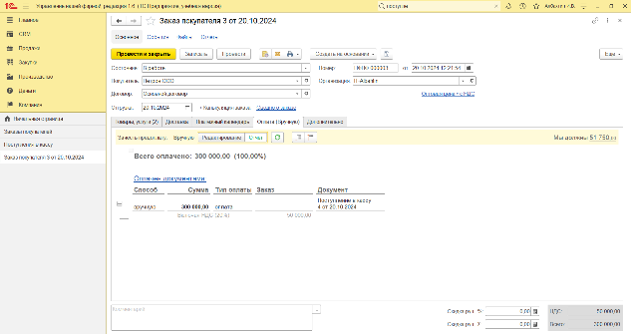

Рисунок 5.22 – Поступление в кассу

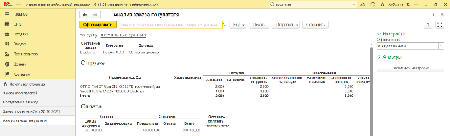

Рисунок 5.23 – Анализ заказа покупателя

После получения денег переводим заказа покупателя в статус "В работе" (см. рис. 5.24) и работаем над его обеспечением.

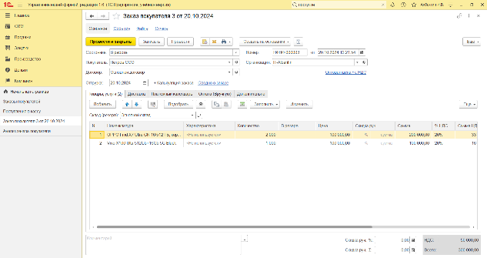

Рисунок 5.24 – Перевод статуса «Расчет» в статус «В работе»

Для обеспечения потребности по заказу необходимо, в первую очередь, зарезервировать товары в месте их хранения (см. рис. 5.25).

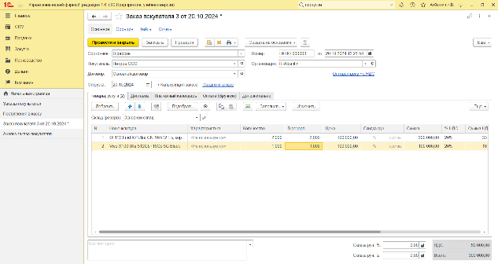

Рисунок 5.25 – Резервирование товаров для покупателя

После проведения документа "Заказ покупателя", товары на складе резервируются под данный заказ, что мы сможем увидеть в отчете "Анализ выполнения заказов покупателей" (см. рис. 5.26).

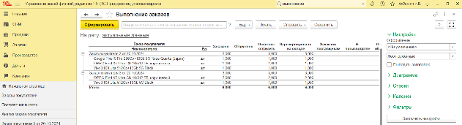

Рисунок 5.26 - Заказы, товары по которым ещё не были отгружены

Приступаем к отгрузке товаров, зарезервированных ранее на складе. В программе отгрузка товаров выполняется абсолютно аналогично тому, как мы выполняли ранее отгрузку продукции. Вводим документ "Расходная накладная" (см. рис. 5.27) на основании "Заказа покупателя", заполняем недостающие реквизиты, печатаем необходимые формы и проводим документ. После чего оформляем счет-фактуру и переводим заказ в статус "Завершен" (см. рис. 5.28).

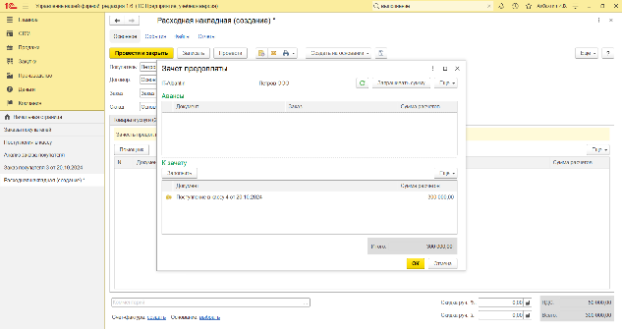

Рисунок 5.27 – Создание расходной накладной по заказу покупателя

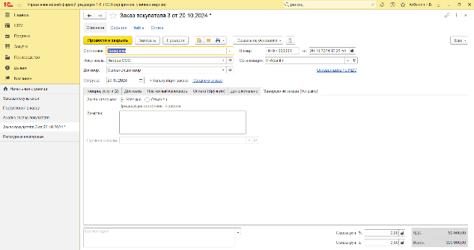

Рисунок 5.28 – Перевод заказа покупателя в статус «Завершен»

## 3. Практикум №1

Отражение в программе цепочки обслуживания покупателя товаров.

1. 17 числа на выставке «WWDC» к нашему стенду подошел представитель компании «PhonesOnTop» и попросил прайс-лист.

Взамен оставил свою визитку: Иван Петрович, генеральный директор, телефон рабочий – 34298573210, адрес эл. почты – [phonesOnTop777@mail.ru](mailto:phonesOnTop777@mail.ru)

1. 18 числа сотрудница отдела продаж Анна Егошина разбирала пачку визиток с выставки. Когда она позвонила Ивану из организации «PhonesOnTop», то выяснилось, что его компания заинтересована в сотрудничестве и готова подписать договор.
2. 19 числа от «PhonesOnTop» был получен заказ: Xiaomi 14 Ultra 16/512GB белый 1шт и Apple iPhone 15 Pro dual-SIM 256 ГБ, «титановый бежевый» 5шт. Заказ оформлен менеджером по продажам Егошиной Анной. Отгрузка всех товаров по заказу запланирована на 15 число.
3. В тот же день, 19 числа, покупатель перечислил на наш расчетный счет 50% - предоплату по заказу.
4. 20 числа состоялась отгрузка товаров по заказу, оформлены накладная и счет-фактура. Перед тем, как распечатывать накладную об отгрузке, менеджер по продажам Егошина Анна проверила наличие предоплаты.

Для начала создадим 2 события. Первое событие – личная встреча, где Иван Петрович оставил свою визитку (см. рис. 5.30). Второе событие – телефонный звонок, который привел к подписанию договора (см. рис. 5.31).

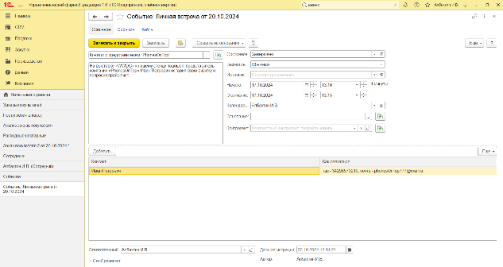Рисунок 5.30 – Создание события – личной встречи

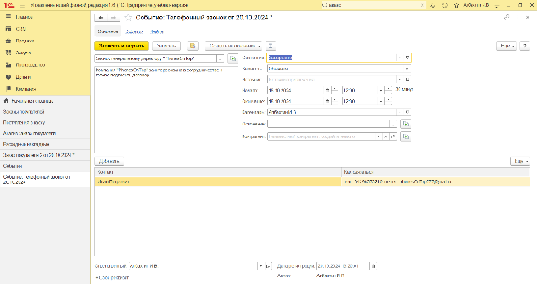

Рисунок 5.31 – Создание события – телефонный звонок

Теперь перейдем к созданию заказа покупателя (см. рис. 5.32).

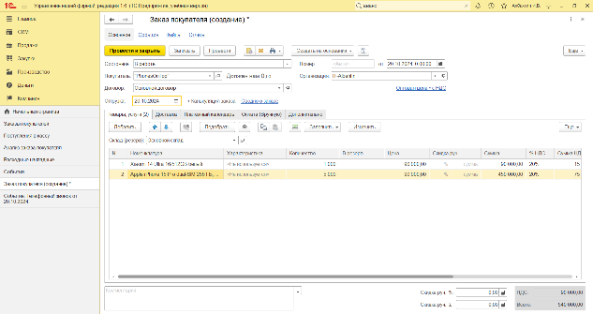

Рисунок 5.32 – Создание заказа покупателя

Затем зарегистрируем поступление на счет 50% предоплаты (см. рис. 5.33, 5.34).

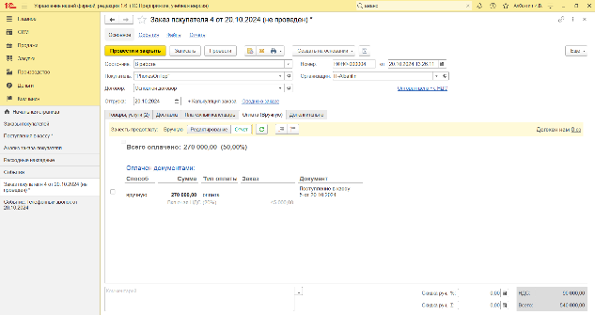

Рисунок 5.33 – Создание поступления в кассу от покупателя

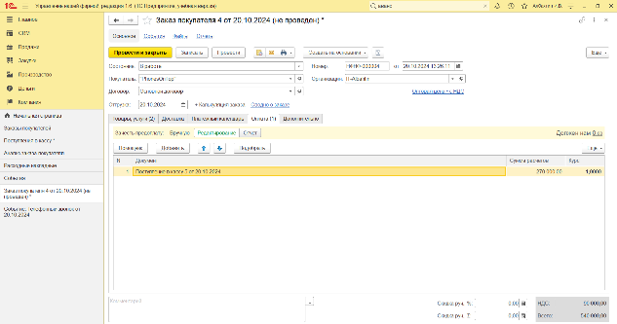

Рисунок 5.34 – Добавление в заказ информации о 50% предоплате

Теперь создадим на основании заказа расходную накладную и зачтём предоплату (см. рис. 5.35).

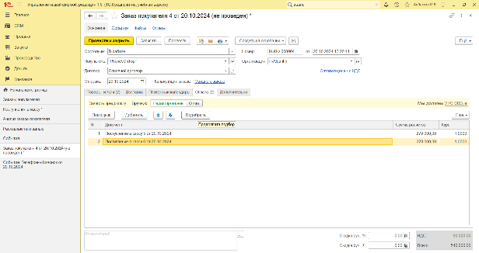

Рисунок 5.35 – Расходная накладная

Создадим отчет «Выполнение заказов» и проверим отгружен ли товар (см. рис. 5.36)

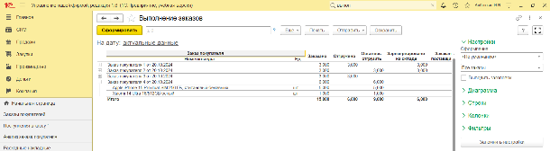

Рисунок 5.36 – Отчёт «Выполнение заказов»

Также создадим отчёт «Анализ заказа покупателя» (см. рис. 5.37) для получения более подробной информации по заказу.

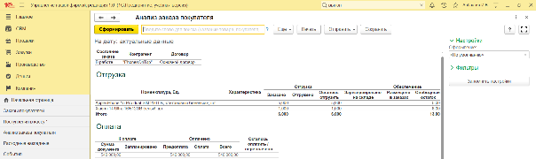

Рисунок 5.37 – Отчёт «Анализ заказа покупателя»

## 4. Практикум №2

Отражение в программе цепочки обслуживания покупателя продукции.

1. 22 числа в отдел продаж позвонила Круговая Анастасия из «Мобильный центр Санкт-Петербурга» с целью уточнить стоимость товаров Xiaomi 14 Ultra 16/512GB белый и Samsung Galaxy S24 Ultra SM-S928 256Gb+12Gb Dual 5G Grey (Global). Анастасия общалась с менеджером по продажам Егошиной Анной. Договорились, что Анастасия согласует вопрос закупки набора с руководителем и сама перезвонит до конца недели.
2. В тот же день Анастасия перезвонила Анне и заказала товары Xiaomi 14 Ultra 16/512GB белый 1шт. и Samsung Galaxy S24 Ultra SM-S928 256Gb+12Gb Dual 5G Grey (Global) 1шт. Отгрузку и оплату по заказу запланировали на 24 число.
3. В целях обеспечения потребности по заказу покупателя«Мобильный центр Санкт-Петербурга» в производственный отдел 23 числа был передан заказ на производство Xiaomi 14 Ultra 16/512GB белый 1шт. и Samsung Galaxy S24 Ultra SM-S928 256Gb+12Gb Dual 5G Grey (Global) 1шт. Ответственным за производство назначен Албахтин.

* Утром 24 числа готовый набор товаров Xiaomi 14 Ultra 16/512GB белый 1шт. и Samsung Galaxy S24 Ultra SM-S928 256Gb+12Gb Dual 5G Grey (Global) 1шт. был принят на Основной склад. Одновременно Албахтин отчитался о расходе комплектующих: фактический расход комплектующих совпал с нормативным, указанным в спецификации.

1. Отгрузка продукции покупателю состоялась в срок. Менеджер по продажам Егошина Анна оформила накладную и счёт-фактуру.

Для начала создадим события. Первым событием будет звонок Круговая Анастасия с целью уточнить стоимость набора (см. рис. 5.37). Вторым событием будет звонок Круговая Анастасия с целью заказа товара (см. рис. 5.38).

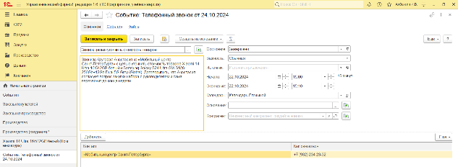

Рисунок 5.37 – Создание первого телефонного звонка

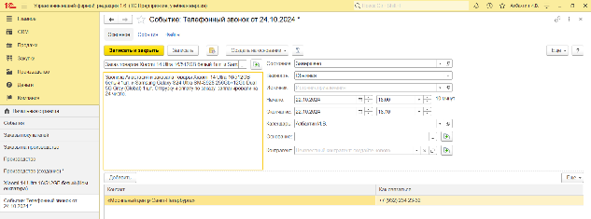

Рисунок 5.38 – Создание второго телефонного звонка

Перейдем к созданию заказа (см. рис. 5.39).

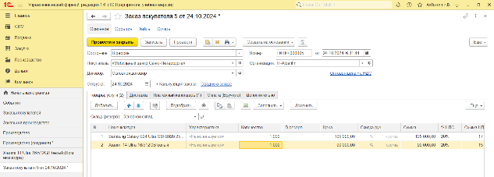

Рисунок 5.39 – Создание заказа покупателя

Запланируем оплату на 13 октября (см. рис. 5.40).

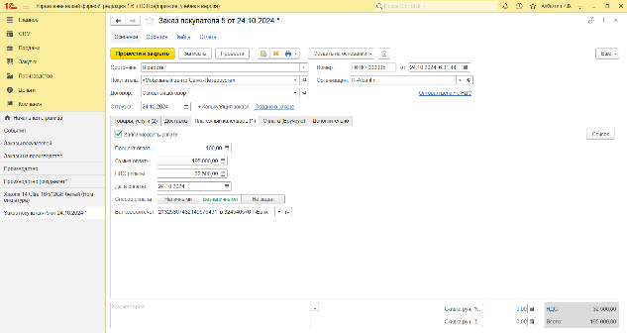

Рисунок 5.40 – Планирование оплаты заказа

Теперь перейдем к созданию заказа на производство (см. рис. 5.41, 5.42).

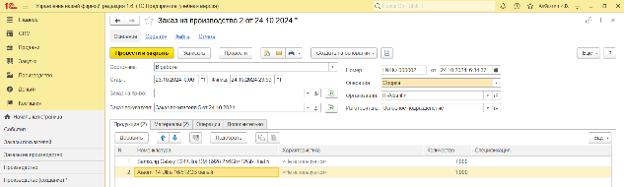

Рисунок 5.41 – Заказ на производство. Продукция

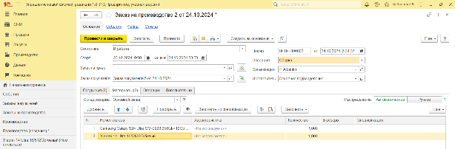

Рисунок 5.42 – Заказ на производство. Материалы

Перейдем к заполнению информации о производстве (см. рис. 5.43, 5.44).

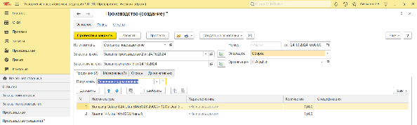

Рисунок 5.43 – Производство. Продукция

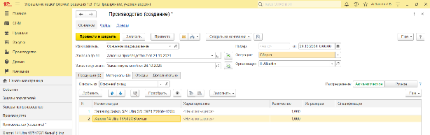

Рисунок 5.44 – Производство. Материалы

Завершим заказ на производство (см. рис. 5.45).

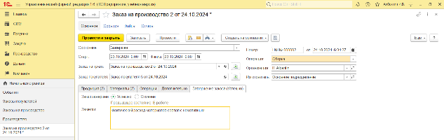

Рисунок 5.45 – Завершение заказа на производство

Перейдем к созданию расходной накладной (см. рис. 5.46).

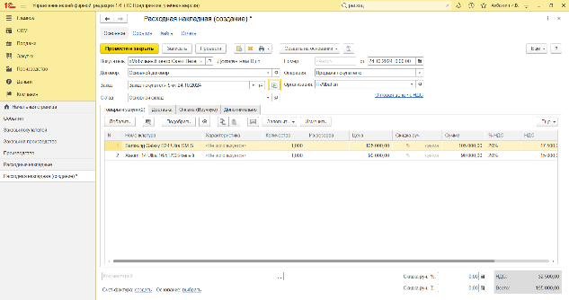

Рисунок 5.46 – Создание расходной накладной

После чего получим оплату и перейдем к анализу заказа покупателя (см. рис. 5.47).

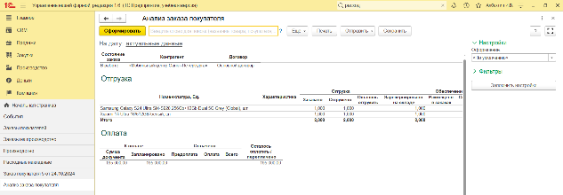

Рисунок 5.47 – Отчёт «Анализ заказа покупателя»

## 5. Выполнение работ

"Выполнение работ" и "оказание услуг" - достаточно близкие по смыслу понятия. Разница в том, что работа обычно имеет какой-либо материальный результат – построенный дом, смонтированный и установленный спортивный комплекс. Услуга, как правило, материального результата не имеет. Выполнение работ по смыслу ближе к производственной деятельности, со всеми ее атрибутами – учетом производственных затрат, расчетом себестоимости и т.д. Для услуг такое не характерно.

В программе предусмотрены разные возможности для учета, планирования и контроля при выполнении работ и при оказании услуг.

Основным документом, отражающим выполнение работ, является "Заказ-наряд". Уникальность его в том, что он фактически выполняет функции таких документов как "Заказ покупателя", "Расходная накладная", "Акт выполненных работ". А еще он может начислить зарплату исполнителям работ.

Сначала регистрируем потребность клиента, оформляем ее в заказ – что, для кого и в каком количестве мы будем делать. Документ "Заказ покупателя" создавать не нужно, вводим сразу "Заказ-наряд" (см. рис. 5.48). Документы "Заказ-наряд" доступны в разделе "Работы" по ссылке "Заказ-наряды" на панели навигации.

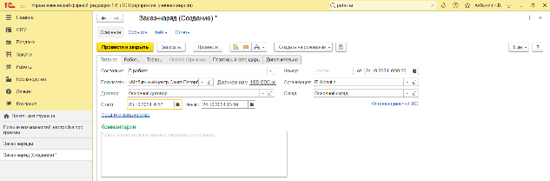

Рисунок 5.48 – Создание заказ-наряда. Вкладка «Главное»

Теперь заполним вкладку «Работы» (см. рис. 5.49).

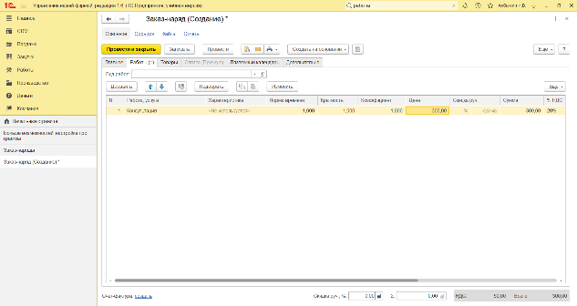

Рисунок 5.49 – Создание заказ-наряда. Вкладка «Работы»

После предварительной обработки заказа, которая может заключаться в определении исполнителей работ и необходимых материалов, согласовании с заказчиком сроков оплаты и сроков выполнения работ, а также каких-либо других действиях, выставляем счет на предоплату и ждем оплаты.

Когда в кассу организации поступает предоплата, регистрируем ее документом "Поступление в кассу", создав его на основании заказ-наряда (см. рис. 5.50).

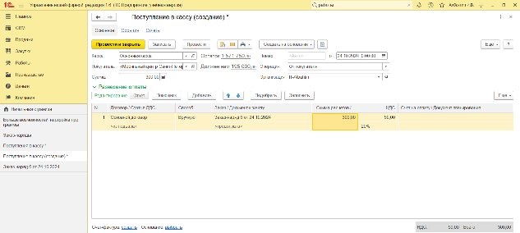

Рисунок 5.50 – Поступление в кассу

Итак, заказ наряд прошел предварительную обработку и отправился на исполнение. Необходимо выдать задание исполнителям. Введем документ "Задание на работу" (см. рис. 5.51).

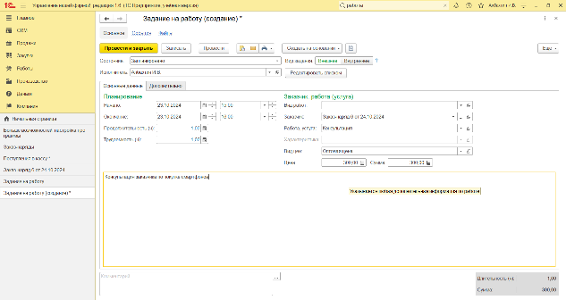

Рисунок 5.51 – Создание задания на работу на основании заказ-наряда

Мы уже ранее рассматривали документ "Задание на работу", когда изучали "Планирование и контроль действий по обращениям покупателей".

Однако, в тот раз мы имели дело с заданием вида "Внутреннее", а сейчас – "Внешнее".

Документы "Задания на работу" помещаются в календари сотрудников- исполнителей. Факт выполнения работы исполнителем регистрируется с помощью документа "Учет времени" (см. рис. 5.52), доступного в разделах "Работы" и "Производство".

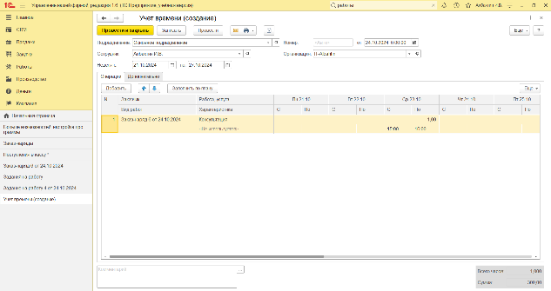

Рисунок 5.52 – Учёт времени

Создадим отчёт о задании на работу (см. рис. 5.53).

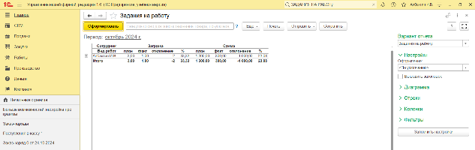

Рисунок 5.53 – Отчёт «Задания на работу»

Итак, работа выполнена, осталось закрыть заказ-наряд и отразить продажу. Открываем документ "Заказ-наряд", проверяем, все ли верно заполнено, не забываем при этом указать в табличной части фактический (а не плановый) объем работ, меняем состояние заказа на "Завершен", готовим для заказчика печатную форму документа (см. рис. 5.54).

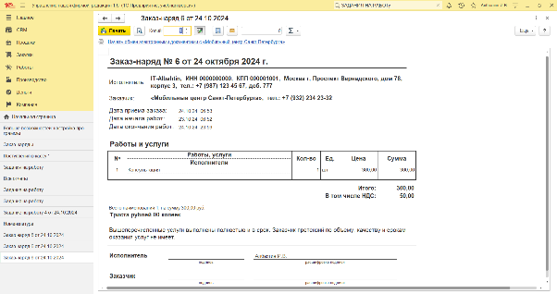

Рисунок 5.54 – Печатная форма документа для заказчика

## 6. Оказание услуг

Есть заказ на услуги (см. рис. 5.55). Планирование работ сотрудников, оказывающих услуги может выполняться с помощью документов "Задание на работу", аналогично тому, как мы это делали при планировании выполнения работ. Фактический учет времени оказания услуги – документ "Учет времени", анализ отклонений затраченного времени от планируемого – с помощью отчета "Задания на работу".

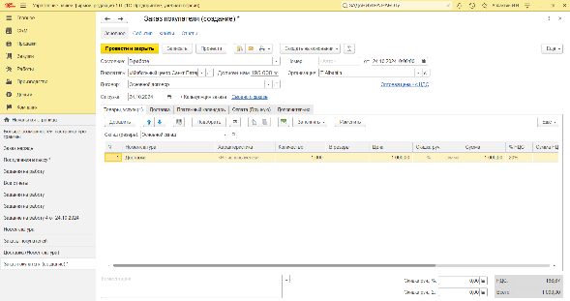

Рисунок 5.55 – Заказ на услугу

Факт оказания услуги заказчику отражается с помощью документа "Акт выполненных работ" (см. рис. 5.56), который можно ввести на основании документа "Заказ покупателя". Список документов "Акт выполненных работ" доступен в разделе " Продажи".

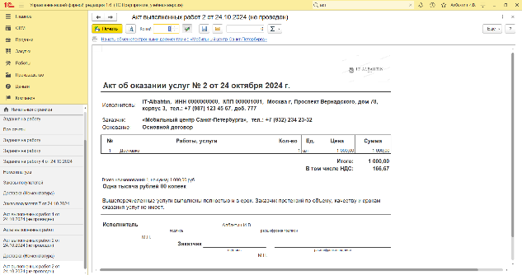

Рисунок 5.56 – Акт выполненных работ

# 6. ПРАКТИЧЕСКАЯ РАБОТА №6

## 1. Закрытие заказов. Контроль исполнения

После того, как отгрузка продукции, товаров, работ, услуг по заказу (заказ-наряду) завершена полностью, заказ можно считать выполненным.

Для контроля того, все ли заказы исполнены, можно воспользоваться отчетом "Выполнение заказов", к которому мы уже обращались ранее (см. рис. 6.1) отчет "Выполнение заказов" с группировками <Заказ покупателя. Контрагент>, <Заказ покупателя>, <Номенклатура>.

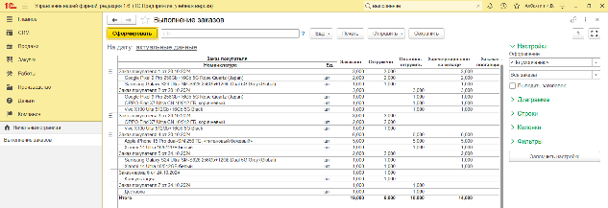

Рисунок 6.1 – Отчёт «Выполнение заказов»

## 2. Возврат товара от клиента

В программе операция по возврату товара от покупателя отражается документом "Приходная накладная" с видом операции "Возврат от покупателя" (см. рис. 6.2). Рекомендуется создавать приходную накладную на основании документа отгрузки товаров – "Расходная накладная" или "Заказ- наряд". В этом случае после выполнения процедуры "Закрытие месяца" будет рассчитана стоимость возвращенных запасов.

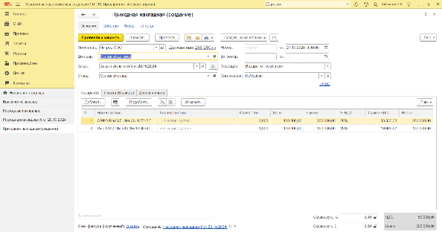

Рисунок 6.2 – Возврат товара от покупателя документом «Приходная накладная»

Если создать приходную накладную на возврат без документа- основания, то необходимо будет на вкладке "Товары" заполнить колонку "Себестоимость". В противном случае возвращаемые товары поступят на склад по нулевой стоимости.

При проведении документа "Приходная накладная" с видом операции "Возврат от покупателя" товары поступают на склад, указанный в одноименном поле документа, а также изменяются взаиморасчеты с покупателем – увеличивается долг перед ним.

## 3. Анализ продаж

Итак, пришло время провести анализ выполненных продаж. Во-первых, необходимо получить данные о том, сколько, чего и кому мы продали за интересующий период времени, в натуральном и стоимостном выражении. Причем, нас будет интересовать информация в различных аналитических разрезах – по номенклатурным позициям, по клиентам, по менеджерам и т.д. Во-вторых, нам важно узнать, соответствуют ли эти продажи тем объемам, которые были запланированы, и выявить отклонения.

Для получения информации о фактических продажах предназначен отчет "Продажи", доступный в разделе "Продажи". Отчет дает информацию о суммах отгрузки продукции, товаров, работ, услуг за интересующий период времени, с различной аналитикой.

На рис. 6.3 6.4 приведены примеры сформированного отчёта «Продажи».

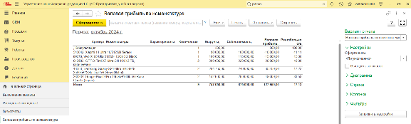

Рисунок 6.3 - Отчет "Продажи" в разрезе покупателей и номенклатуры

В настройках отчета на Рис. 6.4, определены группировки "Покупатель" и "Номенклатура".

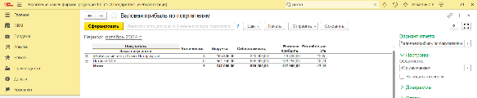

Рисунок 6.4 - Отчет "Продажи" в разрезе покупателей и заказов

В настройках отчета на Рис. 6.5, определены группировки "Покупатель" и "Заказ покупателя".

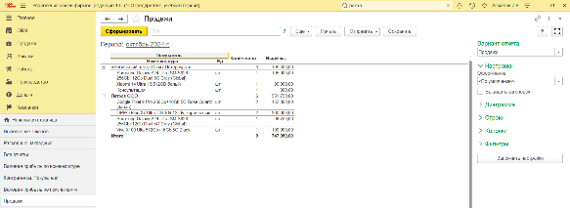

Рисунок 6.5 - Отчет "Продажи" в натуральном и стоимостном выражении, по менеджерам, ценовым группам и номенклатурным позициям, в порядке убывания суммы продаж

В настройках отчета на Рис. 6.5, определены следующие группировки: "Менеджер", "Покупатель", "Номенклатура".

Отчет "Продажи" дает информацию о фактических отгрузках, независимо от того, оплачены они покупателями или нет. Для получения данных о продажах "по оплате" необходимо пользоваться другими отчетами, например, "Анализ оплаты по заказам покупателей" (см. рис. 6.6). Кроме того, для этой цели более или менее подойдут отчеты "Деньги" (раздел "Деньги"), "Расчеты с покупателями" (раздел "Продажи").

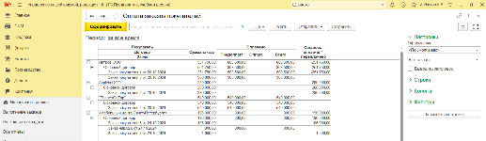

Рисунок 6.6 - Отчет "Оплата заказов покупателей", сформированный по контрагентам, договорам и заказам

Напомним, что в отчет "Оплата заказов покупателей" не включаются суммы, оплаченные клиентами безотносительно заказа (например, по счету на предоплату).

Итак, мы получили данные о фактических продажах. Теперь необходимо соотнести факт с планом, выявить и проанализировать отклонения.

Поэтому прежде всего, рассмотрим, где и как в программе "1С: Предприятие" осуществляется планирование продаж.

При планировании продаж, как правило, проводится анализ:

1. объемов продаж предыдущих периодов;
2. состояния рынка, конкурентов;
3. сезонных колебаний спроса на продукцию;
4. прибыльности по группам продукции;
5. производственных мощностей предприятия;
6. возможностей предприятия по продвижению продукции на рынке (реклама, ценовая политика и т.д.).

Результатом такого анализа является план отгрузок продукции в натуральных и стоимостных показателях.

Для регистрации составленных планов продаж в программе "1С: Предприятие" используется документ "План продаж", который позволяет ввести данные детализацией по номенклатурным единицам (включая разбивку по характеристикам), а также заказам покупателей.

Список введенных документов "План продаж" (см. рис. 6.7) можно посмотреть, выбрав ссылку "Планы продаж" на панели навигации раздела "Продажи".

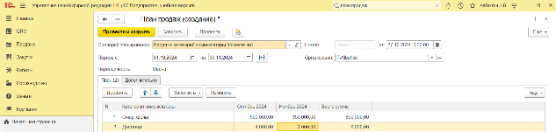

Рисунок 6.7 – Документ «План продаж»

В табличной части документа необходимо вручную указывать все номенклатурные позиции и планируемые объемы продаж в натуральном выражении. Суммы продаж и НДС рассчитываются автоматически – по типу цен, указанному здесь же в документе (в примере на рисунке – Оптовая цена).

"Период планирования" (см. рис. 6.8) определяется в верхней части документа путем выбора из списка "Периоды планирования", а также в реквизитах "Период" в шапке документа.

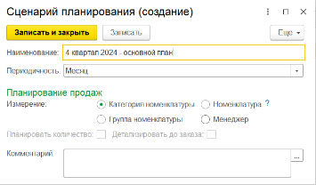

Рисунок 6.8 – Создание сценария планирования

Для обобщения данных о введенных в программу планируемых продажах служит отчет "Планы продаж", доступный на панели действия раздела "Анализ". Отчет строится на основе введенных документов "План продаж".

Как выполняется в программе план-фактный анализ продаж? С помощью отчета "План-фактный анализ продаж" (см. рис. 6.9), который доступен в разделе "Продажи".

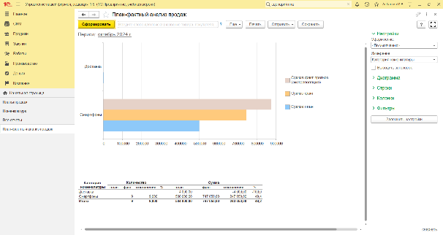

Рисунок 6.9 - Отчет "План-фактный анализ продаж"

Как видно из этого отчета, октябрьский план продаж мы еще недовыполнили, поскольку присутствуют отрицательные отклонения (как в %, так и в абсолютной величине – по количеству и по сумме).

Как и во всех других отчетах в программе, в отчете "План-фактный анализ продаж" можно настраивать группировки, отборы, сортировки, состав выводимых показателей и т.п. Это позволяет проводить план-фактный анализ продаж в различных разрезах и с нужной степенью детализации.

В программе существует возможность сформировать воронку продаж – инструмент, позволяющий провести статистический анализ продаж по отделу в целом и по каждому сотруднику, проанализировать узкие места в процессе продаж.

Источником формирования воронки служит история изменения состояний заказов покупателей. Поэтому рекомендуется привести статусы заказов в соответствие с этапами продаж. В нашем случае это может быть: "Расчете", "В работе", "Завершен". Менеджеры изменяют состояния своих заказов в процессе их прохождения по процессу, а программа фиксирует каждое изменение статуса. Если, например, клиент отказался от заказа на этапе расчета, то следует перевести заказ в статус "Завершен" и указать в нем причину отмены (см. рис. 6.10).

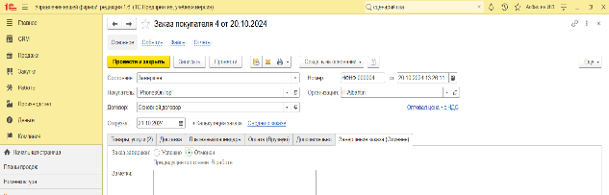

Рисунок 6.10 - Отмена заказа покупателя

В результате, с помощью отчета "Воронка продаж" (см. рис. 6.11), доступном в разделе "CRM", можно наглядно увидеть проходимость заказов и этапы сделок с наибольшими отвалами.

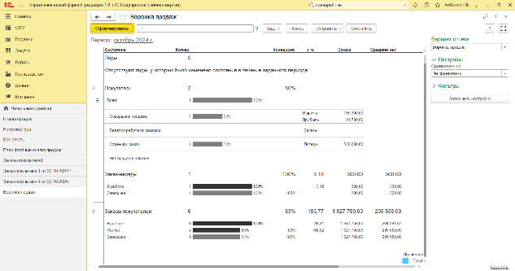

Рисунок 6.11 - Отчет "Воронка продаж"

Если в компании процессы продажи отличаются в зависимости от типа сделки (например, оптовый заказ и заказ из интернет-магазина), то можно задействовать функционал программы, который позволяет делить заказы покупателей по видам. Для этого следует в настройках параметров учета по разделу "Продажи" установить флажок "Вид заказов покупателей". После этого можно будет создавать несколько наборов состояний заказов и фиксировать их порядок для каждого вида заказа. Использование видов заказов позволяет вести индивидуальные воронки продаж.

## 4. Практикум №3

Формирование отчётности разделов «Продажи»

1. Каков общий объем продаж за текущий месяц в натуральном и стоимостном выражении?

Согласно отчёту «Продажи» (см. рис. 6.12) за октябрь 2024 года было продано 9 ед. товара на сумму 747050,00 руб.

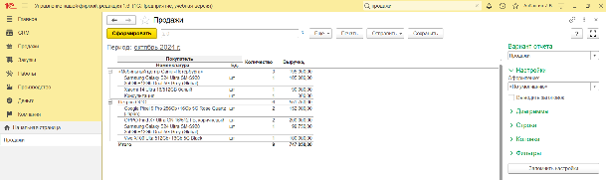

Рисунок 6.12 – Отчёт «Продажи»

1. Какой покупатель сделал наибольший объем покупок? Что он покупал?

Согласно отчету «Валовая прибыль по покупателям» (см. рис. 6.13) больше всего покупок совершил «Петров ООО».

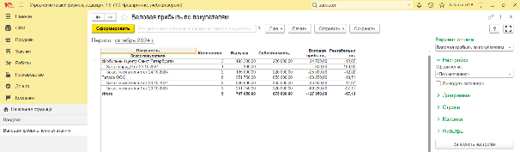

Рисунок 6.13 – Отчёт «Валовая прибыль по покупателям»

1. Кто из менеджеров по продажам лидирует по объему продаж продукции собственного производства?

Согласно отчёту «Валовая прибыль по менеджерам» (см. рис. 6.14) менеджер Албахтин И. В. лидирует по объему продаж продукции собственного производства на октябрь 2024 г.

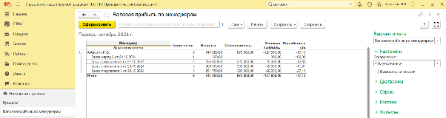

Рисунок 6.14 – Отчёт «Валовая прибыль по менеджерам»

По каким заказам оплата покупателями не была произведена полностью? На какую сумму?

Согласно отчёту «Оплата заказов покупателей» (см. рис. 6.15) все заказы были оплачены, кроме заказа от “Петров ООО” на 251 750,00 рублей.

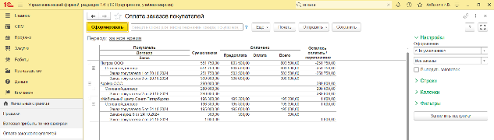

Рисунок 6.15 – Отчёт «Оплата заказов покупателей»

## 5. Основы технологии CRM

CRM (Customer Relationship Management, управление взаимоотношениями с клиентами) – бизнес-подход к организации продаж, который заключается в выявлении групп наиболее выгодных для компании покупателей и установлении с ними долгосрочных отношений, направленных на увеличение объема покупок. Внедрение CRM-технологий в компании – это отдельное мероприятие, требующее времени, человеческих ресурсов и программного обеспечения. Существует специализированное программное обеспечение, реализующее CRM-технологии (в частности, программный продукт "1С: CRM Проф").

В программе "1С: Предприятие" также можно организовать некоторые элементы CRM-технологии. Рассмотрим их далее.

## 6. Сегментация клиентской базы. Определение групп наиболее выгодных компании покупателей

Под сегментами понимаются группы покупателей, выделенные по каким-либо признакам: принадлежности к определенному региону, виду деятельности, размеру, дате последнего взаимодействия, менеджеру, объему продаж и так далее. В программе "1С: Предприятие" сегментирование реализовано в виде справочника, который представляет собой пополняемый набор определенных заранее отборов, которыми можно воспользоваться из списка контрагентов. Например, выбрав покупателей, не совершивших покупок в течение месяца можно подготовить список к обзвону или для массовой рассылки (см. рис. 6.16).

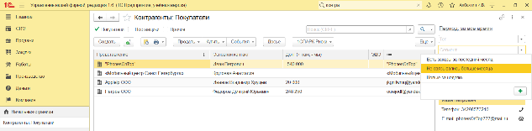

Рисунок 6.16 – Отбор покупателей по сегментам

Список сегментов можно отредактировать, каждый сегмент может содержать один или несколько отборов (см. рис. 6.17). Например, нам необходимо отслеживать клиентов, которые купили товары в прошлом месяце, но еще ничего не заказали в текущем. Для этого следует создать новый сегмент и в нем указать два отбора: в группе «Заказы покупателей» установить "Дата последнего заказа" - "Меньше"- "Начало этого месяца" и в группе "Продажи" (выручка, прибыль установить отбор по "За период (выручка от продаж)" и выбрать прошлый месяц. После этого назначить название этому сегменту и записать. При выборе его в списке покупателей, программа автоматически найдет контрагентов, удовлетворяющих отбору.

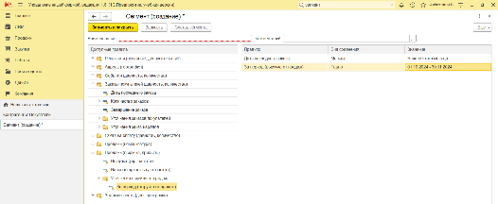

Рисунок 6.17 – Создание нового сегмента

Также в карточке клиента реализован механизм присвоения тегов, признаков, которые относится к покупателю, таких групп-тегов может быть сразу несколько. Теги могут использоваться при создании сегментов, для отборов в списке контрагентов, также можно в дальнейшем получать в программе отчеты по продажам в разрезе тегов.

В программе «1С: Предприятие» существует возможность добавлять свои собственные произвольные реквизиты в справочники и документы. Для этого необходимо зайти по ссылке "Еще больше возможностей" выбрать "Дополнительные реквизиты" (см. рис. 6.18) на панели навигации, далее открыть доп. реквизиты нужного справочника.

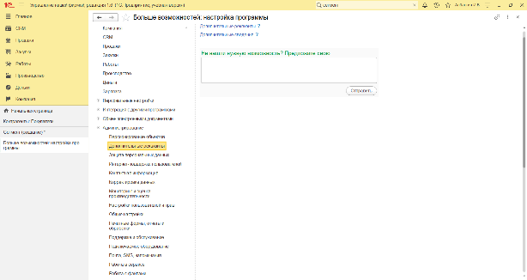

Рисунок 6.18 – Настройка дополнительных реквизитов

В программе УНФ новый дополнительный реквизит для справочника Контрагенты можно добавить прямо из карточки контрагента, по ссылке "+Свой реквизит", пусть это будет "Регион" (см. рис. 6.19).

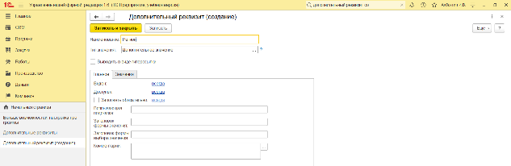

Рисунок 6.19 – Создание дополнительного реквизита «Регион»

После этого в карточке клиента появляется новое поле "Регион" (см. рис. 6.20).

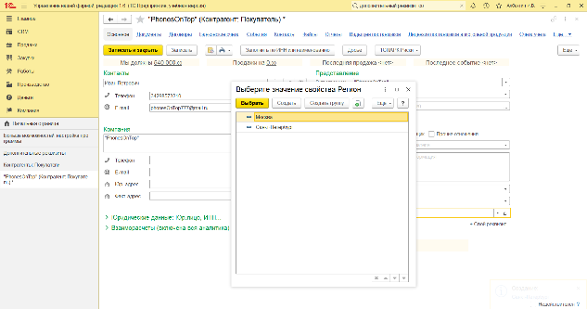Рисунок 6.20 – Выбор значения дополнительного реквизита «Регион»

Значение реквизита выбирается из списка, который мы тут же имеем возможность сформировать (в данном случае, вводим возможные значения регионов наших покупателей). Теперь осталось только указать регион в карточке каждого покупателя (как правило, это делается один раз), и наша клиентская база сегментирована по регионам. Можно получать данные о продажах, оплатах, заказах в разрезе регионов, определяя тем самым, например, регионы с большим или меньшим объемом продаж, большей или меньшей дебиторской задолженностью и так далее (см. рис. 6.21, 6.22). Проанализировав такую информацию, можно выработать индивидуальную стратегию работы с тем или иным регионом.

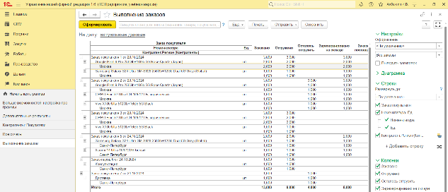

Рисунок 6.21 - Выполнение заказов в разрезе регионов

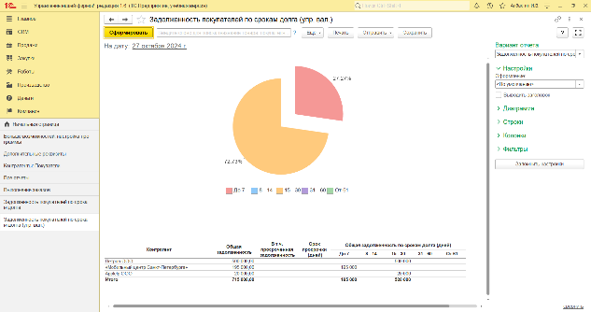

**Рисунок 6.22 -** Структура **дебиторской задолженности в разрезе регионов**

На рис. 6.23 показан еще один интересный пример - отчет "Продажи", группировки которого заданы таким образом, чтобы получить данные о покупателях спортивных комплексов в разрезе различных регионов.

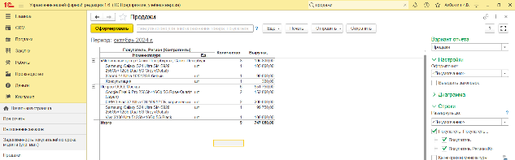

Рисунок 6.23 - Продажи в разрезе регионов

Итак, во всех отчетах, в которых можно получить информацию в разрезе контрагентов, можно получить данные и в разрезе дополнительных реквизитов (в нашем примере – регионов). Это достигается возможностями технологической платформы "1С: Предприятие 8.3".

Важно еще раз подчеркнуть, что дополнительных реквизитов может быть сколько угодно. Можно ввести тип клиента (обычный, VIP), вид деятельности, размер предприятия клиента и т.д.

Помимо дополнительных реквизитов могут быть и дополнительные сведения. Дополнительные сведения не видны на вкладке "Дополнительные реквизиты", а вызываются отдельно из карточки клиента нажатием на кнопку.

Возвращаясь к данному в начале части "Основы CRM" определению CRM, подумаем, как же можно выявить группы наиболее выгодных для компании покупателей?

Во-первых, ответить на вопрос "Какого покупателя мы считаем выгодным?" Который много покупает? Который не задерживает оплату? Заказы которого наиболее прибыльны? В зависимости от ответа на этот вопрос понадобятся разные отчеты программы. Мы уже говорили, что объем продаж "по отгрузке" дает нам отчет "Продажи", оплаченные заказы мы можем увидеть в отчете "Анализ оплаты по заказам покупателей", а разницу между выручкой и себестоимостью заказов можно посмотреть в отчете "Доходы и расходы" (заметим, что себестоимость окончательно формируется только после закрытия месяца).

Во-вторых, необходимо назначить дополнительные реквизиты, по которым мы хотим провести анализ. Это может быть не только регион, но и, например, вид деятельности предприятия-клиента, его форма собственности, численность персонала, пол руководителя (ж, м). Проведя анализ объемов выручки (оплат, прибыли) в разрезе этих реквизитов, можно определить группы наиболее интересных нам покупателей, и обратить на них более пристальное внимание.

Что под этим понимается? В первую очередь, то, что с такими покупателями надо быть в постоянном контакте, более тщательно заботиться о качестве выполнения заказов, а коммерческие предложения направлять не общего характера, а персонализированные – с учетом особенностей и характерных черт данного конкретного покупателя.

А для того, чтобы понимать особенности и характерные черты покупателя, его необходимо постоянно образом изучать, а полученные сведения фиксировать в программе. Что же именно мы можем зафиксировать в программе?

## 7. Ведение истории взаимоотношений с покупателем

Договоры, счета, заказы, отгрузки, оплаты – фиксируются в программе, и мы ранее рассмотрели это. Проведенные переговоры, встречи, переписка регистрируются с помощью документа "События", который мы тоже рассматривали.

Всю прочую информацию (комментарии, наблюдения) можно кратко фиксировать в реквизите "Заметки" в карточке клиента.

Тексты коммерческих предложений и других документов также могут храниться в программе в виде приложенных файлов.

## 8. Хранение контактной информации

Виды контактной информации по клиентам (адреса, телефоны, электронная почта и т.п.) и контактным лицам клиентов могут быть дополнены пользователем программы в настройках программы (см. рис. 6.24).

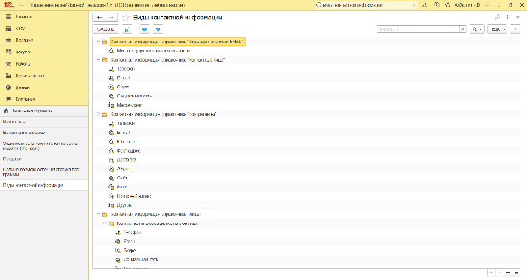

Рисунок 6.24 – Виды контактной информации

# 7. ПРАКТИЧЕСКАЯ РАБОТА №7

## 1. Формирование и исполнение заказов поставщикам

Документ "Заказ поставщику" (см. рис. 7.1) внешне очень похож на документ "Заказ покупателя". Доступ к списку документов "Заказ поставщику" осуществляется в разделе "Закупки" по ссылке "Заказы поставщикам" группы "Закупки" на панели навигации.

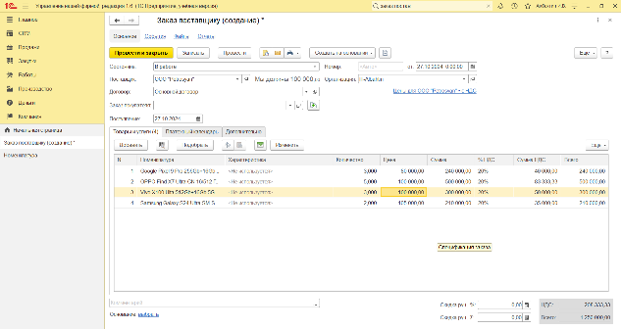

Рисунок 7.1 – Создание заказа поставщику

Аналогично заказу покупателя, заказ поставщику может находиться на различных стадиях исполнения, что определяется значением реквизита "Состояние".

Перечень состояний заказов поставщикам, опять же аналогично перечню состояний заказов покупателей, может быть определен самостоятельно пользователем программы, исходя из специфики процессов конкретной компании.

Перечень заказов поставщикам с указанными в них плановыми датами поступления запасов и составляют фактически календарный план закупок.

Каким образом осуществляется контроль и анализ исполнения этого плана?

Можно это сделать, например, с помощью отчета "Заказы поставщикам", доступного в разделе "Закупки". На рис. 7.2 показан пример сформированного отчета "Заказы поставщикам", в котором данные сгруппированы, в первую очередь, по плановой дате поступления запасов (реквизит "Дата поступления" заказа поставщику).

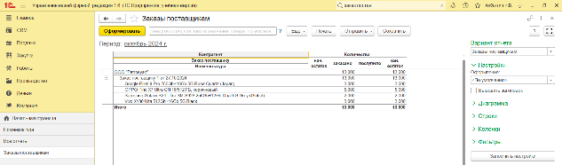

Рисунок 7.2 - Отчет "Заказы поставщикам", в котором присутствует группировка данных по плановой дате поступления запасов по заказам

Формирование такого отчета ежедневно помогает специалистам по снабжению контролировать соблюдение поставщиками сроков поставки.

О том, как влияет соблюдение сроков поставки поставщиками на исполнение заказов покупателей можно судить по отчету "Размещение заказов" (см. рис. 7.3) в раздел "Закупки".

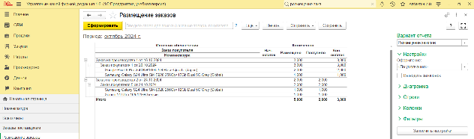

Рисунок 7.3 – Отчёт «Размещение заказов»

Данный отчет интересен тем, что в нем отражаются только те заказы покупателей, которые обеспечиваются за счет поступлений по другим заказам – заказам поставщикам и заказам на производство.

Рассмотрим, каким образом в программе отражаются операции, связанные с фактическим поступлением запасов от поставщика.

Во-первых, после того, как мы сделали заказ поставщику, поставщик выставил нам счет. Этот счет можно зарегистрировать в программе (см. рис. 7.4) Кроме того, впоследствии на основании счета можно зарегистрировать фактический платеж поставщику.

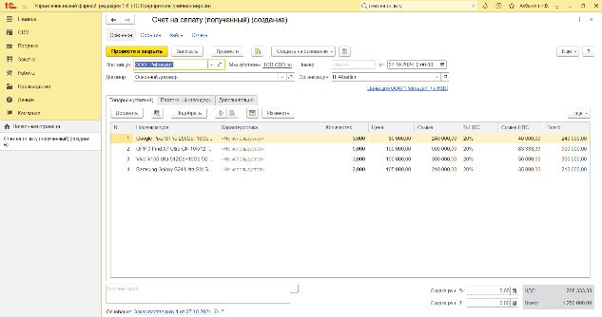

Рисунок 7.4 – Счёт на оплату от поставщика

В документе "Счет на оплату (полученный)", так же, как и в документе "Заказ поставщику", можно запланировать оплату. Но делать это нужно либо в заказе, либо в счете, в противном случае сумма в платежном календаре удвоится.

Фактическое поступление запасов от поставщика отражается с помощью документа "Приходная накладная" (см. рис. 7.5) Она может быть введена на основании документа "Заказ поставщику", либо непосредственно в список приходных накладных (ссылка "Приходные накладные" в группе "Закупки" на панели навигации раздела "Закупки").

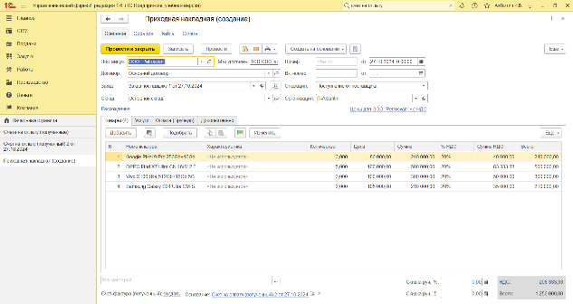

Рисунок 7.5 – Приходная накладная. Вкладка «Товары»

При проведении документа изменяется состояние взаиморасчетов с поставщиком – увеличивается наш долг. Отметим, что по аналогии с расходными накладными, в приходных накладных также существует возможность выполнить зачет авансового платежа, если таковой имеется. Для этого используется вкладка "Предоплата".

А теперь обратимся к вопросу дополнительных расходов, связанных с приобретением запасов. Это могут быть расходы, связанные с транспортировкой, страхованием, погрузочно-разгрузочными работами, другими услугами, которые оказал нам сторонний контрагент. Причем, эти услуги может оказать как сам поставщик запасов, так и другой контрагент. Зарегистрировать в программе дополнительные расходы можно двумя способами. Они описаны ниже.

Первый способ. Указать сумму и наименование услуги контрагента в этом же документе "Приходная накладная", по которому поступают запасы. Этот способ возможен, когда услуги оказываются тем же поставщиком и относятся к одной накладной. Данные указываются на вкладке "Услуги" (см. рис. 7.6), затем необходимо вернуться на вкладку "Запасы" и распределить сумму по конкретным номенклатурным позициям (ведь их в накладной может быть несколько). Это можно сделать с помощью кнопки "Распределить услуги" (см. рис. 7.7) или вручную указав сумму в колонке "Сумма услуг" (последняя справа колонка табличной части).

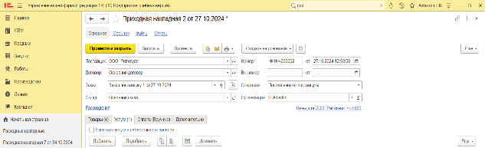

Рисунок 7.6 – Приходная накладная. Вкладка «Расходы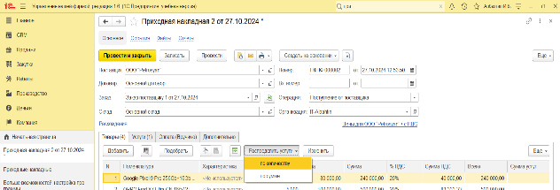

Рисунок 7.7 – Приходная накладная. Кнопка «Распределить расходы»

Второй способ. Ввести отдельный документ "Дополнительные расходы", доступ к которому осуществляется на панели навигации раздела "Закупки". Этот способ удобен в тех случаях, когда сумму доп. расходов необходимо распределить по номенклатуре из нескольких приходных накладных. Либо – когда момент поступления запасов отличается от момента поступления доп. расходов. Кроме того, документ "Дополнительные расходы" однозначно используется в случае, когда услуга оказана другим контрагентом, а не самим поставщиком запасов. Документ "Дополнительные расходы" представлен на рис. 7.8, 7.9.

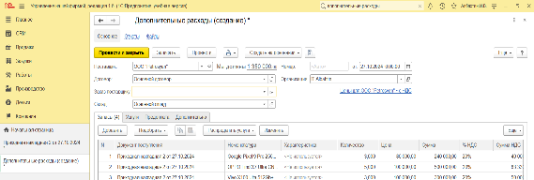 Рисунок 7.8 – Документ «Дополнительные расходы». Вкладка «Запасы»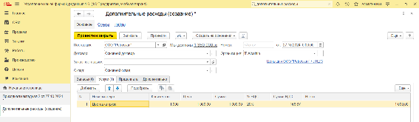

Рисунок 7.9 – Документ «Дополнительные расходы». Вкладка «Услуги»

В случае, когда от поставщиков поступают те или иные услуги, не включаемые напрямую в стоимость запасов, то они также приходуются документом "Приходная накладная", только галочку "Включать расходы в себестоимость запасов" (см. рис. 7.6) устанавливать в нем не нужно. По аналогии с закупкой запасов, приходной накладной на поступление услуг может предшествовать заказ поставщику на эти услуги.

Данные о произведенных закупках можно обобщить и проанализировать с помощью отчета "Анализ закупок", который доступен в разделе "Закупки" (см. рис. 7.10).

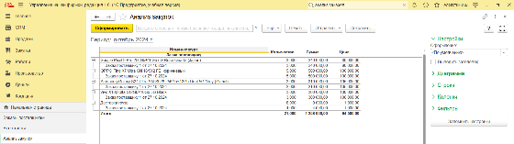

Рисунок 7.10 – Отчёт «Анализ закупок»

## 2. Возврат товаров поставщикам

Возврат товаров поставщику отражается документом "Расходная накладная" с видом операции "Возврат поставщику" (см. рис. 7.11), который вводится на основании приходной накладной. Программа автоматически заполнит расходную накладную по документу-основанию. При проведении расходной накладной возвращаемый товар спишется со склада, а долг поставщика перед нами увеличится

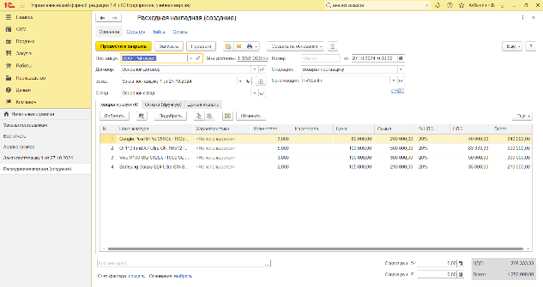

Рисунок 7.11 - Возврат товаров поставщику документом «Расходная накладная»

## 3. Анализ потребностей производства в сырье и материалах. Планирование закупок на основании потребностей предприятия

Вспомогательный процесс обеспечения деятельности предприятия необходимыми запасами рассмотрим на конкретном примере.

Есть заказ от покупателя "Школа № 1" на поставку 5 Apple iPhone 15 Pro dual-SIM 256 ГБ, «титановый бежевый»(см. рис. 7.12).

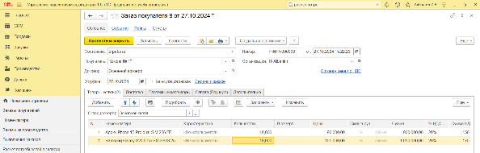

Рисунок 7.12 - Заказ покупателя на продукцию и товары

При попытке резервирования наборов и клавиатур на складе программа сообщила о том, что некоторых товаров не хватает на складе. При этом аналогичным образом (как в заказе покупателя) резервируем материалы для производства.

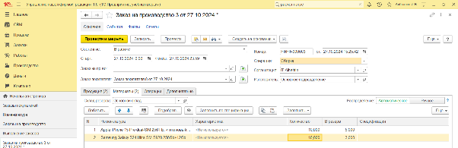

Рисунок 7.13 - Заказ на производство для клиента

Составим отчёт «Выполнение заказов» (см. рис. 7.14).

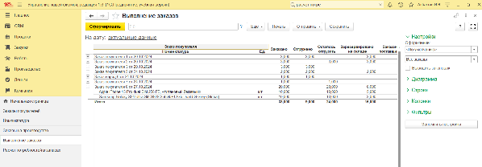

Рисунок 7.14 - Состояние заказа покупателя "Школа №1" в отчете "Выполнение заказов" после резервирования имеющегося товара и оформления заказа на производство продукции

В программе "1С: Предприятие" присутствует специальный механизм "Расчет потребностей в запасах" (см. рис. 7.15), который располагается на панели навигации раздела "Закупки". "Расчет потребностей в запасах" — это, по сути, автоматизированное рабочее место снабженца, ну или, по крайнее мере, значительная его часть. Действительно, не так сложно заказать поставщикам необходимые товары или материалы для производства, когда известны ответы на вопросы: что именно требуется? в каком количестве? к какому сроку? и что из требуемого уже есть на складе? Без помощи программы поиск ответов на эти вопросы может занимать у снабженцев достаточно много времени, из-за чего на предприятии возможны сбои в обеспечении деятельности необходимыми материальными ресурсами.

С помощью механизма "Расчет потребностей в запасах" формирование заказов поставщикам на поставку материалов и товаров происходит за считанные секунды.

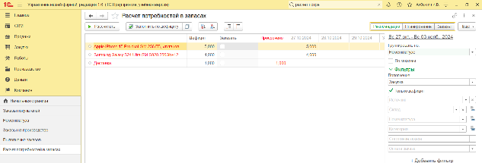

Рисунок 7.15 – Расчёт потребностей в запасах

Итак, посмотрим более подробно (см. рис. 7.16), почему программа определила дефицит ресурсов именно таким образом.

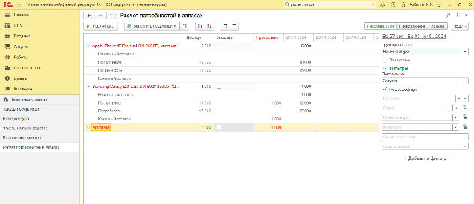

Рисунок 7.16 - Расчет потребностей в запасах – подробно

Итак, после того, как предоставленные программой данные о дефиците запасов изучены, можно переходить, собственно, к формированию заказов поставщикам. Примечательно, что это можно сделать здесь же, нажав кнопку "Рекомендации" (см. рис. 7.17).

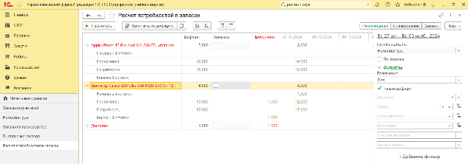

Рисунок 7.17 - Расчет потребностей в запасах – Рекомендации

По каждой дефицитной номенклатурной позиции программа предлагает выбрать источник обеспечения (свой выбор отмечаем "галочками"), для закупки это означает - выбрать поставщика. Данные о поставщиках и их ценах на закупаемую номенклатурную позицию программа берет из списка "Цены контрагентов", доступ к которому осуществляется из карточки номенклатуры (см. рис. 7.18)

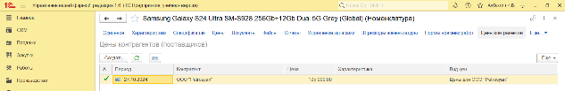

Рисунок 7.18 – Цены контрагентов

Если данный список пуст, то программа берет поставщика из реквизита "Поставщик", который расположен в группе "Закупка и производство" (см. рис. 7.19), а цену в рекомендациях не указывает.

Расчет даты поступления запаса (колонка "Дата поступления" в рекомендациях, (см. рис. 7.17) выполняется с учетом значения реквизита "Срок пополнения (дн.)" (см. рис. 7.19).

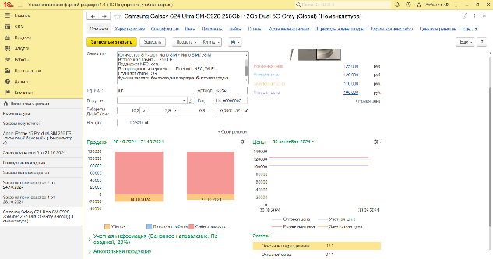

Рисунок 7.19 – Параметры номенклатуры - основной источник и срок пополнения

Выбор источника обеспечения из нескольких вариантов осуществляется установкой "галочки" в соответствующей строке. После этого нажимаем на кнопку "Сформировать заказы" и переходим на вкладку "Заказы" (см. рис. 7.20).

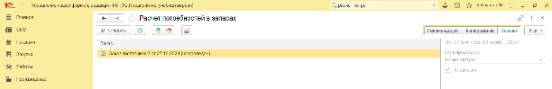

Рисунок 7.20 - Заказы поставщикам, автоматически сформированные программой при расчете потребностей в запасах

Программа сформировала два заказа поставщикам, которые можно тут же открыть, если нужно – отредактировать, а также с помощью кнопок на панели инструментов окна выполнить проведение сформированных документов "Заказ поставщику". Посмотрим, как изменилась картина по обеспечению заказа покупателя "Школа № 1" после оформления заказов поставщикам.

В отчете "Анализ потребности" (см. рис. 7.21) видно, что по заказу покупателя "Школа № 1" мы уже заказали недостающие комплектующие.

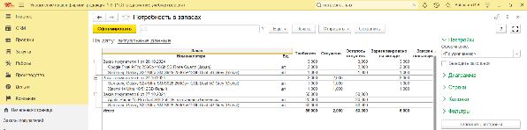

Рисунок 7.21 – Отчёт «Потребность в заказах»

Теперь посмотрим отчет "Анализ выполнения заказов покупателей" (см. рис. 7.22).

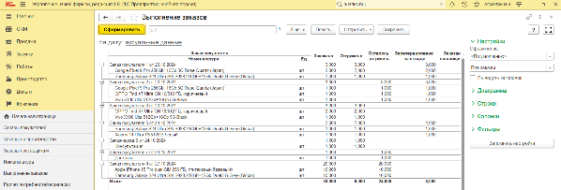

Рисунок 7.22 – Отчёт «Выполнение заказов»

В этом отчете также видно, что недостающие 5 клавиатур уже заказаны поставщикам.

Теперь обратимся к другому интересному отчету, которые мы не рассматривали ранее – отчету "График движения запасов" (см. рис. 7.23). Этот отчет, пожалуй, находится в числе наиболее часто используемых отчетов сотрудниками снабженческих подразделений. Отчет дает нам информацию о планируемых движениях запасов – поступлению и отгрузке.

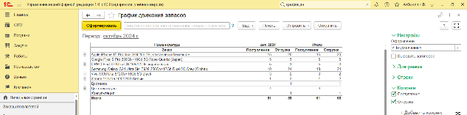

Рисунок 7.23 – Отчёт «График движения запасов»

График движения запасов является одним из объектов контроля со стороны специалистов снабженческих подразделений. Действительно, ведь в их задачи входит обеспечение своевременного поступления необходимых запасов, а если в состав подразделения входят и сотрудники, заведующие складами, то и контроль своевременности отгрузки запасов со склада тоже может входить в обязанности этого подразделения.

## 4. Практикум №4. Расчёт потребностей в запасах, работа с поставщиками.

Введите данные о новой номенклатурной Смартфон Oneplus 12 12/256Gb Silver (India) является покупным товаром, относится к основной номенклатурной группе, в прайс-листе для покупателей присутствует в группе "Смартфоны" (см. рис. 7.24)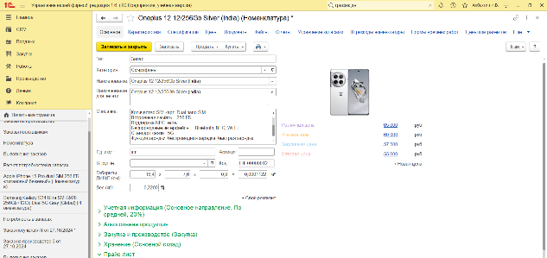

Рисунок 7.24 – Номенклатурная позиция «Oneplus 12 12/256Gb Silver (India)»

Цена продажи оптовым покупателям составляет 55 000 рублей (см. рис. 7.24), цена закупки (см. рис. 7.26):

1. у поставщика "ООО OnePlusRU" – 52 000 рублей за штуку.
2. у поставщика "ООО OnePlusIN" – 50 000 рублей за штуку.

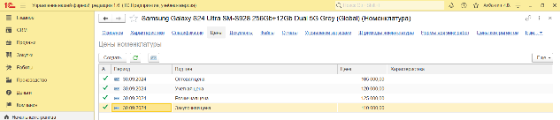

Рисунок 7.25 – Цены на номенклатурную позицию «Oneplus 12 12/256Gb Silver (India)»

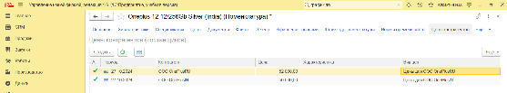

Рисунок 7.26 – Цены контрагентов (поставщиков) на номенклатурную позицию «Oneplus 12 12/256Gb Silver (India)»

1. Оформите текущей датой заказ от покупателя "Мобильный центр Санкт-Петербурга" на поставку 30 смартфонов (по 10 штук каждого цвета) (см. рис. 7.27).

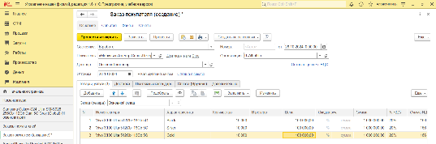

Рисунок 7.27 – Создание заказа покупателя

1. Установите для номенклатурной позиции «Vivo X100 Ulta 512Gb+16Gb 5G» минимальный максимальный уровень запасов следующим образом:
2. Черный: максимальный уровень – 20, минимальный – 5;
3. Серебристый: максимальный уровень – 19, минимальный – 4;
4. Золотой: максимальный уровень – 18, минимальный – 3;

Установленные значения представлены на рисунке 230.

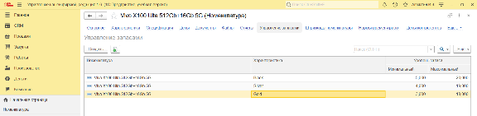

Рисунок 7.28 – Управление запасами номенклатурной позиции «Vivo X100 Ultra 512Gb+16Gb 5G»

1. Воспользуйтесь инструментом "Расчет потребностей в запасах" (см. рис. 7.29). Ознакомьтесь с составленными программой рекомендациями по пополнению запасов. Используя эти рекомендации, сформируйте заказы поставщикам (см. рис. 7.30). Затем отразите в программе фактическое поступление запасов от поставщиков (см. рис. 7.31).

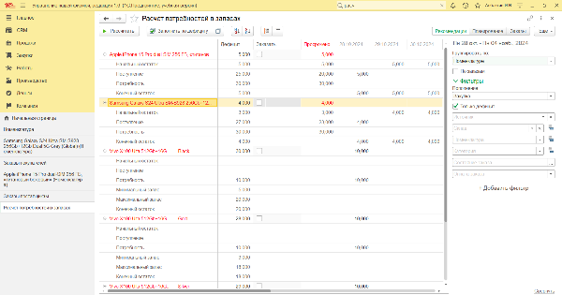

Рисунок 7.29 – Рекомендации по пополнению запасов

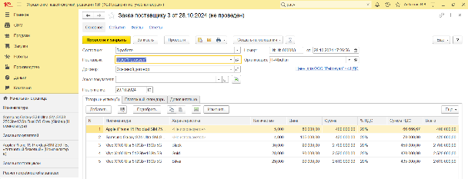

Рисунок 7.30 – Формирование заказа поставщику

Составим отчёт «Выполнение заказов» (см. рис. 7.31)

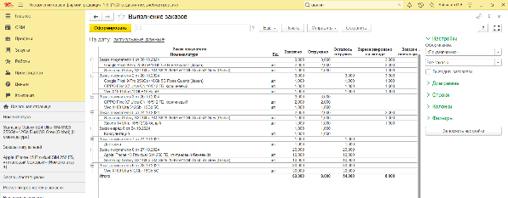

Рисунок 7.31 – Отчёт «Выполнение заказов»

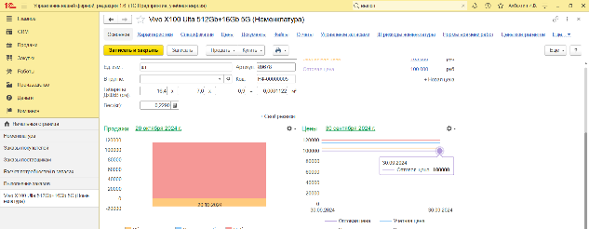

Рисунок 7.32 – Поступление товаров

## 5. Инвентаризация

Для того, чтобы актуализировать складские остатки, в программе предусмотрен документ "Инвентаризация запасов" (см. рис. 7.33) который расположен в разделе "Закупки" по ссылке "Инвентаризации запасов" на панели навигации. Перед началом подсчета фактических остатков, следует создать этот документ. В реквизите "Склад" обязательно нужно выбрать склад, по которому происходит инвентаризация. В группе отбора "Условия инвентаризации" можно установить отбор по номенклатуре, ее группам и категориям. При нажатии кнопки "Заполнить" - "Заполнить по остаткам на складе" на вкладке "Запасы", автоматически табличная часть документа будет заполнена остатками запасов, согласно установленному отбору. Из документа "Инвентаризация запасов" существует возможность сформировать такие печатные формы как "Инвентаризация запасов", "ИНВ-19 (Сличительная ведомость)" и др.

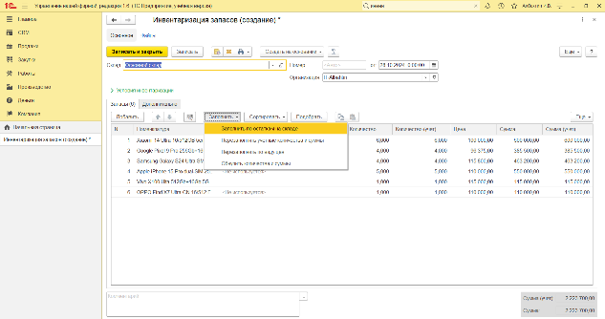

Рисунок 7.33 – Документ «Инвентаризация»

Фактический остаток запасов вводится в колонку "Количество". Отклонение между фактическим количеством и учетным рассчитывается в колонке "Отклонение" (см. рис. 7.34).

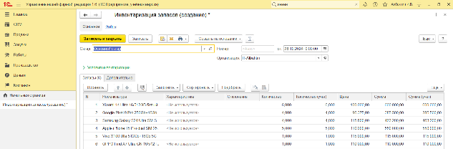

Рисунок 7.34 - Зафиксированные отклонения по результатам инвентаризации

По результатам проведенной инвентаризации отклонений не обнаружено.

## 6. Перемещение запасов

Для отражения операции по перемещению запасов с одного склада на другой, предназначен документ "Перемещение запасов" (см. рис. 7.35) в разделе "Закупки". В этом документе нужно заполнить поле "Отправитель" (склад, с которого выбывают запасы) и поле "Получатель" (склад, на который поступают запасы). В табличной части указываются перемещаемые запасы. При проведении документа, запасы спишутся со склада-отправителя, и поступят на склад-получатель по количеству и сумме.

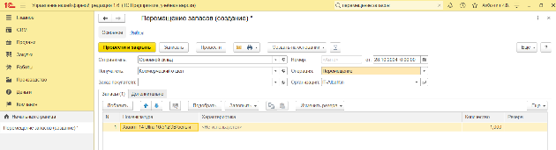

Рисунок 7.35 – Перемещение запасов

## 7. Контроль движения и остатков запасов

Как осуществлять контроль остатков и движений складских запасов? Исчерпывающую информацию о движениях и остатках запасов в разрезе мест хранения дает отчет "Склад" (в вариантах "Движение товаров" и "Остатки по складу"), доступный в разделе "Закупки". Пример отчета представлен на рисунке 36. Отчет может быть сгруппирован по местам хранения (складам, подразделениям, розничным торговым точкам), ячейкам, номенклатурным позициям и их характеристикам, документам движения. Интересно, что отчет может показывать не только фактические значения прихода, расхода и остатков, но также и значения с учетом ожидаемых движений запасов по ордерному складу.

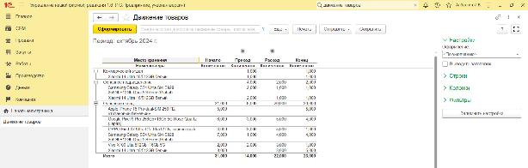

Рисунок 7.36 – Отчёт «Движение товаров»

Другим, не менее полезным, отчетом является отчет "Запасы" в варианте "Себестоимость остатков", который также располагается в разделе "Закупки ". Он позволяет получить информацию об остатках запасов на складах компании (собственных и принятых от сторонних контрагентов) в количественном и суммовом выражении. На рисунке 37 показан пример отчета "Запасы" в варианте "Себестоимость остатков".

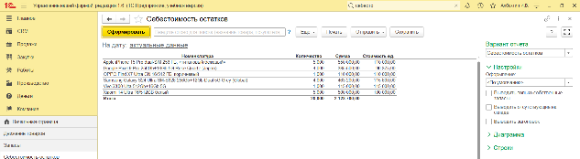

Рисунок 7.37 – Отчёт «Себестоимость остатков»

Для анализа свободных и зарезервированных остатков товаров на складах предназначен отчет "Остатки товаров на складах" (см. рис. 7.38). Этот отчет доступен в разделах "Продажи", "Закупки", "Работы", "Производство". В нем можно вывести в группировку отчета заказ покупателя, что позволит определить объем резерва под каждую заявку клиента.

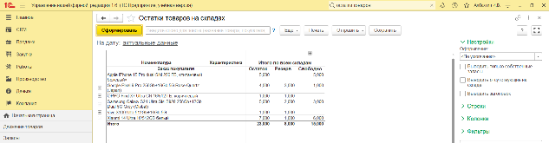

Рисунок 7.38 – Отчёт «Остатки товаров на складах»

# 8. ПРАКТИЧЕСКАЯ РАБОТА №8

## Модель бизнес-процесса

На основании Практической работы №4 я выполнил моделирование бизнес-процесса с использованием CASE-средства в нотации IDEF0 в бесплатном ПО Ramus. Название модели: «Оформление заказа клиента оптово-розничного предприятия по продаже смартфонов на примере «IT-Albahtin»». Разработаны 3 диаграммы: контекстную (см. рис. 1), декомпозицию контекстной (см. рис. 2) и декомпозицию одного из ключевых процессов (см. рис. 3). В таблице 2 представлен глоссарий бизнес-модели.

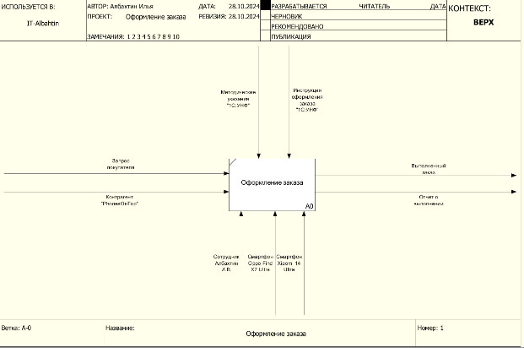

Рисунок 8.1 – Контекстная диаграмма

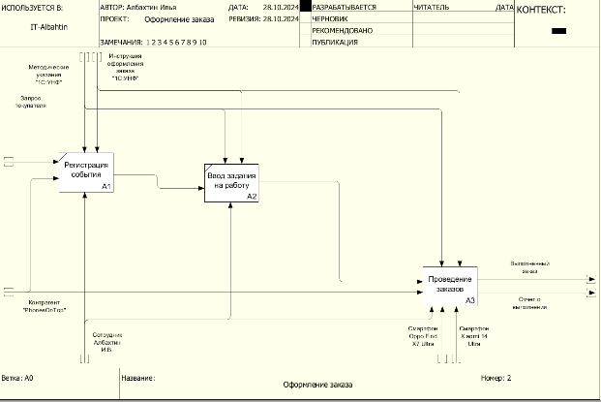

Рисунок 8.2 - Декомпозиция контекстной диаграммы

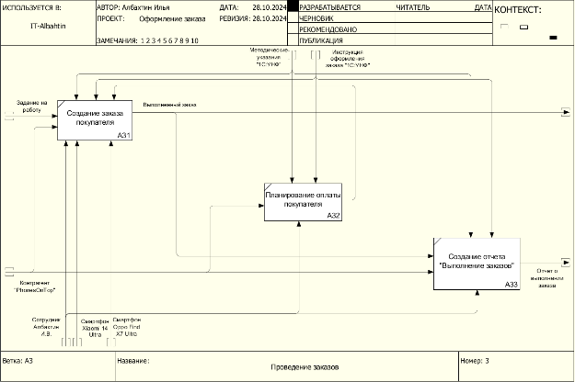

Рисунок 8.3 - Декомпозиция одного из ключевых процессов («Проведение заказа»)

*Таблица 1 — Глоссарий модели*

|  |  |
| --- | --- |
| Элемент модели | Описание |
| 1С:УНФ | 1С: Управление нашей фирмой; ИС, в которой производилось создание номенклатуры |
| Контрагент | Один из участников деловых взаимоотношений, в данном случае клиент (покупатель). |
| Документ “Событие” | Документ, который регистрирует звонок, встречу, сообщение и т.д. |

# 9. Доклад на тему: «Diasoft Insurance: Информационная система для автоматизации страховой деятельности»

Добрый день, уважаемый преподаватель и одногруппники! Перед вами выступает студент группы ИНБО-12-23, Албахтин Илья Владиславович! Разрешите представить вам доклад на тему "Информационная система для страховой деятельности Diasoft Insurance" по дисциплине "Предметно-ориентированные информационные системы".

1. Введение

В условиях современного рынка страхования, где конкуренция постоянно растет, эффективная автоматизация бизнес-процессов становится обязательной для успешной работы. Одним из лидирующих программных продуктов в области автоматизации страховой деятельности является система Diasoft Insurance. Это мощная информационная система, которая охватывает весь спектр процессов, связанных с управлением страховыми услугами. В рамках этого доклада я подробно расскажу о ключевых особенностях, функционале и преимуществах этой системы, а также рассмотрю ее недостатки и возможности применения в крупных страховых компаниях.

Существует несколько факторов, способствующих популярности системы на рынке. Один из них — это необходимость сокращения временных затрат на обработку данных и сокращение ошибок, которые неизбежно возникают при ручной обработке информации. В условиях стремительно растущего объема данных и высоких требований к точности расчетов системы автоматизации, такие как Diasoft Insurance, становятся не просто удобным, а необходимым инструментом для компании.

2. Компания-разработчик

Программа Diasoft Insurance была разработана компанией Diasoft, которая работает на рынке информационных технологий и автоматизации более 20 лет. За это время компания зарекомендовала себя как надежный партнер в сфере разработки и внедрения ИТ-решений для различных отраслей, включая финансовый сектор, банки и страховые компании. Diasoft активно участвует в разработке программных решений, направленных на цифровую трансформацию бизнеса, и занимает одну из ведущих позиций среди поставщиков технологий для финансовых организаций, что подчеркивает высокое качество и востребованность ее продуктов.

Важно отметить, что компания Diasoft не только разрабатывает программное обеспечение, но и активно оказывает услуги по его внедрению и сопровождению, что значительно облегчает процесс перехода организаций на новые технологии. Это также способствует уменьшению рисков, связанных с адаптацией сотрудников к новой системе.

3. Назначение системы

Основной целью системы Diasoft Insurance является автоматизация всех ключевых процессов управления страховыми услугами, начиная от учета полисов и заканчивая расчетом страховых премий, управлением убытками и созданием отчетности. Система охватывает полный цикл работы со страховыми продуктами, обеспечивая страховщикам возможность повысить эффективность своей деятельности, улучшить качество обслуживания клиентов и значительно снизить затраты на обслуживание и обработку данных. Это достигается за счет гибкости системы и ее возможности интеграции с другими программными продуктами, что позволяет настроить ее под любые нужды конкретной компании.

Кроме того, система помогает компаниям улучшить внутренний контроль и автоматизировать процессы, что снижает риски, связанные с мошенничеством и ошибками при обработке данных.

4. Основной функционал

Программа Diasoft Insurance предоставляет разнообразные функциональные возможности, которые значительно облегчают работу с различными аспектами страховой деятельности. Однако, к сожалению, я не могу предоставить готовые фотографии интерфейса программы, так как они не доступны в открытом доступе. Но я подробно опишу ключевые функции системы:

* Учет полисов: Система обеспечивает полный контроль над жизненным циклом страховых полисов, начиная с их создания, и заканчивая их аннулированием или обновлением. Это позволяет страховщикам поддерживать актуальную информацию о полисах в реальном времени и быстро реагировать на изменения. Такая прозрачность позволяет значительно повысить уровень доверия со стороны клиентов.
* Расчеты: Автоматизация расчета страховых премий и убытков является важным элементом системы. Использование сложных алгоритмов и математических моделей позволяет точно вычислять премии, учитывая все параметры страховки, что значительно ускоряет обработку заявок и снижает вероятность ошибок. Это особенно важно в условиях работы с большими объемами данных и сложными полисами.
* Отчетность: Система предоставляет возможности для генерации разнообразных отчетов, которые могут быть использованы как для внутреннего анализа, так и для отчетности перед регуляторами. Это включает в себя финансовую отчетность, отчетность по убыткам и премиям, а также другие аналитические отчеты. Возможность автоматического формирования отчетов значительно ускоряет процессы подачи документов в государственные органы и повышает степень соответствия нормативным требованиям.
* Интеграция: Важным аспектом является возможность интеграции с другими программными системами, что позволяет организовать обмен данными с внешними источниками, например, с банковскими системами, системами расчета рисков и т.д. Это упрощает обмен данными между различными участниками процесса и способствует более быстрому и эффективному обслуживанию клиентов.

5. Преимущества перед другими системами и ее недостатки

Система Diasoft Insurance обладает рядом явных преимуществ, которые делают ее популярной среди крупных страховых компаний:

* Высокая степень автоматизации: Одним из ключевых преимуществ является высокая степень автоматизации процессов. Это позволяет значительно сократить ручной труд, снизить количество ошибок, повысить скорость работы и улучшить качество обслуживания клиентов.
* Гибкость настройки: Diasoft Insurance обладает высокой гибкостью настройки, что позволяет адаптировать систему под уникальные потребности каждой страховой компании. Это особенно важно для организаций с особым набором продуктов или специфическими требованиями к расчетам и отчетности.
* Поддержка различных видов страхования: Система подходит для работы с широким спектром страховых продуктов, включая автомобильное, медицинское, имущественное и другие виды страхования, что делает ее универсальным инструментом для разных типов страховых компаний.
* Удобный интерфейс: Несмотря на сложность функционала, система обладает интуитивно понятным интерфейсом, что значительно ускоряет обучение сотрудников и позволяет им быстро освоить работу с программой.

Однако, несмотря на эти преимущества, у Diasoft Insurance есть и некоторые потенциальные недостатки:

1. Сложность внедрения и настройки: Система обладает большой функциональностью, что требует значительных временных и финансовых затрат на внедрение и настройку. Особенно это актуально для крупных компаний, где необходимо учитывать различные особенности работы. Процесс внедрения может занять несколько месяцев.
2. Необходимость в обучении персонала: Из-за сложной структуры и множества функциональных модулей система требует внимательного и глубокого обучения сотрудников, что может потребовать значительных усилий и времени.
3. Зависимость от поставщика: Diasoft предлагает полное техническое сопровождение своей системы, что является преимуществом для компаний, но одновременно создает зависимость от поставщика. Это может ограничить гибкость в случае, если компании понадобятся нестандартные изменения.
4. Высокие требования к ресурсам: Для работы с системой требуются высокие вычислительные ресурсы, что может стать проблемой для компаний с ограниченной ИТ-инфраструктурой.
5. Ограниченная гибкость кастомизации: Хотя система является модульной, ее кастомизация может столкнуться с ограничениями, особенно если необходимы серьезные изменения в архитектуре или функционале системы.

6. Стоимость ПО и внедрения

Стоимость программного обеспечения Diasoft Insurance и его внедрения варьируется в зависимости от конфигурации системы и масштабов компании. В среднем, затраты на покупку и внедрение могут составить несколько миллионов рублей, что делает систему доступной в первую очередь для крупных страховых организаций, которые могут позволить себе значительные инвестиции в улучшение бизнес-процессов. Однако система оправдывает свои затраты за счет повышения эффективности и сокращения временных затрат на обработку данных.

7. Известные компании, использующие систему

Информация о точной доле рынка системы Diasoft Insurance не общедоступна, однако известно, что система активно используется рядом крупных страховых компаний, таких как АльфаСтрахование, Росгосстрах, Согласие и другими. Эти компании используют систему для автоматизации процессов страхования, что подтверждает ее надежность и эффективность. Система также занимает высокие позиции в рейтингах поставщиков технологий для финансового сектора, включая IDC FinTech Rankings, где она присутствует уже более 10 лет.

Система Diasoft Insurance демонстрирует устойчивость и высокую востребованность на рынке благодаря своей универсальности и эффективности в работе с различными типами страхования. Компания Diasoft постоянно обновляет систему, что позволяет ей соответствовать требованиям и тенденциям рынка.

8. Заключение

Внедрение системы Diasoft Insurance является стратегически важным шагом для страховых компаний, стремящихся повысить эффективность своей деятельности и улучшить качество обслуживания клиентов. Мощный функционал системы, высокая степень автоматизации и гибкость настройки делают ее одним из лучших решений для рынка страхования. Несмотря на некоторые недостатки, такие как сложность внедрения и высокие требования к ресурсам, Diasoft Insurance продолжает оставаться одним из самых востребованных инструментов в своей отрасли, обеспечивая эффективное управление страховыми процессами.

# 10. ЭКСПЕРТНАЯ РАБОТА №1

## Экспертное мнение Албахтина Ильи Владиславовича

Системы автоматизации банковской деятельности, такие как «RS-Bank», КВОРУМ, решения компании БИС (ИБС БИСКВИТ, QBIS.Bank) и «Новая Афина», предлагают различные возможности для управления процессами и повышения эффективности.

«RS-Bank» от R-Style Softlab ориентирован на крупные банки, предоставляя широкие возможности омниканального обслуживания и кастомизации, но требует значительных затрат на внедрение. КВОРУМ фокусируется на внутренних процессах, таких как документооборот и договорная деятельность, что делает его подходящим для корпоративных структур, но ограничивает применение в клиентских операциях.

Решения БИС (ИБС БИСКВИТ, QBIS.Bank) просты в интеграции, адаптированы к российским стандартам, что делает их оптимальными для малых и средних банков, хотя функциональность ограничена для сложных задач. «Новая Афина» — современная облачная платформа с поддержкой микросервисов, быстро интегрируется и ориентирована на цифровизацию, но требует адаптации для крупных банков.

Таким образом, «RS-Bank» подходит крупным банкам, КВОРУМ — для оптимизации внутренних процессов, решения БИС — малым и средним банкам, а «Новая Афина» — для тех, кто развивает цифровые каналы.

## Экспертное мнение Лебедева Ильи Кирилловича

В банковской деятельности информационные системы (ИС) играют важную роль в оптимизации процессов и повышении эффективности. Рассмотрим несколько популярных решений.

RS-Bank — это система для автоматизации банковских операций, таких как управление счетами, кредитами и депозитами. Она отличается интуитивно понятным интерфейсом и гибкостью настройки, что делает её подходящей как для крупных банков, так и для небольших кредитных организаций.

КВОРУМ ориентирован на управление рисками и соблюдение нормативных требований. Система позволяет банкам эффективно отслеживать и анализировать риски, что особенно важно в условиях меняющегося законодательства.

Решения от компании БИС включают ИБС БИСКВИТ, которая обеспечивает автоматизацию всех банковских процессов, включая бухгалтерский учет и отчетность, отличаясь высокой надежностью и масштабируемостью, и QBIS.Bank, платформу, ориентированную на цифровизацию банковских услуг, предлагающую инструменты для онлайн-банкинга и мобильных приложений, улучшая клиентский опыт.

Новая Афина фокусируется на управлении клиентскими отношениями и автоматизации маркетинга, помогая банкам лучше понимать потребности клиентов и предлагать персонализированные услуги.

## Экспертное мнение Душко Ильи Александровича

Современные банки используют информационные системы для автоматизации процессов, повышения эффективности и минимизации ошибок. Рассмотрим особенности систем RS-Bank, «Кворум», «Бисквит» и «Новая Афина».

RS-Bank отличается универсальностью и масштабируемостью, что делает её подходящей для крупных и средних банков. Она предлагает широкий функционал для управления платежами и отчетностью, а также интеграцию с другими системами. Однако система сложна в освоении и требует значительных ресурсов для обучения персонала.

«Кворум» специализируется на документообороте и внутренних операциях. Простота интерфейса упрощает её освоение, но узкий функционал ограничивает возможности применения без дополнительных решений.

«Бисквит» фокусируется на кредитных операциях. Её модульная структура позволяет использовать только необходимые компоненты, что удобно для кредитных организаций. Однако узкая направленность и сложности интеграции ограничивают её универсальность.

«Новая Афина» ориентирована на интеллектуальную аналитику и управление рисками. Использование ИИ и машинного обучения обеспечивает прогнозирование и поддержку решений. Основные недостатки — высокие затраты на внедрение и необходимость квалифицированного персонала.

Выбор системы зависит от задач банка: RS-Bank для универсальных операций, «Кворум» для документооборота, «Бисквит» для работы с кредитами, а «Новая Афина» для стратегической аналитики. Для освоения таких решений студентам важно развивать знания в области баз данных и программирования.

## ЗАКЛЮЧЕНИЕ ЭКСПЕРТНОЙ ГРУППЫ

На основе анализа трех систем автоматизации банковской деятельности можно сделать вывод, что лучшим решением для маркетинга является Новая Афина. Эта система ориентирована на цифровизацию и поддержку микросервисов, что позволяет быстро адаптироваться к изменениям и эффективно управлять клиентскими отношениями. Ее облачная платформа поддерживает интеллектуальную аналитику и использование технологий искусственного интеллекта и машинного обучения для прогнозирования потребностей клиентов и принятия более обоснованных решений.

Преимущества системы Новая Афина заключаются в высокой гибкости, быстроте интеграции и способности эффективно поддерживать маркетинговые инициативы, ориентированные на персонализацию обслуживания. Она идеально подходит для банков и организаций, которые активно развивают цифровые каналы и стремятся улучшить клиентский опыт с помощью данных и аналитики. Однако для ее внедрения требуется квалифицированный персонал и наличие ресурсов для адаптации системы под специфические требования крупных банков.

Таким образом, Новая Афина является отличным выбором для организаций, стремящихся к цифровой трансформации и использованию интеллектуальных технологий для улучшения маркетинга и обслуживания клиентов.

# 11. ЭКСПЕРТНАЯ РАБОТА №2

## Экспертное мнение Албахтина Ильи Владиславовича

Системы автоматизации маркетинга, такие как Marketing Analytic, модули CRM, CSRP и CALS в 1С, 1C:CRM, Mindbox и Oracle Marketing, предлагают широкий спектр инструментов для управления клиентскими данными и оптимизации стратегий.

Marketing Analytic обеспечивает глубокий анализ ROI и сегментацию аудитории, что делает её подходящей для крупных компаний, хотя высокая стоимость и сложность могут ограничивать применение. Модули CRM, CSRP и CALS в 1С интегрированы в экосистему 1С, что удобно для малого и среднего бизнеса, но их функциональность может быть недостаточной для крупных предприятий.

1C:CRM предлагает простую в использовании систему для управления клиентскими отношениями, ориентированную на малый и средний бизнес. Mindbox поддерживает омниканальные кампании с персонализацией и аналитикой, но требует усилий для интеграции. Oracle Marketing — мощная платформа для крупных корпораций, обеспечивающая управление кампаниями и персонализацию, однако её стоимость высока.

Выбор системы зависит от размера компании: крупным подойдут Oracle Marketing и Marketing Analytic, а для малого и среднего бизнеса эффективны 1C:CRM, модули 1С и Mindbox.

## Экспертное мнение Лебедева Ильи Кирилловича

В современном маркетинге информационные системы (ИС) играют ключевую роль в оптимизации процессов и повышении эффективности взаимодействия с клиентами. Рассмотрим основные системы и их модули.

Marketing Analytic собирает и анализирует данные о поведении клиентов и эффективности рекламных кампаний, помогая выявлять тренды и сегментировать аудиторию. Marketing Expert расширяет возможности, предоставляя инструменты для автоматизации маркетинга и управления кампаниями, что позволяет оперативно реагировать на изменения в потребительском поведении.

CRM-системы автоматизируют взаимодействие с клиентами, отслеживая историю взаимодействий и улучшая обслуживание. CSRP оптимизирует ресурсы обслуживания клиентов, а CALS управляет логистикой и жизненным циклом продуктов, что повышает эффективность маркетинга.

Программные продукты 1C и 1C:CRM предоставляют инструменты для автоматизации маркетинга и анализа данных в России, Mindbox позволяет создавать персонализированные коммуникации и управлять многоканальными кампаниями, а Oracle Marketing предлагает мощные инструменты для анализа данных и автоматизации маркетинга, подходящие для крупных компаний.

Выбор системы зависит от специфики бизнеса, и успешное внедрение ИС требует не только технических решений, но и изменений в подходах к управлению данными и взаимодействию с клиентами, что дает конкурентное преимущество.

## Экспертное мнение Душко Ильи Александровича

Информационные системы в маркетинге помогают автоматизировать процессы, анализировать данные и улучшать взаимодействие с клиентами. Marketing Analytic — инструменты для анализа данных, которые позволяют прогнозировать результаты и оценивать эффективность стратегий. Однако их использование требует навыков аналитики и может быть затратным.

Модули CRM, CSRP, CALS в 1С предлагают интегрированные решения для управления клиентами, ресурсами и жизненным циклом продукции. Они хорошо интегрируются с другими продуктами 1С, но требуют настройки и времени на внедрение.

Mindbox — облачная платформа для автоматизации рассылок, персонализации и управления лояльностью. Она удобна и эффективна, но стоимость может быть высокой, а работа требует знаний цифрового маркетинга.

ORACLE предоставляет мощные решения для масштабного маркетинга, включая аналитику и автоматизацию кампаний. Однако такие системы сложны и дороги, что делает их доступными в основном для крупных компаний.

Marketing Analytic подходит для анализа, 1С-модули интегрируют маркетинг с бизнес-процессами, Mindbox автоматизирует персонализацию, а ORACLE ориентирован на крупный бизнес. Выбор системы зависит от задач и ресурсов компании.

## ЗАКЛЮЧЕНИЕ ЭКСПЕРТНОЙ ГРУППЫ

На основании анализа различных информационных систем для маркетинга, мы пришли к выводу, что Oracle Marketing является оптимальным выбором для крупных компаний. Эта система предоставляет мощные инструменты для масштабного маркетинга, включая аналитику, автоматизацию кампаний и персонализацию, что позволяет эффективно управлять клиентскими данными и стратегиями. Несмотря на высокую стоимость и сложность внедрения, Oracle Marketing обеспечивает гибкость и масштабируемость, что делает её идеальным решением для организаций, ориентированных на долгосрочные и комплексные маркетинговые задачи. Выбор Oracle Marketing подтверждается её возможностями для анализа больших объёмов данных и управления маркетинговыми кампаниями на различных уровнях. Это решение поддержано большинством экспертов и основывается на следующих ключевых преимуществах:

1. **Мощная аналитика и отчётность**: Oracle Marketing предоставляет продвинутые инструменты для анализа данных, что позволяет компаниям более точно прогнозировать результаты маркетинговых кампаний, оценивать их эффективность и принимать обоснованные решения на основе анализа больших объёмов данных.
2. **Автоматизация маркетинговых кампаний**: Система позволяет автоматизировать процессы маркетинга, включая создание, запуск и управление кампаниями, что значительно повышает эффективность и сокращает время на выполнение рутинных задач.
3. **Персонализация и сегментация**: Oracle Marketing поддерживает глубокую персонализацию контента и сегментацию аудитории, что помогает доставлять более релевантные и targeted сообщения, улучшая взаимодействие с клиентами и повышая конверсии.
4. **Интеграция с другими системами**: Платформа легко интегрируется с другими бизнес- и аналитическими системами, что позволяет создать единую экосистему для управления данными и автоматизации процессов.
5. **Масштабируемость**: Oracle Marketing идеально подходит для крупных организаций с высоким объёмом данных и сложными бизнес-процессами. Система масштабируется в зависимости от нужд компании и может поддерживать тысячи пользователей и кампаний одновременно.
6. **Поддержка многоканального маркетинга**: Платформа позволяет управлять кампаниями через различные каналы (email, SMS, веб, социальные сети и т.д.), обеспечивая комплексный подход к маркетингу.
7. **Продвинутые возможности для A/B тестирования**: Встроенные инструменты для A/B тестирования позволяют оптимизировать маркетинговые материалы и стратегии, повышая эффективность маркетинговых вложений.

Таким образом, Oracle Marketing является идеальной системой для крупных компаний, которые ищут мощное и гибкое решение для автоматизации, аналитики и персонализации маркетинговых кампаний.

# Заключение

В ходе практических занятий были изучены и применены на практике основные процессы управления клиентскими данными, заказами, запасами и закупками с использованием программы "1С: Управление нашей фирмой 8" Редакция 1.6. Особое внимание уделялось автоматизации операций, включая резервирование, закупку, перемещение товарно-материальных ценностей, а также формирование отчетов и документов. Были освоены методы анализа потребностей клиентов, контроля запасов и планирования закупок, что позволяет повысить эффективность управления в бизнесе. Кроме того, выполнено моделирование бизнес-процессов с использованием CASE-средства Ramus в нотации IDEF0, что способствовало детальному пониманию и визуализации процессов. Полученные навыки являются полезными для организации работы предприятий и внедрения современных информационных систем.

# Список источников

1. Лекционный материал Борзых Н.Ю.

2. Одинцова М. А., Свищёв А. В. Предметно-ориентированные информационные системы: учебное пособие; Министерство науки и высшего образования Российской Федерации, Федеральное государственное бюджетное образовательное учреждение высшего образования "МИРЭА - Российский технологический университет" (РТУ МИРЭА). — Москва : МИРЭА - Российский технологический университет, 2021. — Режим доступа: [https://rusneb.ru/catalog/000200_000018_RU_NLR_BIBL_A_012905399/].

3. Галактика. ERP: интегрированная система управления предприятием / Галактика. — Режим доступа: https://galaktika.ru/erp.

4. Галактика ERP: интегрированная система управления предприятием / Техно-ассоциация. — Режим доступа: https://t-asu.ru/products/galaktika-erp/.

5. Галактика ERP: высокопроизводительная российская комплексная информационная система управления ресурсами предприятий и холдинговых структур / IT Federation. — Режим доступа: https://itfederation.ru/participants/galaktika-erp/.

# Сертификаты GeakBrains













# 